B11课题研究：
时间 | 学校 | 姓名 | 课题
 | 飞龙中学 | 盛小青 | 主持区级课题《基于深度学习视角培养学生数学关键能力实践研究》
 | 实验中学 | 陈洁 | 主持区级课题《基于深度学习视角培养学生数学关键能力实践研究》
 | 实验中学 | 朱晓玲 | 2019-2022主持常州市教育科学“十三五”规划专项课题“初中生数学交流能力培养的实践研究”
 | 河海中学 | 钱程 | 主持市级课题《数学实验校本课程的开发与实施的实践研究》  主持区级课题《深度学习视角下初中数学实验教学研究》

编号

项目类别
附件2

常州市新北区“十三五”规划
专项课题申报评审书

课题名称：《基于深度学习视角培养学生数学关键能力实践研究》
课题类别： 专项课题
研究方向： 初中数学学科关键能力培养
课题主持人： 盛小青 陈洁
所在单位： 新北区飞龙中学
申报日期： 2020.6.24

新北区教师发展中心
二O一六年二月制
填报说明

1．编号栏目，所有课题申报人不需填写，由市规划办根据评审结果填写。项目类别填写“专项课题”。
4.“研究方向”栏按课程建设、学科改革、课堂研究、班主任工作、学生工作等。申报自选课题者，研究方向栏填写“自选课题”。“课题主持人”不得超过两人。
5．《申报评审书》栏目二“课题研究设计与论证”总字数不宜超过5000字，各栏目空间填写时可根据实际需要调节。《申报评审书》“三、四、五”三个栏目需保持在同一页面内。
6．《申报评审书》一律用A4纸打印或复印，一式两份，左侧装订成册。

一、课题研究人员基本信息
课题主持人基本情况(不超过2人)
姓 名(1) |  | 盛小青 | 性 别 |  |  | 男 |  | 民 族 |  | 汉 | 出生  年月 | 1977年 3 月
行政职务 |  | 教务处副主任 | 专业技  术职称 |  |  | 中学高级 |  |  |  | 研究专长 |  | 教学实证和  课例研究
最后学历 |  | 本科 | 最后学位 |  |  | 教育硕士
工作单位 |  | 常州市新北区飞龙中学 |  |  |  | 手机（必填） |  |  |  | 13584557820
 |  |  |  |  |  | E-mail（必填） |  |  |  | 775133282@qq.com
姓 名  (2) |  | 陈洁 |  | 性 别 |  | 女 |  |  | 民 族 | 汉 | 出生  年月 |  |  | 1983年 12 月
行政职务 |  | 无 |  | 专业技  术职称 |  | 中学一级 |  |  |  | 研究专长 |  |  |  | 数学与应用数学
最后学历 |  | 本科 |  | 最后学位 |  | 理学士学位
工作单位 |  | 常州市新北区实验中学 |  |  |  | 手机（必填） |  |  |  | 13961434172
 |  |  |  |  |  | E-mail（必填） |  |  |  | 252382510@qq.com
课题组成员基本情况（限填10人，不含主持人）
姓 名 |  | 工 作 单 位 |  |  | 专业技术职称 |  | 研究专长 |  |  |  | 在课题组中的分工
朱晓玲 |  | 新北区实验中学 |  |  | 中学高级  研究专 |  | 教育实践、学生  学习能力培养 |  |  |  | 负责教育教学的研究，收集各教师的教学案例。
钱程 |  | 常州市河海中学 |  |  | 中学  二级 |  | 数学实验教学 |  |  |  | 具体负责课题的组织学习,参与撰写课题的  研究方案、研究报告。
周叶 |  | 常州市河海中学 |  |  | 中学  二级 |  | 教学研究分析 |  |  |  | 负责课堂教学的研究、评议。
贺妍颖 |  | 常州市龙城小学 |  |  | 中小学  一级教师 |  | 学科关键  能力培养 |  |  |  | 负责教育教学的研究，收集各教师的教学案例。
霍达 |  | 新北区飞龙中学 |  |  | 中学  二级 |  | 课件制作 |  |  |  | 协助课题组长负责负责教育教学的研究，收集各教师的教学案例。
齐立华 |  | 新北区飞龙中学 |  |  | 无 |  | 教学研究 |  |  |  | 协助课题组长负责本课题的方案、计划、总结、中期研究报告。
季红 |  | 新北区实验中学 |  |  | 中小学  二级 |  | 教学研究 |  |  |  | 教学方案的设计、多媒体辅助开放式教学。
莫桑 |  | 新北区孟河中学 |  |  | 中小学  二级 |  | 教学研究分析 |  |  |  | 协助课题组长负责本课题的方案、计划、总结、中期研究报告。
邓兵 |  | 新北区西夏墅中学 |  |  | 中小学  二级 |  | 教学研究 |  |  |  | 负责课堂教学的  研究、评议
曹燕 |  | 新北区吕墅中学 |  |  | 中小学  二级 |  | 教学研究分析 |  |  |  | 负责课堂教学的  研究、评议
课题主持人“十二五”、“十三五”教育科研情况
课  题 | 课题名称 |  | 立项部门 |  |  |  | 立项时间 |  |  |  | 任务分工 |  |  |  | 完成情况
 | 教育部重点课题《翻转教学形态变革与创新研究》 |  | 全国教育科学规划第“十三五”教育部重点课题 |  |  |  | 2016年12月 |  |  |  | 国家级课题组核心成员、子课题组组长 |  |  |  | 已经顺利通过中期评估
 | 省级立项课题《基于学生经验的初中课堂教学实践研究》 |  | 江苏省教育科学规划办公室组织立项 |  |  |  | 2015年3月 |  |  |  | 课题组核心成员、子课题组组长 |  |  |  | 已经  顺利结题
 | 常州市市级课题《初中数学“模型思想”培养的实践研究》 |  | 常州市“十三五”  规划市级重点课题 |  |  |  | 2017年2月 |  |  |  | 课题组核心成员 |  |  |  | 已经顺利通过中期评估
独 立 或 以 第 一 作 者 发 表 或 出 版 的 主 要 论 文 或 著 作（限填10篇） | 论文或著作名称 |  |  |  |  |  | 发表刊物或出版单位 |  |  |  |  |  | 发表或出版时间
 | 《反比例函数（k≠0）中k的几何意义微课设计》 |  |  |  |  |  | 第三期人大复印报刊资料初中教与学全文转载 |  |  |  |  |  | 2016年3月
 | 论文《依托“符号意识”培养建构“数学模型”关键能力》 |  |  |  |  |  | 发表于《中学数学月刊》 |  |  |  |  |  | 2020年3月
 | 论文《基于关键能力培养数学专题复习课设计策略》 |  |  |  |  |  | 发表于《中学数学月刊》 |  |  |  |  |  | 2020年3月
 | 《二次根式的乘除运算法则微课设计》 |  |  |  |  |  | 发表于《中小学数学》 |  |  |  |  |  | 2019年1-2期
 | 《数学深度教学之有意义建构初探---基于学生经验和认知水平》 |  |  |  |  |  | 发表于《中学数学月刊》 |  |  |  |  |  | 2018年10月
 | 《基于学生经验的主动建构》 |  |  |  |  |  | 发表于《数学学习与研究》 |  |  |  |  |  | 201806期
 | 问题导向层层推进“深度教学”---函数图像背景下点、坐标、函数关联性问题教学例析 |  |  |  |  |  | 发表于《中学数学杂志》 |  |  |  |  |  | 2018年2期
 | 《从一道说理题谈数学学习经验的价值》 |  |  |  |  |  | 发表于《中小学数学》 |  |  |  |  |  | 201711期
 | 《基于学生经验读题审题中数学“模型思想”的价值》 |  |  |  |  |  | 发表于《时代学习报》 |  |  |  |  |  | 2017年第一、二期总第132、132期
 | 《基于学生经验数学教学中读题审题课例研究》 |  |  |  |  |  | 发表于《情感读本》素质教育 |  |  |  |  |  | 2018年10月中旬刊/总第293期
 | 《发挥读题审题经验 培养数据分析能力》 |  |  |  |  |  | 发表于《时代学习报教研参考》 |  |  |  |  |  | 2016年第三、四期总第一二三、一二四期
 | 《反比例函数（k≠0）中k的几何意义微课设计》 |  |  |  |  |  | 发表于《中学数学月刊》 |  |  |  |  |  | 2016年1月
二、课题研究设计与论证
（一）课题的核心概念及其界定
深度学习：深度学习的概念源自于人工神经网络的研究。1976 年，美国学者 Ference Marion 和 Ｒoger Salio首先提出了深度学习 ( Deep Learning) 和浅层学习 ( Surface Learning) 的概念之后，国内学者也对深度学习的基本理论和策略进行了大量深入的研究。深度学习强调学生应具有主动学习、批判学习、终身学习、创新学习等学习特征，是一种高效、有意义的学习方式，有助于培养学生思维品质。学生的深度学习必然离不开教师的深度教学，深度教学不等同于追求教学内容的深度和广度，而应该是指向学生思维和情感的深度发展，实现课堂教学核心价值———培养学生终身发展的必备品格与关键能力。
核心素养及关键能力：2014 年，教育部发布的《关于全面深化课程改革落实立德树人根本任务的意见》提出，要“研究制订学生发展核心素养体系和学业质量标准”，“明确学生应具备的适应终身发展和社会发展需要的必备品格和关键能力”，“各级各类学校要从实际情况和学生特点出发，把核心素养和学业质量要求落实到各学科教学中”。正在修订的各学科课程标准明确要求，以核心素养为纲，形成基于核心素养的学业质量评价标准，并发挥评价标准在教学设计和实施、学生学习和过程性学业评价、学业考试和考试命题中的引领作用。全力培养学生的核心素养从宏观层面看是党的教育方针的体现，从中观层面看是解决立德树人根本问题，引领课程改革和育人模式变革的教育风向标。关键能力是指在众多能力要素中处于中心位置、最基本、最重要、最关键、能起决定作用的能力。
数学学科关键能力:
指在数学知识的积累、方法的掌握、运用和内化的过程中，学生以数学的视角发现问题、用数学的思维分析问题、用数学的方法解决问题的能力。数学学科关键能力是数学学科素养的核心组成部分。中学数学学科关键能力主要体现在以下几个环节。
（一）数学理解与数学表征能力
数学理解能力是指对数学核心知识的内涵、逻辑意义、知识背景以及数学思想方法、数学理性精神与思维方式等的理解类型。数学表征能力即使用符号、文字、图表、公式、模型等形式以及数学结构化的方式对数学核心概念、数学关系、数学问题进行关联式的表达，使数学知识与数学问题之间建立一种映射，使复杂的问题变得简单、使繁琐的形式变得简化的能力。
（二）数学建模能力
从广义上讲，数学就是模型，数学的概念、法则、定义、公式、关系都是数学模型。学习是学生通过自我建构认知，从而进行心理表征的过程，需要学生在原有知识经验、思维方式等基础上不断对新知接纳、内化、顺应，纳入自己已有的认知结构中。
（三）数学逻辑思维能力
逻辑思维是学生在数学知识学习过程中在核心知识的观察发现、分析理解、抽象判断、推理论证等思维形式所进行的内在活动。逻辑思维是在一定条件基础上的、有着合理的步骤和程序的、循序渐进式的思维方式。任何的数学学习活动一般都要经历“具象—形象—表象—抽象—模型”的过程，教师要引导学生经历感性材料、建立表象、抽象模型的过程。
（四）数学问题解决能力
数学问题解决能力的培养要从具体的情境出发，以数学核心问题为引擎，引导学生寻找数学问题，探索数学价值、培养数学应用意识。
（五）数学推理与论证能力
数学推理与论证能力是通过对数学问题、数学对象、数学现象的观察、分析、实验、验证、归纳、演绎等做出新的推论并在此过程中证明推论的合理性的能力。
（六）数学交流与表达能力
数学交流与表达是指学生将自己理解和掌握的数学知识、方法、策略、思想通过口头或书面的方式呈现出来。数学交流与表达有利于促进学生自主意识与能力的激发，有利于其数学理解与数学思维的发展、有利于其认知结构的完善与自我效能感的提升。
（二）国内外同一研究领域现状与研究的价值
研究现状
1、国外：20世纪 70年代 , 德国劳动力市场与职业研究所所长、社会教育学家梅腾斯为解决德国职业教育与社会经济发展对人才需求之间不相适应的矛盾首次提出了“关键能力 ”的概念并很快得到世界各国的关注。1989年，澳洲联邦及州教育部长在霍巴特举行部长会议，发表了“霍巴特宣言”,达成全国学校教育共同目标,要求融入“关键能力”的培养，确定澳洲青年人必须为未来职业学习必要的“与职业相关的关键能力”,无论学生未来继续求学或从业, 关键能力是国民必须达成的基本目标。1999年，澳大利亚教育、就业、培训及青少年事务部在阿德莱德部长会议上宣布了21世纪学校教育国家目标的《阿德莱德宣言》进一步推动了关键能力之培养。在全国推进关键能力、国家课程和教育目标之后 , 各州也纷纷进行了具体课程的架构,积极把关键能力的构想融合到各自的课程、评估及教育实践之中。
2、国内：我国对于发展学生数学核心素养的研究与实践尚处于起步阶段，相关研究或聚焦在核心素养的维度之一“关键能力”上，或把核心素养视为“必备品格”与“关键能力”的共同体而不加区别，没有突出“关键能力”之于核心素养的独特价值和意义。近年来，随着对数学核心素养研究的渐次深入，已有不少团体、学者对“关键能力”有了一定程度的论述。比如史宁中教授把数学素养界定为“用数学的眼光去观察现实世界，用数学的思维去分析现实世界，用数学的语言去表达现实世界”，这样的论断在一定程度上赋予了核心素养结构中“关键能力”的意蕴；在较早的历史文献中，我们也能见到一些相关数学关键能力的论述。比如华东师大张奠宙教授所著的《数学学科德育》、上海徐汇区教研室的顾亚龙先生所著的《以文“化”人》、西南师大的黄晓琴先生的《数学教学的文化生态品格回归》、南京师大的李星云先生的《浅谈小学数学学科品格的培养》等论文论著中，有不少观点或实践经验从不同侧面、不同程度上为我们认识和研究“中学生必备的数学关键能力”提供了可资借鉴的参考。2018年4月27日，“全国小学数学深度学习研究联盟”在无锡市连元教育集团塔影中心小学隆重成立。威海市教育教学研究中心、日照市教育科学研究中心、长沙市教育科学研究院、桂林二附实验小学成立了“全国中小学数学深度学习研究联盟”。截至目前，全国已有来自江苏、广西、湖南、山东四省五地的92所学校积极申请成为“研究基地”，参与深度学习研究的教师超过3000余人。
研究价值
“深度学习”是当下学生学习新的成功范式。深度学习是与表层学习、浅层学习、虚化学习、伪化学习等相对立的学习方式。“浅表性学习”中充斥着死记硬背、机械模仿等知其然而不知其所的学习方式，而深度学习之所以为我们所提倡是因为他是有意义学习、理解性学习、探究性学习、批判性学习，仅仅强调“意义”“理解”“批判”等还不完全是深度学习，深度学习具备上述特征，但深度学习一定是超越认知心理学甚至教育学意义的，而且具备社会学、历史学等意义。高水平的文化修养、实践能力、健康的身心、正确的人生观、世界观等都应该纳入深度学习的视域。基于学生深度学习视角，从数学学科关键能力培养的方向去实践探索，才能真正开展有效的深度教学，实现学生对自我和人类本质力量真正、全面的迸发。
核心素养的培养,特别是学科关键能力的培养，是中学数学课程实施的重要目标，核心素养培育中数学学科关键能力的培养是重点。数学学科关键能力在数学知识的积累、方法的掌握、运用和内化的过程中，以数学的视角发现问题、用数学的思维分析问题、用数学的方法解决问题。数学学科关键能力是数学学科素养的核心组成部分。基于核心素养培育目标下的数学教学，应当始终站在学生未来发展的视角，从数学基本思想为指引、以数学核心内容为载体，重视激发数学思维、以数学理性思维为旨趣、以数学基本活动为途径，以实现数学核心素养培育目标为宗旨。本研究在探索与实践中，逐步明确了要以培养学生的核心素养为基准来重新审视我们的课堂，努力增强学生们的课堂学习活力，这对于我们开展适合的教育具有极大的推动效应，更有利于推动教师突破课改瓶颈，落实课改理念，构建以发展学生数学关键能力为核心目标的课堂教学体系。
提升学科关键能力是初中数学课堂上提升核心素质，开展深度教学的关键所在，教师可以通过建模能力、文化思维、探究能力和整合能力的培养与提升，使初中数学课堂教学能够向着更广、更深的深度深入发展。
一、开展深度教学，培养建模关键能力
初中数学开展深度教学要重视发展数学建模能力。重视“先学后教”，让学生的学成为教师教的起点。在课堂教学中，教师既要重视学生在课堂上的表达能力培养，更要给予学生更多的机会去体验数学模型的形成和得到的过程。教学过程中三维目标的设定时，既要注重课堂教学中的基础知识和基本技能的培养，更要关注活动能力特别是数学建模能力的培养。教学始终坚持三个原则：贴近现实，贴近生活，贴近学生，帮助使学生梳理归纳易于理解、掌握和使用的数学模型。
二、开展深度教学，培养文化关键能力
要向学生进行数学史的教育，要向学生介绍数学知识产生的历程过程，并进行相关的数学历史的拓展，不仅要让学生了解，而且要让学生理解。当学生们有了学习数学热情和兴奋时，他们会对数学产生一种深深的迷恋，进而产生一种探索的欲望。在平时的教学过程中，也要鼓励学生阅读相关的数学书刊，提升学生的数学文化素养，在班级里形成一种数学的文化氛围。
三、开展深度教学提升探究关键能力
开展深度教学，要重视提升学生的数学探究能力，如果只是要求学生记住低层次的零散的知识点，而不是把目光放在培养学生建构解决复杂问题的知识和能力上，教师要学会在课堂上组织有效的探究性学习。在老师的辅助下，由学生策划、执行并进行自我评估。教师还要延伸课堂，养成课外探究性学习的良好习惯。学生数学能力的培养要重视探究能力的开发，要放手让学生去思考、去分析、去探索，提升学生全面的能力养成。
四、开展深度教学，提升数据分析整合的关键能力
深度学习理念下的数据分析的关键能力包括：收集和整理数据、描述和分析数据。当今社会是信息化时代，大数据时代，数学学科关键能力的培养也要考虑到从多个角度来提升学生的信息思维能力。要通过课堂练习来提升学生的信息素养。要结合中考考查学获取和解读信息的能力，描述和阐释事物的能力，调动和运用知识分析的能力和解决实际问题的能力的角度去锻炼和提升学生的数学分析和整合的关键能力。
五、开展深度教学，提升发现并提出问题的关键能力
依托深度教学，帮助学生树立“敢于质疑、善于思考、严谨求实”的科学态度，“提高学生从数学角度发现和提出问题的能力，分析和解决问题的能力，提升创新能力”。要时刻强调数学学习中发现问题的重要性，提升学生数学能力和素养的关键能力。思维能力包括观察、实验、比较、猜想、分析、综合、抽象和概括、归纳、演绎和类比推理等，培养学生好提问题的习惯，才能提升学生的思维能力和思维品质。
（三）研究目标
研究目标：
（1）整理得到深度学习视角下初中教学内容涉及的教学理论及其相关策略；
（2）梳理并归纳初中数学教学内容特别是重点章节涉及的“关键能力”及对应的培养策略；
（3）梳理深度学习和数学关键能力培养的内在关联并整合得到“基于深度学习视角下学科关键能力培养”的教学建议和实施策略；
（4）梳理并形成深度教学新路径，整合形成基于深度学习视角关键能力培养的课程资源，开发和拓展有利于关键能力培养的校本课程。
（5）提升参与项目成员主动变革教学行为、主动变革课堂教学的意识，主动引领本校教学变革的能力水平。
（6）提升参与课题研究成员的学科素养与教科研水平，提升运用深度学习理论撰写论文和参与课题研究的能力和水平。
（四）研究内容（或子课题设计）
研究内容：
（1）提升对国内外“深度学习”研究成果解读与借鉴能力。通过归纳整理国内外关于“基于深度学习视角数学学科关键能力培养”方面的研究成果，如已经开展的主要课题研究、发表在核心期刊上的有关论文、案例分析、教学设计等，既可以对国内“基于深度学习视角数学学科关键能力培养”的研究现状进行梳理。也能有效提升提升各成员对本课题研究方向和研究重点的规划和把控，更有利于课题研究的推进和持续研究的可行性。
(2）提升对教材与课标的研读能力。当前教师研读教材的意识比较淡泊，理解教材与课标的能力普遍偏弱，理解教材与课标是理解学科关键能力的关键，也是提升项目组教师学科理论的最佳途径，可以通过与教材主编的交流和教材解读的相关培训，特别是可以围绕重点知识内容涉及的学生关键能力进行分类整理并开展教材与课标研读的讨论与交流。
（3）提升课改后传统课堂对比分析能力。通过课题研究，分析比较传统课堂教学存在的浅层教学的现象和典型问题，分析与深度学习理念指导下新型课堂教学模式的异同点，尤其是两种教学形态下对学生“关键能力”培养的影响分析，积累并总结形成“基于深度学习视角下学科关键能力培养”的教学建议和具有可操作性和可以复制的教学新方法新形态。
（4）提升“基于深度学习视角下学科关键能力培养”的教学设计能力。结合新北区已有课堂教学形态，按照课程标准的目标和要求，根据教学内容和学生认知规律，根据新知建构中学生已有学习经验和认知特点对关键能力培养可能产生的影响，同时结合各校自身特点，形成符合学科特色并基于深度学习改进教学的教学设计。具体指：学习内容逻辑结构的深度设计、师生学习活动的深度设计、学生学习效果的评价及反馈的深度设计等方面。涉及概念课、法则课、复习课、专题评讲课、实验课等各种课型的深度教学和渗透学科关键能力的融合设计。
（5）提升改进教学和开发课程的能力。通过实践层面的研究，促成师生形成对于深度学习和学科关键能力的正确和深刻理解，进而促进教学行为和教学范式的改变和更新。通过研究开发适合学生深度学习的体验和拓展性课程，形成基于深度学习视角下培养学生关键能力培养的的一系列课程资源。
研究重点：
（1）基于深度学习初中数学教材重点知识内容及对应的课程标准内容的进一步解读，掌握课标的核心要义。
（2）基于深度学习视角数学课堂教学实践的研究，形成基于深度学习培养学科关键能力的教学路径与学生学习路径。
（3）研究基于深度学习视角下关键能力培养范式的课堂教学组织形式，培养教师具备主动变革教学行为，变革课堂教学模式，变革校本教学研修方式的能力水平。
（4）具有一定的学科素养与教学研究水平，提升撰写论文的水平与课题研究水平，开发适合学生深度学习的体验和拓展性课程，形成基于深度学习视角下培养学生关键能力培养的的一系列课程资源。
（五）研究方法
研究方法
（1）文献研究法：查阅与本研究有关的国内外文献资料，并进行充分检索、分析和利用，为确定本课题的研究奠定理论基础和研究方向。
（2）调查研究法：采用问卷和访问调查表，对教师教育教学现状进行调研，以便在实践构建中增强针对性。
（3）经验总结法：依据一定的价值取向，进行理性的归纳总结。
（4）行动研究：教师的日常生活主要是教育、教学生活，叙事行动研究就是引导教师对教学过程遇到的困惑和问题作为研究对象，然后进入研究现场，进行观察，访谈，整理分析资料，提炼研究成果或自我反思以及后思后的行为跟进，以此循环并在过程中调整研究措施，探索实践规律，通过撰写相关课例与案例等分析，论文等形成研究成果。
（5）教学案例研究法：借助一些教育教学案例深刻描述，以故事或事件的方式呈现课堂教学中一些典型的师生行为表现和情感的状态。
（六）实施步骤
- 研究思路：
本课题是学校的重要课题，作为一项队伍建设计划，必须建立严密的组织机构和完善的管理体制以及制定科学的实施规划。为此，我们按照《总课题方案》，围绕研究目标和内容，经历六步研究过程：
·调查研究，明确课题研究的主要方向；
·组建机构，完善课题研究的管理体制；
·理论筛选，寻求课题研究的理论基础；
·正确定位，注重课题研究的生成评价；
·实践探索，验证课题研究的实用价值；
·拓展视野，完善课题研究的跟踪设计。
2、研究过程：
大体按三个阶段分步实施：
第一阶段：准备阶段（2020.7-2020.9）
构建市区专家指导，学校科研领导小组决策，校长主持，教科室负责，学科组为实施基本单位，骨干教师落实的科研管理体制。
（1）策划新一轮课题研究工作，设计研究方案，成立总课题组。
（2）召开课题开题会论证研究方案，邀请专家进行论证。
（3）构建研究网络，明确研究思路，落实研究任务，制定研究制度。
（4）课题组成员培训，组织学习有关教育教学理论，派教师外出考察培训等。
（5）讨论各块研究内容的研究思路和基本策略，确定子课题组，并完成子课题方案。
（6）针对课题领域做好调查报告。
第二阶段：实施阶段（2020.9-2023.3）
（1）按照研究目标和具体实施方案，组织设计人员及子课题组在各个领域中开展实施，各子课题组在期初制定计划，期中进行阶段成果汇报，期末写出阶段总结。
（2）提出下一步实施方案的意见，收集资料，整理分析。总课题组协调各子课题的关系，召开经验交流会、研讨会、理论讲座、评选优秀成果、外出考察等活动。
（3）安排下一步的研究重点，收集资料，整理分析阶段性研究报告。
第三阶段：总结阶段（2023.3——2023.7）
本阶段主要是对课题研究进行全面树立总结，形成最终成果。主要工作有收集分析资料，整理研究成成果，撰写课题研究报告和工作报告、编辑有关论文、教学设计和经验总结等。做好课题结题的评估、验收工作，承办市（区）级现场观摩交流活动。评选优秀研究成果，表彰先进子课题组和个人（教科研先进工作者等）。

（七）主要观点与可能的创新之处
1、主要观点：
（1）教育的根本目的在于人的发展，研究“基于深度学习视角数学学科关键能力培养的策略”，既有利于学生的成长，又利于教师专业化发展；
（2）学科关键能力反映了对学科的真实理解，形成于教学活动过程之中，伴随着学习的深度而提升发展；
（3）课堂教学是培养学生关键能力的主阵地，关注课堂转型必须从课堂教学方式的改变和学生学习方式的转变等深度学习指标去衡量和评价；
（4）本研究能够让教师重新审视自己的教学，让“培养学生关键能力”的教育理念真正落到实处，有利于促进教师进一步更新自己的教育理念斌改进教学方式。
2、可能的创新之处：
（1）在实践研究的基础上归纳整理基于深度学习视角下关键能力培养的课堂教学基本策略和课堂教学组织形式，达成共识，形成一套可行的理论体系。
（2）汇编基于深度学习视角初中数学教材重点知识内容及对应的课程标准分析并基于深度学习视角培养学科关键能力进行教学设计。（通过深度学习和传统课堂对比分析改进后得到的成果）
（3）通过研究积累教学资源，形成适合适合学生深度学习的体验和拓展性课程，形成基于深度学习视角下培养学生关键能力培养的的一系列课程资源。

（八）预期研究成果
 | 成果名称 | 成果形式 | 完成时间 | 责任人
阶段成果（限5项） | 核心刊物发表3篇以上相关论文 | 论文 | 2022年12月 | 全体核心  成员
 | 初中数学重点知识内容蕴含的关键能力分析及资源汇总 | 汇编整理  网络共享 | 2022年12月 | 全体核心  成员
 | 基于深度学习视角数学关键能力培养教学设计和分析 | 网络共享 | 2020年12月 | 全体核心  成员
 | 形成基于深度学习视角数学学科关键能力培养梳理归纳得到的理论及对应策略 | 报告 | 2023年2月 | 盛小青
 | 结题报告1份 | 报告 | 2023年2月 | 陈洁
最终成果（限3项） | 基于深度学习视角培养关键能力对国家课程目标、内容校本化实施细则 | 报告 | 2022年1月 | 全体核心  成员
 | 基于深度学习视角培养关键能力数学学科重点知识内容的教学设计和分析汇编成册 | 汇编出版 | 2023年1月 | 全体核心  成员
- 课题研究的可行性分析（包括：①主持人、核心成员的学术或学科背景、研究经历、研究能力、研究成果；②研究基础，包括围绕本课题所开展的文献搜集、先期调研和已有相关成果等；③完成研究任务的保障条件，包括研究资料的获得、研究经费的筹措、研究时间的保障等。）

- 研究经历

(1)课题负责人盛小青是教育部重点课题《翻转教学形态变革与创新研究》核心成员、子课题组组长，此课题已经顺利通过中期评估。省级立项课题《基于学生经验的初中课堂教学实践研究》课题组核心成员、子课题组组长，此课题已经顺利结题。常州市市级课题《初中数学“模型思想”培养的实践研究》核心成员，此课题已经顺利通过中期评估。常州市级课题《从有效练习设计探减负增效途径的研究》核心成员（2013年6月顺利结题）。区级课题《构建清晰高效的课堂教学设计的研究》核心成员（2014年6月顺利结题）。2014年主持微课题《提高初中学生数学读题、审题能力的研究》获区级微课题评比一等奖。

- 课题组副组长陈洁是市级课题(已结题):曹亦祥主持的《初中数学“板块三串式”课堂教学的实践研究》核心组成员。市级课题(已结题):吴亚红主持的《数学课堂教学中练习类型的有效设计与科学讲评的研究》核心组成员。省级课题（已结题）：盛小青主持的《基于学生经验数学课堂读题审题课例研究》核心组成员。微型课题(已结题):我主持《提高初中学生构建“几何模型”解题能力的实践研究》在新北区第三届微型课题成果评比中荣获二等奖。市级课题：汤九妹主持的《提升学生元认知能》核心组成员。

- 课题组核心成员朱晓玲老师获“2014全国中学课堂教学前沿高端研修会课堂教学特色与创新”教学视频展示评比活动中荣获一等奖，常州市初中数学优质课评比二等奖，精品课《平行》在常州市中小学精品课程创新实施中获优秀奖，新北区“骏马杯”数学教师基本功二等奖。钱程老师获江苏省蓝天杯会课一等奖，常州市评优课二等级，新北区评优课一等奖，新北区基本竞赛一等奖，江苏省初中数学实验创新设计方案比赛一等奖。吕燕老师获江苏省蓝天杯中学数学区级会课一等奖。周叶老师获市信息化能手一等奖，区骏马杯二等奖。课题核心组大多数成员也都参加过省、市级课题的研究，有着丰富的课题研究经验。

2、研究能力
本课题核心组成员有常州市学科带头人1人，市骨干教师1人，新北区骨干教师3人，区级教坛新秀1名。另外课题组成员近几年来教科研水平取得了长足的进步，成绩突出。课题组长盛小青获新北区优秀教师，江苏省基础教育教学成果奖二等奖，新北区优秀教育科研工作者，常州市数学教师基本功竞赛二等奖，常州市网络教研比赛二等奖，新北区骏马杯数学教师基本功竞赛一等奖，新北区骏马杯数学教师基本功竞赛二等奖，新北区初中数学青年教师说课比赛区级一等奖，课题组核心成员每年均有专业论文在数学核心刊物发表。

3、时间保证、科研手段
本课题是课堂教学有效性方面的研究，涉及到教师每天的日常工作，因此工作即研究。课题组将用理论与实践紧密结合的方式开展研究，课题组成员在理论指导下展开实践研究（主要有相关内容的学生经验调查分析、教学设计研究、课例对比研究），再归纳整理出相应的教学策略，进而形成基于深度学习视角培养数学学科关键能力的教学规律。

4、资料设备
课题组成员已经参与过多个省、市、区级课题研究结题，在研究过程中积累了丰富的教学资源。特别是近几年学校积极打造成长平台，积极建设软硬件教学设备，积累了大量有效的教学资源。完全可以确保正常开展各项教学研究，并能有效保证研究的成果得到总结和及时推广并辐射整个新北区中学数学教学。

三、课题主持人所在单位意见
单位负责人（签名、盖章）：
年 月 日
四、区教师发展中心意见
（公章） 单位负责人（签名）：

年 月 日

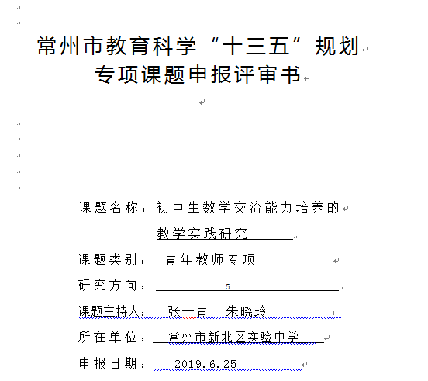
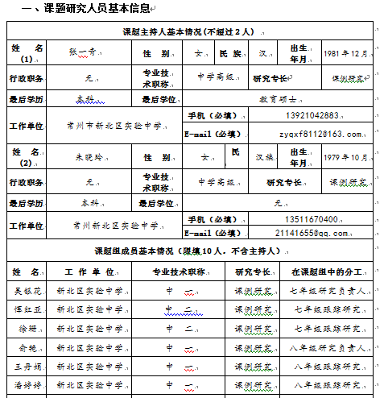
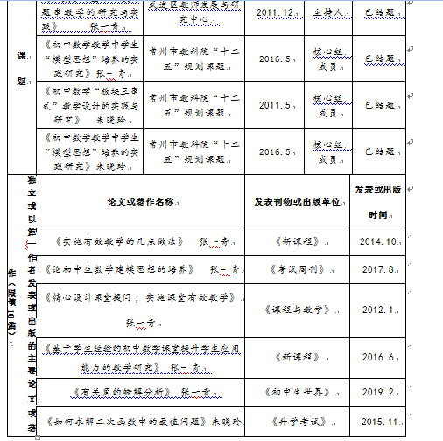
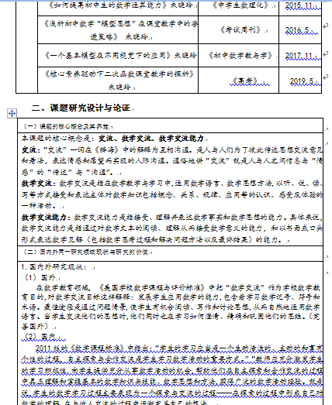

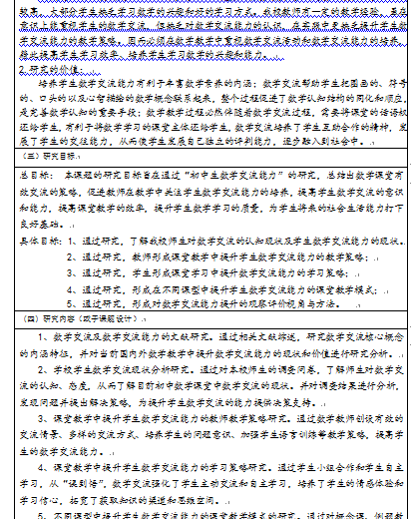

项目类别
附件8
编号

常州市教育科学“十三五”规划课题
结题鉴定书

课 题 名 称 数学实验的校本课程开发与实施

的实践研究

研究方向 5

课题主持人 钱程、葛娟萍

主持人所在单位 常州市河海中学

组织鉴定单位 常州市教科院

填 表 日 期 2020年05月 10日

常州市教育科学规划领导小组办公室
二O一六年一月制

填 表 说 明

1.本表用计算机认真、准确填写，用A4纸打印或复印一式两份。
2.项目类别分为：招标、重点、立项三类，由课题组根据课题所属类别分别填写。
3.课题编号由课题组根据各课题立项时所分配的编号准确填写。
4. “研究方向”栏按“课题指南”中“选题与领域”的分类填写，如选题隶属于“教育综合改革研究”，则研究方向栏填写“2”，如选题隶属于“课程与教学研究”，则研究方向栏填写“5”，其它类别课题以此类推。申报自选课题者，研究方向栏填写“自选课题”。
5.“课题主持人”、课题核心组成员原则上应与中期评估表上的核心成员保持一致，主持人不得超过两人、核心组成员不得超过10人。“课题主持人”、课题核心组成员、课题承担单位确需变更者，需填写《常州市教育科学“十三五”规划课题变更表》，由课题组所在单位盖章、（原）主持人签字，并报经辖市/区教师发展中心（辖市/区学校）和市规划办审批通过后，方予认可。

常州市教育科学规划领导小组办公室办公地址：常州市劳动西路19号
邮政编码：213001
联系电话：86696829，86699812
电子邮件：jyswj@czedu.gov.cn
网 址：http://jky.czedu.cn/class/HBCBNEAF

一、课题主持人
姓 名 |  |  |  | 所在单位 |  |  |  |  | 联系方式
钱程 |  |  |  | 常州市河海中学 |  |  |  |  | 15861143019
葛娟萍 |  |  |  | 常州市河海中学 |  |  |  |  | 15995056933
二、课 题 组 成 员（不含主持人，限10人）
序号 |  | 姓 名 |  |  | 职 称 |  | 工作单位 |  | 课题组分工
1 |  | 季赛娣 |  |  | 中小学一级 |  | 常州市第二十四中学 |  | 课程内容开发研究
2 |  | 孟海英 |  |  | 中小学一级 |  | 常州市河海中学 |  | 协助落实课题研究计划
3 |  | 王国坚 |  |  | 中小学一级 |  | 常州市第二十四中学天宁分校 |  | 课程内容开发研究
4 |  | 周栋 |  |  | 中小学一级 |  | 常州市第二十四中学 |  | 课程内容开发研究
5 |  | 周叶 |  |  | 中小学二级 |  | 常州市河海中学 |  | 课程内容开发研究
6 |  | 金春蕾 |  |  | 中小学二级 |  | 常州市河海中学 |  | 课程内容开发研究
7 |  | 陆金伟 |  |  | 中小学二级 |  | 常州市河海中学 |  | 校本课程的开发与实施
8 |  | 巢丽娟 |  |  | 中小学高级 |  | 常州市河海中学 |  | 课题实施和过程管理与指导
9 |  | 赵军 |  |  | 中小学高级 |  | 常州市第二十四中学 |  | 课题实施和过程管理与指导
10 |  | 王欣 |  |  | 中小学二级 |  | 常州市河海中学 |  | 课程信息化技术研究

三、成果简要说明（限2000字）

(包含简要研究过程、研究发现或结论、主要研究成果等)
我校数学实验校本课程开设对年以来来，课程一直处于探索和开发阶段。通过近几年的积累，已初步明确了数学实验校本课程的方向、课程目标和课程内容，但课程内容有待进一步优化，课程的研究还处于初级阶段。在此基础上，我们想将数学校本课程进一步提升，做到精品化，因此我们想在实践的基础上进行更加深入的研究。我们的研究主要包括数学实验校本课程教材开发与实施现状的研究、重组与优化数学实验校本课程内容的研究、数学实验校本课程实施方法与策略的研究、数学实验校本课程对学生数学能力和数学发展的影响研究。
一、课题研究的主要内容
- 数学实验校本课程教材开发与实施现状的研究。
基于三年的数学实验校本课程的开发，对已有的校本教材的内容和实施情况进行分析研究，主要在内容的安排、活动的设计、实验可操作性等方面进行分析研究。
- 重组与优化数学实验校本课程内容的研究。
根据数学教材的有关知识和课标的要求，对现有数学实验校本教材的内容进行优化、整合和删减，并能开发出更多更好的实验内容，以更好地为我校学生数学发展服务。
- 数学实验校本课程实施方法与策略的研究。
对数学实验课程的内容的授课方式、活动形式、教学方法等进行研究，针对不同的实验内容能选找到合适的教学方法和策略，以达到最佳的教学效果。
- 数学实验校本课程对学生数学发展的影响研究。
《义务教育数学课程标准（2011版）》给出了十个核心概念，即：数感、符号意识、空间观念、几何直观、数据分析能力、运算能力、推理能力、模型思想、应用意识和创新意识。我们将选取其中几个比较重要的核心素养展开研究（如：几何直观、模型思想、应用意识等），研究数学实验对学生数学能力的影响，是否起到了一定的促进作用。
- 数学实验校本课程对学生数学发展的评价研究。
对学生数学发展的评价既要关注学习结果，也要重视学习过程；既要关注学生数学水平，也重视数学活动中的情感态度，如何有效地对学生的数学发展做出评价，如何全面地进行评价，需要进行切实有效的研究。
- 研究成果
（一）理论成果
1.确定了数学实验校本教学的一般流程。
数学实验教学模式主要包括以下六个环节：情景创设确定主题、明确研究步骤、探索性数学实验、发现规律并提出猜想、猜想的证明、交流与分享。
（1）情景创设确定主题。从实际问题或数学问题出发进行情境创设是实验教学的前提和条件，主要目的是为学生创设思维场景，激发学习兴趣。这一环节以使学生已有数学知识结构与新学习内容发生冲突、产生心理上的学习需要为基本特征。
（2）明确研究步骤。这一阶段是情境创设阶段的延伸和扩展，目的在于明确研究的方向并制定相应的实施步骤，以使学生明晰研究目的要求为基本特征。
（3）探索性数学实验。探索性试验是数学实验教学模式的主题和核心，以使学生主动参与相应实验，获得与所研究问题相关的数据并清晰描述为主要目的和基本特征。
（4）发现规律并提出猜想。这一环节是数学实验教学的高潮，是实验能否成功的关键所在，主要目的是使学生通过数学实验的操作、观察、分析，获得新的信息。它以充分体现学生的合情推理能力为基本特征。
（5）猜想的论证与数学化。猜想的论证与数学化是得到正确结论、完成数学实验的关键步骤，目的在于让学生在教师必要的指导下严格论证猜想或举反例否定猜想，从而得到可信的数学结论。这一阶段以学生能够表现求是的学习态度和严谨的逻辑推理能力为主要特征。
（6）交流与分享。交流与分享是数学实验过程中不可缺少的环节，主要目的是让学生进行包括师生交流、同学交流、人机交流等多种形式的思想、方法、过程交流和成果展示，以学生的思维得到碰撞、认知和情感得到提升为主要特征。
上述六个环节并不是各自独立的，它们是一个有机整体的不同组成部分，分别有着不同的功能和重要性。
2.转变了教师的课堂教学模式。
（1）由教师固定知识教向学生自主挖掘知识学的教学转变。
（2）由看分数的课堂向看思维的课堂转变。
3.转变了学生的学习方式。
数学实验校本课程注重操作与实践，可以有效地改变学生数学学习的方式，变“听数学”为“做数学”，变“看演示” 为“动手操作”，变“机械接受”为“主动探究”。学生在数学实验活动中，主体意识得到了发展，体验到发现知识的乐趣，思维能力得到了提升，拥有了创新的机会。
（二）实践成果
1.形成七年级上、下册校数学实验课程，获校精品课程。2018年12月钱程老师参加江苏省初中数学实验创新设计方案比赛，获省一等奖。
- 学生在数学竞赛中获奖。江苏省第十二届“时代杯”数学文化节省一等奖20人，省二等奖24人，省三等奖14人；江苏省第十三届“时代杯”数学文化节省一等奖25人，省二等奖22人，省三等奖28人，学生的数学能力和思维得到了一定的提高。

- 课题论文的发表
作者 | 论文 | 发表／获奖时间
钱程 | 如何利用数学实验课发展学生的数学能力 | 《数学大世界》2017.10
钱程 | 用问题引领思考 ——谈问题教学法在初中数学教学中的应用 | 省蓝天杯二等奖2016.09
钱程 | 好玩的数学——新课改下初中数学实验教学的实践探索 | 《理科爱好者》2020.05
钱程 | 用模型打造高效课堂 | 省蓝天杯三等奖 2018.09
钱程 | 实验融入数学课堂 | 《课程教育研究》2019.04
葛娟萍 | 基于情感教学理论的初中数学实验教学探讨 | 新课程2018.05
周叶 | 开展数学实验课对初中数学教学的作用分析 | 新课程2018.05
金春蕾 | 弧长和扇形面积数学实验设计探究 | 《数学大世界》2016.09
王国坚 | 浅析如何培养中学生的数学核心素养 | 《新课程》2016.11
王国坚 | 提升核心素养，感受数学魅力—关于数学核心素养培养的实践与思考 | 《考试周刊》2016.12
周栋 | 学讲计划在反比例函数数学课堂的应用 | 《天天爱科学》2019.04
周栋 | 浅谈初中数学反思性学习策略 | 《科学咨询》2020.03
季赛娣 | 数学校本作业设计的实验研究 | 《新课程》2018.09
 | …… | ……

四、鉴定组鉴定意见

鉴定组 组长（签字）

年 月 日

 | 五、鉴定组成员
 | 序号 |  | 鉴定组职务 |  |  | 姓 名 |  | 工作单位 | 签 名
六、辖市/区教育科研管理部门意见

单位公章：
年 月 日

七、常州市教育科学规划办终审意见

单位公章：
年 月 日

数学实验校本课程开发与实施的研究
结题报告
常州市新北区河海中学数学实验校本课程课题组
执笔者：钱程
2016年5月，钱程和葛娟萍老师共同主持的“数学实验校本课程开发与实施的研究”作为新北区“十三五”备案课题，同年10月在区内进行了开题论证。经过近一年半的研究，2017年12月进行中期评估，确定为市级立项课堂。课题研究至今已基本完成研究计划四个阶段部分研究内容，形成了一定的研究成果。
一、研究的基本情况
（一）课题研究背景
1.国内校本课程现状：《基础教育课程改革纲要<试行>》中明确指出：学校在执行国家课程、地方课程的同时，通过对本校学生的需求进行科学地评估，视当地社会、经济发展的具体情况，结合本校的传统和优势，充分利用当地社区和学校的课程资源而开发出多样性、可供学生选择的课程。如今校本课程已成为目前学校课程中必不可少的组成部分，在许多学校的支持和众多教师的努力下，校本课程向多样化、精品化发展，我国校本课程已处于一个高速发展期。
2.省内数学实验课程：数学实验作为数学教学的一种载体，在转变学生学习方式、促进学生数学思维、促进学生数学经验、提升学生情感体验等方面起着十分重要的作用。近几年江苏省致力于开发数学实验课程，在省教研室董林伟主任的带领下，我省的数学实验课程已基本成型，形成了七年级至九年级共五本完整《数学实验手册》教材，并仍在不断开发和完善阶段。通过数学实验课程让学生动手动脑，感悟数学，享受数学，应用数学。
3.学校全面开展校本课程。2012年以来我校大力发展学校校本课程，涉及各个学科，开设科目广泛，学生参与度高。作为数学学科，在校本课程开设初期并未有与数学相关的校本课程，而数学作为初中阶段非常重要的一门学科，与生活实际也有着紧密的联系，因此我们数学组主动提出开设数学学科相关的校本课程。这不仅仅是学校校本课程的需要，更是数学学科发展的需要。
（二）课题研究的意义
1.基于学校校本课程的发展需要。
我校数学实验校本课程开设三年多来，课程一直处于探索和开发阶段。通过近几年的积累，已初步明确了数学实验校本课程的方向、课程目标和课程内容，但课程内容有待进一步优化，课程的研究还处于初级阶段。在此基础上，我们想将数学校本课程进一步提升，做到精品化，因此我们想在实践的基础上进行更加深入的研究。我们认为在促进学生完整数学发展、促进教师教研能力、提升学校校本课程质量等方面，我们的研究都具有非常重要的现实意义。
2.基于数学实验对学生数学学习的积极作用。
数学实验注重操作与实践，可以有效地改变学生数学学习的方式，变“听数学”为“做数学”，变“看演示”为“动手操作”，变“机械接受”为“主动探究”。学生在数学实验活动中，主体意识得到了发展，体验到发现知识的乐趣，思维能力得到了提升，拥有了创新的机会。
（1）数学实验可以有效促进学生的学习方式的转变。数学实验是学生通过观察、操作、试验等实践活动来进行数学学习的一种形式，是学生从自己的“数学现实”出发，通过自己动手、动脑，用观察、模仿、实验、猜想等手段获得经验，主动建构并发展自己的数学认知结构的活动过程。
（2）数学实验可以有效促进学生的数学理解。数学实验注重实测与直观，让数学在实验的过程中对所研究的内容“可视化”，让学生从中获得对数、形的理解，并逐步对其适度抽象，进行更高层次上的“再实验”，进而体会数学的研究方法和构成体系，使学生在活动中认识并改造着自己的数学知识结构。
（3）数学实验可以有效促进学生的思维发展。杨振宁先生曾作过这样的对比：中国留学生学习成绩往往比一起学习的美国学生好得多，然而十年以后，科研成果却比人家少得多，原因就在于美国学生思维活跃，动手能力和创造精神强。 数学实验能直接刺激大脑进行积极思维，它不仅能帮助学生理解所学的概念，还能让学生通过亲身实践真切感受到发现的快乐，在过程中学会思考，学会创新。
（4）数学实验可以有效促进学生数学活动经验的积累。数学活动经验是具有数学目标的主动学习的结果，它源于日常生活经验，但又高于日常经验，它专指对具体、形象的实物进行具体操作和探究所获得的经验。 数学活动经验是过程、是经历，主体性、动态性、活动性是其主要特征，获得的途径主要在“做数学”的过程中获得、在“数学化”的过程中获得、在“数学探究”中获得。因此，“数学实验”也是学生积累数学活动经验的一种重要途径。
3.基于教师专业发展的需要
在课题研究过程中教师的研究能力、反思能力对于课堂的开展起着至关重要的作用，将过去教师在课堂中以教为主的教学方式转变为学生主动学习的课堂中来。让教师合理运用数学活动，充分发挥其作用。倡导学生主动与、交流、合作、探究等多种学习活动，改进学习方式，使学生真正成为学习的主人，不断培养学生科学的研究态度，拓展思路，形成创新意识，最终培育出更多高素质的优秀人才。
（三）课题的概念界定
1.数学实验是指为获得某种数学理论，检验某个数学猜想，解决某类数学问题，实验者运用一定的物 质手段，在数学思维活动的参与下，在典型的实验环境中或特定的实验条件下所进行的一种数学探索活动。具体的来说，它是通过动手动脑“做”数学的一种数学学习活动，是学生运用有关工具（如纸张、剪刀、模 型、测量工具、作图工具以及计算机等），在数学思维活动的参与下进行的一种以人人参与的实际操作为特征的数学验证或探究活动。
2.校本课程是由学校针对学生的兴趣和需要，结合学校的传统和优势，充分利用学校和社区的课程资源，自主开发和实施的课程。校本课程这个概念，应包含两层含义：一是使国家课程和地方课程校本化、个性化，即学校和教师通过选择、改编、整合、补充、拓展等方式，对国家课程和地方课程进行再加工、再创造，使之更符合学生、学校和社区的特点和需要；二是学校设计开发新的课程，即学校在对本校学生的需求进行科学的评估，并充分考虑当地社区和学校课程资源的基础上，以学校和教师为主体，开发旨在发展学生个性特长的、多样的、可供学生选择的课程。
（四）课题的研究目标
1．通过教师参与课程开发，转变教师的课程观念，激发教师的创造热情，在教育教学和研究过程中，逐步形成设计、实施和评估课程的能力，使教师主体性得到发展；
2. 初形成数学实验校本课程内容，形成符合我校学生完整数学发展的校本教材；
3. 通过校本课程的实施和研究，明确数学实验校本课程的教学方式和策略；
4．通过数学实验校本课程的实施，促进学生学习方式的转变，促进学生的数学理解，促进学生思维的发展，促进学生数学活动经验的积累；
5. 确立数学实验校本课程评价方案，形成多元化的评价方式。
（五）课题研究的主要内容
- 数学实验校本课程教材开发与实施现状的研究。
基于三年的数学实验校本课程的开发，对已有的校本教材的内容和实施情况进行分析研究，主要在内容的安排、活动的设计、实验可操作性等方面进行分析研究。
- 重组与优化数学实验校本课程内容的研究。
根据数学教材的有关知识和课标的要求，对现有数学实验校本教材的内容进行优化、整合和删减，并能开发出更多更好的实验内容，以更好地为我校学生数学发展服务。
- 数学实验校本课程实施方法与策略的研究。
对数学实验课程的内容的授课方式、活动形式、教学方法等进行研究，针对不同的实验内容能选找到合适的教学方法和策略，以达到最佳的教学效果。
- 数学实验校本课程对学生数学发展的影响研究。
《义务教育数学课程标准（2011版）》给出了十个核心概念，即：数感、符号意识、空间观念、几何直观、数据分析能力、运算能力、推理能力、模型思想、应用意识和创新意识。我们将选取其中几个比较重要的核心素养展开研究（如：几何直观、模型思想、应用意识等），研究数学实验对学生数学能力的影响，是否起到了一定的促进作用。
- 数学实验校本课程对学生数学发展的评价研究。
对学生数学发展的评价既要关注学习结果，也要重视学习过程；既要关注学生数学水平，也重视数学活动中的情感态度，如何有效地对学生的数学发展做出评价，如何全面地进行评价，需要进行切实有效的研究。
（六）课题研究的方法
（1）文献调查研究法：查阅与本研究有关的国内外文献资料，并进行充分检索、分析和利用，为确定本课题的研究奠定理论基础和研究方向。
（2）行动调查研究法：采用问卷和访问调查表，对教师教育教学现状及当前数学实验校本课程情况进行调研，以便在实践构建中增强针对性。
（3）课例研究法。借助一些课堂教学案例深刻描述，以案例的方式呈现课堂教学中一些典型的师生行为表现和情感的状态，追踪课堂教学效果，整合教学资源，形成教学文本。
（4）行动研究法：引导教师对数学实验校本课程的开发及实施过程遇到的困惑和问题作为研究对象，然后进入研究现场，进行观察，访谈，整理分析资料，提炼研究成果或自我反思以及后思后的行为跟进，以此循环并在过程中调整研究措施，探索实践规律，通过撰写自己的心得、相关课例与案例等分析，形成研究成果。

二、课题研究的过程
（一）研究历程的概述
1.第一阶段——启动课题（2016年9月~2016月10月）
（1）确定成员，成立课题组。
（2）理论学习，提升自我。
（3）完成课题研究方案，确定目标。
（4）课题组开题活动，修改并完善研究方案
（5）组织组内成员学习课题研究方案。
2.第二阶段——实施课题（2016年10月~2017年08月）
（1）制订每学期研究计划，根据计划明确具体分工开展研究活动。
（2）开展两次课题组研讨活动。
①2017年3月进行了“数学校本课程开发”课题组研讨活动。本次研讨活动主要结合近半年来的校本课程研究情况探讨了数学实验校本课程的课程背景、课程目标、课程内容、课程评价和课程畅想五个方面，尤其对于课程内容的方向，在校本课程开展的时间基础上，进行了进一步地明晰。
②2017年8月进行了“如何实践中编写校本课程教材”课题组研讨活动，本次研讨活动是在已形成了七年级上、下册两本数学实验校本教材的基础上进行的。本次研讨主要从课程内容的准备、课程内容的编写和课程内容的整合三个方面进行，通过具体课程内容的举例，明确了如何进行校本课程内容的开发和编写。两次重要的课题研讨活动，对重组与优化数学实验校本课程内容的研究起到了重要的作用。
（3）开设课题组内研究课，进行研讨活动。课题组共进行了5次开课及研讨活动：
①2016年11月，孟海英开设了课题组研究课《巧算24点》 ；
②2016年11月，陆金伟开设了课题组研究课《数的整除性》 ；
③2017年02月，周叶开设了课题组校际研究课《拼图公式》 ；
④2017年04月，钱程开设了课题组研究课《七桥问题》 ；
⑤2017年9月，季赛娣和葛娟萍老师开设了课题组同题异构研究课《翻转纸杯》 。
（4）重组与优化数学实验校本课程内容的研究。
（5）实施行动研究开发校本课程，全面实施方案，深入展开研究，形成符合我校学生数学发展的数学实验七年级校本教材
3.第三阶段——中期评估准备（2017年09月~2017年12月）
（1）反思研究过程，整理相关资料，撰写研究总结报告。
（2）完成中期评估报告，接受中期评估，确定为常州市立项课题。
4.第四阶段——课题继续实施（2017年12月~2020年03月）
（1）课题组继续开展每周一次的校本研究课活动
（2）组织校本教材开发的定期研讨10次
（3）积极撰写论文，分享课题研究经验
（4）积极参加评优课等评比活动
①2018年10月 钱程老师参加省蓝天杯会课，参赛课题为《圆周角》，在本节课中，钱程老师将数学实验融入本节课中，使本节课达到一个新的高度，最后荣获省一等奖。
②2019年1月 钱程老师参加江苏省数学实验创新大赛，利用课题研究的契机，将在研究中获得的经验融入本次比赛，最后荣获省一等奖。
③2019年12月 周叶老师参加常州市信息化能手比赛，参赛课题为《图形的运动》，本节课周老师在多个环节运用数学实验的手段，最后荣获市一等奖。
5.第四阶段（2020年03月——2020年05月）——结题应用总结阶段。
（1）完成《基于儿童研究的小学英语学习活动设计研究》课题结题报告
（2）搜集整理研究成果

（二）具体内容的展开
1.对现有数学实验教材内容的分析研究。
目前苏科版初中数学实验手册共5册（七上、七下、八上、八下及九年级），我们对每本数学手册上的实验进行了统计和分析。从实验内容难度、授课时间和可操作性几个方面对七年级31个课题、八年级34个课题和九年级17个课题进行了预估分析。
- 三个年级数学实验手册的数据分析结果：

七年级 | 内容难度预估 |  |  | 授课时间预估 |  |  | 可操作性
 | 偏难 | 适中 | 容易 | 长40min | 中25min | 短10min | 偏难 | 适中 | 容易
 | 5.9% | 17.6% | 76.5% | 35.3% | 47.1% | 17.4% | 5.9% | 5.9% | 88.2%

八年级 | 内容难度预估 |  |  | 授课时间预估 |  |  | 可操作性
 | 偏难 | 适中 | 容易 | 长40min | 中25min | 短10min | 偏难 | 适中 | 容易
 | 11.8% | 20.6% | 67.6% | 29.4% | 23.5% | 47.1% | 14% | 8% | 78%

九年级 | 内容难度预估 |  |  | 授课时间预估 |  |  | 可操作性
 | 偏难 | 适中 | 容易 | 长40min | 中25min | 短10min | 偏难 | 适中 | 容易
 | 59% | 20 % | 21% | 40% | 23% | 37% | 8% | 42% | 50%
（2）结论分析：
①内容难度不大。根据三个年级现有数学实验手册上教材的分析，原有内容的难度普遍较低，尤其是七八年级的内容70%左右的内容都是比较简单的。
②可操作性较好。三个年级的内容除个别需要用计算机软件辅助，而学生对像几何画板的操作并不熟练的情况下，对教材内容的可操作性存在问题，其它内容的可操作性均很强，非常便于学生动手操作。
③内容授课时间偏短。数学实验手册上的大部分数学实验只需几部操作，在30分钟内均可完成，最短的只需5分钟时间，授课时间相对较短。许多数学实验只是课堂教学的一个简单操作过程。
（3）总结分析：一节校本课程是完整的45分钟，针对以上三个分析结果，我们发现数学实验手册上的大部分内容并不能作为我校数学实验校本课程的参考内容，课程内容缺少必要的难度，手册上的内容只能作为数学实验的参考和理论指导。
2. 数学实验校本课程开发与实施的文献研究
我们通过知网和数学凤凰网等相关网站，查阅了关于数学实验相关研究文献，进行了数据整理，形成了研究综述。
（1）文献查找。共查找了有关“数学综合实践活动”文献123篇、“数学实验”文献142篇、“校本课程”文献56篇，通过文献研究形成了自己的一些认识。
（2）文献分析。通过文献查阅，我们对数学实验的理论学习结果中几个比较重要的理解和认识进行了整理和归纳：
①数学实验的数学教育价值。江苏省中小学教研室董林伟主任在《转变教学方式，提高教学质量》论文中指出：数学实验注重操作与实践，可以有效地改变学生数学学习的方式，变“听数学”为“做数学”，变“看演示” 为“动手操作”，变“机械接受”为“主动探究” 。学生在数学实验活动中，主体意识得到了发展，体验到发现知识的乐趣，思维能力得到了提升，拥有了创新的机会。他认为：a.数学实验可以有效促进学生的学习方式的转变；b.数学实验可以有效促进学生的数学理解； c. 数学实验可以有效促进学生的思维发展；d. 数学实验可以有效促进学生数学活动经验的积累；
②教师对数学实验课程普遍存在的问题。通过文献的研究，我们发现：a.教师认识上的不足。在教育理论上传统的数学讲解式课堂模式，大容量、高强度、多反复的课堂训练模式在绝大多数数学教师身上留下了深深的烙印，表现在担心数学实验花时较多，怕影响其教学的进度与质量，而数学实验教学与此则迥然有异，事实上，适当的数学实验不仅能提高数学的兴趣，激发学生的热情，而且能提高教学的深度与广度，有利于学生分析和解决问题能力的培养。因此，解决这些问题的对策是每一位教师都要建立正确的人才观，即什么是学生最重要的，什么是学生必须在基础教育阶段形成的且将来具有可迁移性的能力。b.教学缺乏必要的经验和指导。长期以来，数学实验一直被教育所忽视（教材中有关数学实验的内容很少，各种数学报刊有关数学实验的文章也不多），有时教师即使想做一点数学实验，也因没有必要的经验和指导而流于形式，其数学实验的功能得不到应有的发挥和重视。因此，解决这些问题的对策是教师要进行必要的学习和培训，在理解数学实验本质的基础上，掌握一些对数学实验指导的技巧和策略，如怎样设计数学实验，怎样去激发问题的控制实验，怎样进行归纳和总结等。
③如何开展数学实验。上海市应昌期围棋学校的陈骋老师在发表的文章《初中数学实验课的教学设计及操作研究》论文中对于如何开展数学实验，谈了以下几点看法：a.数学实验一般是以问题为载体来实施的;b.数学实验应呈开放学习的态势;c.数学实验应当更能体现学生的“做”数学;d.开展数学实验应当重视结果，但更应注重数学实验的过程和学生在实验过程中的感受和体验。

3.本校数学实验校本课程教材开发与实施现状的调查研究。
 | 八年级预设内容及实施情况调查表
序号 | 内容名称 | 教学案设计 | 实际授课 | 是否符合数学实验
1 | 剪纸中的学问 | 有 | 有 | 符合
2 | 数学十大难题 | 有 | 无 | 不符合
3 | 神奇的数学王国 | 有 | 有 | 不符合
4 | 美妙的勾股树 | 有 | 有 | 符合
5 | 折纸中的学问 | 有 | 有 | 符合
6 | 勾股定理的证明 | 有 | 有 | 符合
7 | 尺规画多边形 | 有 | 有 | 符合
8 | 尺规制作爱心 | 有 | 有 | 符合
9 | 棋盘上马的影踪 | 有 | 无 | 符合
10 | 度量工具的改造 | 有 | 有 | 符合
11 | 调查与统计 | 有 | 有 | 符合
12 | 地图上的数学 | 有 | 有 | 符合
13 | 坐标化 | 有 | 有 | 符合
14 | 斐波那契数列 | 有 | 无 | 符合
15 | 植物王国的“数学家” | 有 | 有 | 不符合
16 | 中奖的概率 | 有 | 无 | 符合
17 | 音乐中的数学 | 有 | 无 | 符合
18 | 统筹安排 | 无 | 无 | 不符合
19 | 数学在我们身边（演讲） | 无 | 无 | 不符合
20 | 生日相同的概率 | 无 | 无 | 符合
21 | 身边的密铺 | 有 | 有 | 符合
22 | 眼见未必为实 | 无 | 无 | 不符合
23 | 无理数尺的制作 | 有 | 有 | 符合
近两年，数学实验校本课程目前共有数学组内钱程、葛娟萍、陆金伟、恽囡4位数学老师进行课堂实践，在已进行了两年七、八年级校本课程的基础上，我们对数学实验校本课程内容设计及基本实施情况进行了调查研究。对七年级26个预设内容、八年级23个预设内容，从教案设计、课堂实施和符合数学实验要求三个方面对各预设内容进行了调查和分析，通过一个学期对已有校本教案和每周课堂实施情况进行了调查，完成了实施情况调查表，对数学实验校本课程的开发和实施现状有了深入的了解。

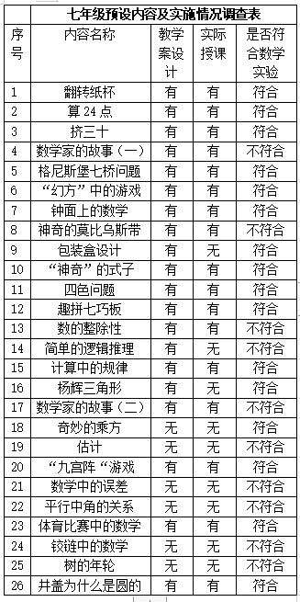

结果分析：
（1）数据分析：七年级预设内容中有73%的预设课题有教案设计，有65%的课题进行了实际授课，其中有62%的内容符合数学实验的要求。八年级预设内容中有83%的预设课题有教案设计，有61%的课题进行了实际授课，其中有74%的内容符合数学实验的要求。
（2）结论分析：
（1）数学实验校本课程教案设计较好。根据调查结果70%以上的预设内容都有详细的教案设计，只有个别预设内容暂时没有教案设计。而且教案设计的质量比较高，都是经过授课老师精心准备的。
（2）部分校本课程不符数学实验要求。
当前，在实施数学实验教学的过程中，部分内容存在这样一种倾向：校本教学等同于“科学研究”，数学实验课程等同于科普类活动课程。在教学时，老师没有将数学结论验证的理由说明清楚，学生只是依样画葫芦，这样的热闹场面只是追求结果的形式，甚至出现用目前的知识无法解决的问题，学生也讨论得“津津有味”，这种误区会造成数学实验教学内容的窄化。
（3）数学实验校本课程不能面向全体学生
部分数学实验教学内容是面向少数“尖子”学生的课程，大多数普通学生只配做“观众”，这在某种程度上阻碍了数学实验教学的实施和开展。例如：学习了钟面角后，就把一些竞赛题中的钟面角问题让学生实验探究，过早地使一些接受能力差的学生丧失学习信心。其实根据学生的基础，设计通过尝试操作简单的钟面角问题，通过寻找角度与秒针和分针速度的关系，多从生活的角度出发进行设计设，从而让每一位学生都能从中体验学习的快乐和成就感，达到总结经验与升华认识的目的，实现知识与技能、过程与方法、情感数学与价值观的协调发展。
（4）部分数学实验课程内容缺乏广度和深度。
新课程倡导学生动手实践、自主探索，几乎每节课都要安排学生动手“实验”一番，就连大多数学生一看就知的较容易的内容也要求学生动手剪、画、量、比……，部分内容缺乏深度和广度，不能在一定程度上提升学生的数学能力。
4.重组和优化数学实验校本课程内容的研究。
（1）数学实验校本课程的目标的构建
《义务教育数学课程标准（2011年版）》提出要从“双基”走向“四基”——提出基本数学思想、数学基本 活动经验；“两能”发展为“四能”——提出培养学生发现问题、提出问题的能力 。数学活动经验的积累是提 高学生数学素养的重要标志。
课程实施目标 | 第一稿 | 课程实施总目标：  1、顺应新课改要求:为了每位学生的发展，让不同的学生得到不同的发展；  2、保护和激发学生数学学习的兴趣，让他们更加热爱学习；  3、巩固和提高学生数学学习的能力，让他们更加善于学习。  课程具体目标：  1、在活动中引导学生“做数学”，获得基本的数学活动经验；  2、在探究中合作，在合作下探究，培养探索精神和团队意识；  3、拓展数学思维能力，培养数学综合应用的能力。
课程实施目标  课程实施中目标的调整 | 第二稿 | 课程实施总目标：  1.目的性：创新实验方案，有效展示数学实验价值；  2.科学性：呈现课程内容，体现数学实验的科学性；  3.实践性：创设情境材料，引导学生动手操作实践；  4.思考性：优化实验过程，注重学思结合知行统一；  5.适用性：跟进教学进度，方便师生课堂教学使用；  课程具体目标：  - 通过数学实验有效促进学生的学习方式的转变；  - 激发学生的好奇心与兴趣，有效促进学生主动参与学习活动；  - 唤醒学生的主体意识，创造了适合学生自主探究的环境；  - 体现了学习主体的互动性，引导学生学会与他人交流合作。  - 通过数学实验有效促进学生对数学的理解；  - 通过感悟和体验，促进学生对数学概念的形成；  - 帮助学生建立直观模型，加深学生对数学的 体验，有利于观察和发现数学现象的本质，形成良好的知识结构学生对数学本质的理解；  - 设计生动形象的数学实验解释抽象的数学理论，让学生真正理解数学概念的本质意义，增强概括抽象能力。  - 通过数学实验有效促进学生的数学思维发展；  - 通过实验活动，促进学生发现数学规律；  - 帮助学生突破难点，启发思维，获得解决问题的方法与或思路；  - 通过数学实验来启发思路，突破难点，从而解决问题。  - 通过数学实验有效促进学生数学活动经验的积累；  - 学生在实际的外显操作活动中可以获得来自感官、直觉的直接感受、 体验等经验；  - 学生在实际的外显操作活动中可以获得来自感官、直觉的直接感受、 体验等经验可以积累探究经验；  - 让学生通过实物操作、观察、体验来建立对数学的感觉，形成对学  习对象的数学经验。

（2）数学实验校本课程内容开发研究
课程内容是课程实施的关键所在，为了有更健全、完善的数学实验校本课程蓝本，我们在调查和分析《数学实验手册》和已有校本课程内容的基础上，通过每周进行的校本课程实施情况，结合不同的课程类型，借鉴《数学实验手册》上的内容和设计理念，制定梳理适宜的内容，并通过实践性探索，不断丰富和完善不同类型的课程内容。
①开发流程：预设内容（每学期初）→修改完善（上课前一周）→课堂授课（每周一节）→课后课题组探讨→课后自主完善→归纳整理（每学期末）
②初步确定的数学校本课程课题：
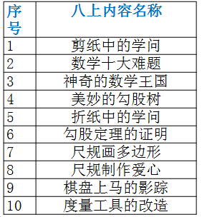
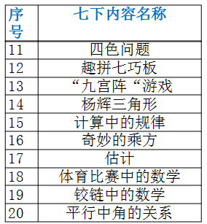
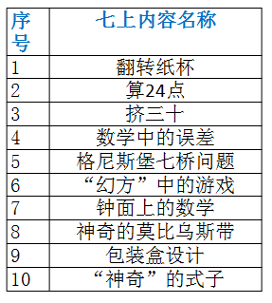
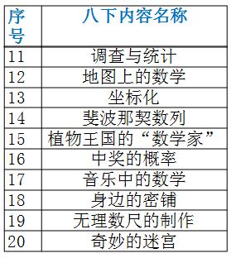
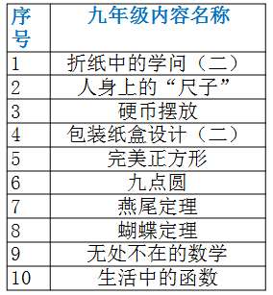

③典型教案设计展示。
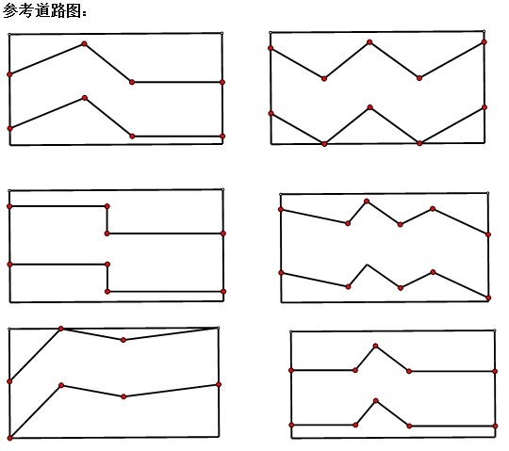
a．教案设计：
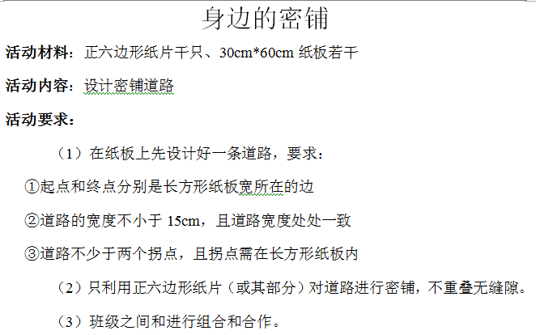

b．学生作品展示：
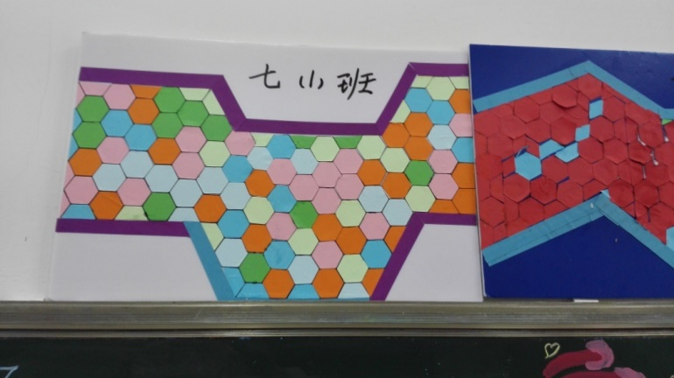
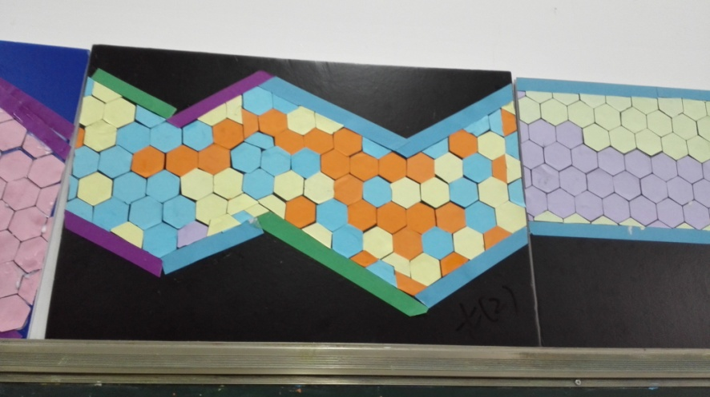

（3）数学实验校本课程的编写原则
数学实验的设计要体现课程先进理念和有效实践结合，坚持因材施教、学思结合、知行统一，要体现数 学实验的科学性、实践性、互动性、实效性 。 要以学生为主体，面向全体学生，紧扣课程内容、手段运用、方法创新，形成开放、创新、互动的教学创新载体。
数学实验不应停留在化抽象为直观、变静止为运动、变孤立为综合的层面上，而应注重揭示这些过程背 后隐藏的数学本质及内在联系，要与数学思想、数学方法挂钩，避免纯粹“漫画式”的、缺乏数学思考的简单操作活动 。
数学实验要充分考虑到它是一种教学载体，程序制作应符合教和学的基本规律，并遵循以下原则:
  - 实验取材要小，目的性要明确，问题的结论要清楚；
  - 具有可操作性，并让学生在操作中有思考，能发现；
  - ③呈现要直观、形象、生动， 但要给学生留有想象空间；
  - ④尽可能提供实验素材，方便师生随堂进行操作。
（4）校本课程活动评价表的构建。
评价是课程的有机部分，它对课程的实施起着积极的导向和质量监控的作用，是达成课程目标的重要环节和手段。数学实验校本课程的评价内容，既要关注学生的学习结果，也要关注学生在校本课程学习过程中所表现出来的具体进步与发展。具体包括：（1）学生参与活动的情感态度；（2）学生参与活动的过程与方式；（3）学生在解决实际问题、观察、分析、实验、研究中综合应用数学的程度。；（4）学生在数学活动中表现出来的创新精神；（5）学生对数学活动的自身体验；（6）学生在数学活动中表现出来的计划性。
以下是我们初步确定的课程活动评价表：

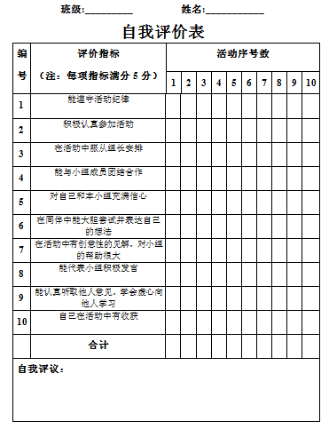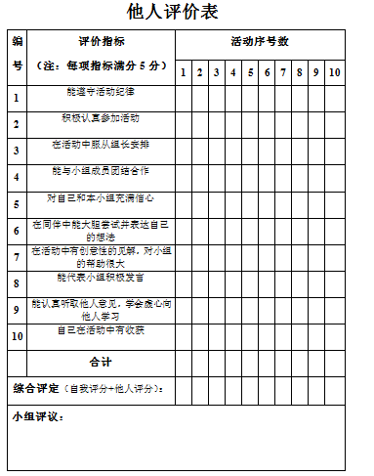
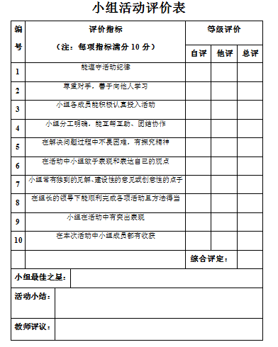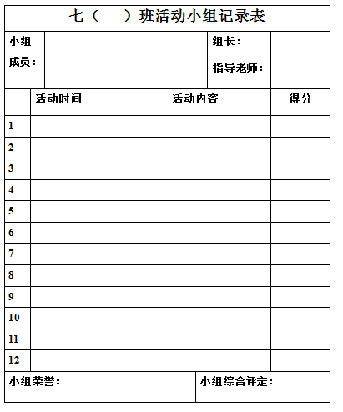
5.初中数学实验教学策略的研究
数学实验教学策略的实施，通常是以学生的实际生活为素材展开的，因此可以引导学生将抽象的数学知识概念与生活实际紧密的结合起来，一方面可以让学生深刻认识到数学知识在社会生活中的重要作用，另一方买还可以锻炼和提高学生的数学应用以及实践能力，达到学以致用的教学目的。同时，数学实验教学过程中，学生通过合作学习和探究，还可以不断提高自身的合作意识以及创新创造能力，并有利于吸收他人所长、弥补自身缩短，进而整体提高学生的数学学习水平，为今后更加深入的数学学习奠定坚实的基础。
（1）借助教学实验，激发学生数学学习兴趣
“兴趣是最好的老师”这句话应用到初中数学实验教学中同样适用。传统的初中数学教学一般都采用“单刀直入”的教学方式导入数学课程内容，并没有考虑到学生的学习兴趣，因此使得课堂教学效率较低。针对这种情况老师就要善于借助家教学实验来激发学生的数学学习兴趣，让学生对教学内容产生好奇心，从而自发主动的参与到教学活动中去。
例如在进行初中苏教版数学“数轴”这个知识点的学习时，在课堂讲解之前老师首先可以布置一项实验探究任务：让学生回家观察自己家的温度计，并尝试着发挥自己的想象力自己制作一个仿真的温度计。然后在课堂讲解时，将学生划分成若干学习小组，每个小组发放一支真实的温度计，让学生通过对比，来寻找自己制作的温度计都有哪些不足之处，并设计出问题“温度计的刻度是否均匀？温度计刻度的顺序是怎样排列的？”让学生结合课文内容进行探讨和分析。由于学生已经有了前期制作温度计的实际经验，所以对于老师的提问很快就可以回答出来。那么接着老师就可以在此基础上，将温度计抽象成“以原点为基础向两方无限延伸的数轴”，继续接下来的课堂教学了。这样通过这种实验导入方式不仅让学生更加直观的理解了数轴这个抽象的概念，激发了学生对未知知识的探索和好奇，而且还在实验中锻炼了学生的观察能力、创新能力以及思维拓展能力等，为接下来的数学教学奠定了基础。
（2）借助教学实验，拓展学生数学思维能力
初中数学相对于小学数学来说囊括的范围更广、包含的知识量更大，再加上学生之间的个体差异也越来越明显，如果仅仅依靠课堂教学，无法让学生全面掌握和理解课本中隐含的数学思想以及一些数学方法。因此，老师在日常教学过程中首先，要秉承实验与论证相结合的实验教学原则，让学生通过数学实验去验证数学知识内容，从而提高学生的逻辑论证能力以及数学知识认知能力。其次还要依据初中生的认知规律，借助教学实验为学生提供自主发现数学结论的机会。不要将一些数学知识直接灌输给学生，这样只会扼制学生创造性思维的发展和培养，而是让学生将数学结论重复再现，这样学生就会有一种自己获取数学结论的成就感，进而有效加深学生对数学知识的理解深度、拓展学生的数学思维能力。
例如，在进行苏教版初中数学“三角形三边关系”这个知识点时，首先让学生在课前准备三根竹条和一把剪刀。让学生将竹条连成一个三角形，接着老师结合教材内容设计实验问题“是不是任意长度的三条线段都可以首位连接成一个三角形？”然后让学生用剪刀剪去一截竹条后再围成一个三角形，并观察新围成的三角形有什么变化，进行测量记录。接着再剪短最短的一条竹条，继续围成一个三角形。持续进行，观察记录，直到不能组成三角形为止。最后老师引导学生以小组形式展开讨论“竹条长短的变化是怎样影响三角形三边关系的？”并让学生结合自己的记录数据验证自己的实验结论。这样通过学生的动手操作和实验，不仅更加深入的理解了三角形任意两边的和大于第三边；会判断三条边能否构成三角形等相关知识点，而且还通过数学实验，再现了发现数学结论的全过程，并且在手脑并用中也有效发展了学生的创造性思维。
（3）借助教学实验，提升学生实践应用能力
数学教学的最终目的就是不断提升学生对数学知识地实践应用水平，并最终达到学以致用的教学目标。而初中数学课堂中实验教学方法的运用正是最有效的途径之一。首先，老师要摒弃掉传统的课堂教学理念和教学模式，逐渐将“讲解注入式教学”转变为“启发引导式教学”，从而使学生从传统的被动接受转变为主动参与教学活动，进而不断提高课堂教学效率；其次，老师要科学、合理的设计教学内容，通过教学实验让学生感受到知识产生、发展的过程，巩固自己的数学知识架构；另外，还要注重在教学过程中注重学生的教学主体地位，引导学生去主动探索新知，进而在全面掌握教材基础知识的基础上，不断提升学生的实践应用能力以及思维能力等各项数学能力和学科素养。
例如，在进行苏教版初中数学“多边形的内角和和外角和”该项知识点时，就可以将讨论“n边形的内角和”作为课堂教学实验主题。首先老师引导学生采取图形分割的方式，通过将多边形均分为多个三角形来进行内角和的探究。（见下图）

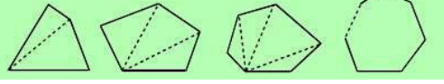
生：因为从四边形定点出发作出对角线，可以将四边形分成两个三角形，所以四边形的内角和就是：180度乘以2等于360度。
师：如果大家按照对角线分割法，五边形可以分为几个三角形？
生：从五边形任意两角出发可以作出两条对角线，也就是三个三角形，那么内角和就是180度乘以3等于540度。
师：那么六边形呢？大家来画一画。
生：可以分割成四个三角形，内角和为180度乘以4等于720度。
师：如果按照这个规律，那么大家想一想我们能否推算出n边形的内角和大小吗？
生：n边形中可以作出（n-3）条对角线，也就是分割成（n-2）个三角形，那么内角和也就是（n-2）乘以180度。
这个数学实验主要是通过引导学生从一般到特殊、简单到复杂进行理解和分析，从而让学生能够认识到数学知识之间的内在逻辑关系，自主探索到其中隐藏的数学方法以及知识内涵，并学会运用它们去解决数学问题，进而有效发展数学综合学习能力、提升课堂教学效率。
总而言之，数学实验是数学发展的必然产物，同时也是学生理解、掌握、运用数学知识的重要途径。因此，初中数学老师在实际的数学实验教学过程中，应该不断优化教学方式，在全面激发学生数学学习兴趣的基础上，实现学生数学学科能力和素养的全面提高。
6.数学实验发展学生的数学能力的研究
数学实验课是学生有效地开展自主探究、合作交流学习的和谐空间，一节让人满意的数学实验课是要有“实验”情境的。创设一个有着强大吸引力的数学实验情境是学生展开自主探究、合作交流的首要条件，因为这种情境足以引起学生的围观，唤醒他们的思维，从而让课堂学习和谐而深入地进行。
（1）创设实验情境可以激发学生的学习兴趣
虽然初中学生已有着丰富想象能力，但他们的数学基本知识和经验仍然贫瘠，不能准确搭建自主探究和合作交流等数学实验的平台，仍然需要教师根据学生的学情，在课堂上创设可以激发他们求知欲望的情境，引起学生对情境材料的好奇感，创造一种探究奥秘的契机，营造一种质疑、探疑的方法。例如，在学习三角形的三边关系时，这是在学生已有“线段”知识的基础上来建立三角形的概念，让学生自己准备长短不一的几根木头或塑料棍棒等，在课堂上通过自己的实验研究三角形三边的长度关系，从而得出正确的结论。
这种简单的数学实验不但抓住三角形三边关系的重点、难点、关键点，而且将新旧知识有效地结合在一起，推陈出新；在学生实验探究中抓住 “三角形任意两边之和为什么一定是大于第三边?”这一点， 并且通过实验得出与众不同的见解。毋容置疑，这样的数学实验过程足以激发学生自主参与、主动探究的求知欲望，在探究中形成良好的数学思维品质。
（2）小组实验探究可以激发学生合作交流的潜能
课堂实验情境的创设需要根据学生的学情出发，当知识跨度过大，难度自然需要在学习过程中进行分解，这样就必须在小组交流动手实验，通过生生之间的取长补短，相互启发借鉴，才能形成团队智慧的结晶。如学习“勾股定理”时，让学生准备大小相同的正方形纸片、剪刀，通过动手剪裁和拼接去探究。创设这样的实验情境，可以从本质上解决“勾股定理”证明过程。除了教材的证明方法外，学生还有这样的方法：
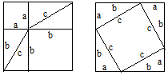
众人拾柴火焰高，学生在一起思考讨论，通过自己的裁剪、拼接，博采众长，融合不同的思维。这样的实验过程，让学生在勤于思考、大胆尝试、敢于异议的过程中，相互启发、相互交流，从而构建了“数学理论”的实验证明过程。
（3）数学实验过程是积累数学活动经验的有效途径
俗话说“少年儿童的智慧在自己的指尖上”。初中学生在动手实验的过程中是能够体验知识的本质与形成发展的，在实验中可以将知识能力转化为思维的发展，而学生的思维发展又会激发他们的动手能力。因此，在数学课堂上采用实验课的教学方法，更能够让学生享受和谐发展的空间，放手让他们自己去实验、去想象、去探究、去交流，这也是最好的积累数学活动经验的途径。这类实验课的案例举不胜举，例如，在学习四边形周长与面积的关系时，先让学生通过四边形的分类建立概念，然后通过剪拼，观察周长与面积有什么关系，使学生在活动中明确周长与面积的关系。在测量不同的四边形周长的和怎样变成正方形或矩形的环节，鼓励学生采用不同的剪拼方法。在这样开放的实验探究的空间中，学习过程不再是被动的“灌输”，而是双向的交流、动态的建构，在动手中形成数学思想，在活动中掌握新知，从而让学生自然而然的积累数学活动经验。
（4）数学实验过程可以提高学生的数学思维
在数学教学中，采撷现实生活中实例更方便创设实验情境。生活中有着丰富的数学材料可以创设到数学课堂之中，让学生在质疑、解疑、实践活动过程中，树立数学意识，体验数学乐趣，提升数学能力，这种在“实践”中积累数学基本活动经验无疑是不可多得的实验课。例如通过对称图形的学习，让学生分小组为手抄报设计装饰性的花边，通过小组设计新颖、漂亮的花边展示和评价，让学生在生活中运用数学知识，体验成功的快乐。从而激发学生联系生活实际，在生活情境中应用数学，解决实际问题的数学思维潜能。
总而言之，在数学课堂教学中，实验更有利于激发学生自主探究、合作交流；实验更有利于学生在和谐的空间，自主交流，让智慧在碰撞中借鉴、互补，融合启迪。然而，如何将这种理论性强的数学在课堂上实验化是每一个教育工作者值得思考的问题，唯有我们不断实践，不断总结，不断交流，实现利用数学实验课发展学生的数学能力一定能够开创出一片蓝天。

三、收获与成果
（一）理论成果
1.确定了数学实验校本教学的一般流程。
数学实验教学模式主要包括以下六个环节：情景创设确定主题、明确研究步骤、探索性数学实验、发现规律并提出猜想、猜想的证明、交流与分享。
（1）情景创设确定主题。从实际问题或数学问题出发进行情境创设是实验教学的前提和条件，主要目的是为学生创设思维场景，激发学习兴趣。这一环节以使学生已有数学知识结构与新学习内容发生冲突、产生心理上的学习需要为基本特征。
（2）明确研究步骤。这一阶段是情境创设阶段的延伸和扩展，目的在于明确研究的方向并制定相应的实施步骤，以使学生明晰研究目的要求为基本特征。
（3）探索性数学实验。探索性试验是数学实验教学模式的主题和核心，以使学生主动参与相应实验，获得与所研究问题相关的数据并清晰描述为主要目的和基本特征。
（4）发现规律并提出猜想。这一环节是数学实验教学的高潮，是实验能否成功的关键所在，主要目的是使学生通过数学实验的操作、观察、分析，获得新的信息。它以充分体现学生的合情推理能力为基本特征。
（5）猜想的论证与数学化。猜想的论证与数学化是得到正确结论、完成数学实验的关键步骤，目的在于让学生在教师必要的指导下严格论证猜想或举反例否定猜想，从而得到可信的数学结论。这一阶段以学生能够表现求是的学习态度和严谨的逻辑推理能力为主要特征。
（6）交流与分享。交流与分享是数学实验过程中不可缺少的环节，主要目的是让学生进行包括师生交流、同学交流、人机交流等多种形式的思想、方法、过程交流和成果展示，以学生的思维得到碰撞、认知和情感得到提升为主要特征。
上述六个环节并不是各自独立的，它们是一个有机整体的不同组成部分，分别有着不同的功能和重要性。
2.转变了教师的课堂教学模式。
《基础教育课程改革指导纲要》提出“以学生发展为本——改变过于强调接受学习、死记硬背、机械训练 的现状，倡导学生主动参与、乐于探究、勤于动手”。数学实验校本课程内容有利于学生主动地进行观察、实验、猜测、验证、 推理与交流等数学活动”。 教师的教学从“双基”走向“四基”——提出基本数学思想、数学基本 活动经验；由“两能”发展为“四能”——提出培养学生发现问题、提出问题的能力。
（1）由教师固定知识教向学生自主挖掘知识学的教学转变。
（2）由看分数的课堂向看思维的课堂转变。
3.转变了学生的学习方式。
数学实验校本课程注重操作与实践，可以有效地改变学生数学学习的方式，变“听数学”为“做数学”，变“看演示” 为“动手操作”，变“机械接受”为“主动探究”。学生在数学实验活动中，主体意识得到了发展，体验到发现知识的乐趣，思维能力得到了提升，拥有了创新的机会。
（二）实践成果
1.形成七年级上、下册校数学实验课程，获校精品课程。2018年12月钱程老师参加江苏省初中数学实验创新设计方案比赛，获省一等奖。

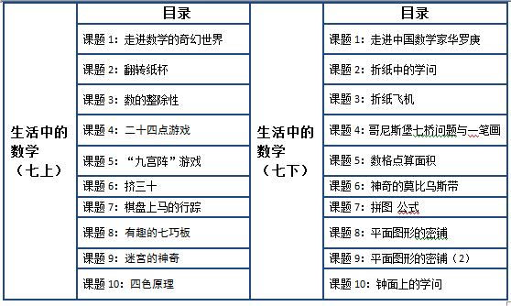

- 学生在数学竞赛中获奖。江苏省第十二届“时代杯”数学文化节省一等奖20人，省二等奖24人，省三等奖14人；江苏省第十三届“时代杯”数学文化节省一等奖25人，省二等奖22人，省三等奖28人，学生的数学能力和思维得到了一定的提高。

- 课题论文的发表。
作者 | 论文 | 发表／获奖时间
钱程 | 如何利用数学实验课发展学生的数学能力 | 《数学大世界》2017.10
钱程 | 用问题引领思考 ——谈问题教学法在初中数学教学中的应用 | 省蓝天杯二等奖2016.09
钱程 | 好玩的数学——新课改下初中数学实验教学的实践探索 | 《理科爱好者》2020.05
钱程 | 用模型打造高效课堂 | 省蓝天杯三等奖 2018.09
钱程 | 实验融入数学课堂 | 《课程教育研究》2019.04
葛娟萍 | 基于情感教学理论的初中数学实验教学探讨 | 新课程2018.05
周叶 | 开展数学实验课对初中数学教学的作用分析 | 新课程2018.05
金春蕾 | 弧长和扇形面积数学实验设计探究 | 《数学大世界》2016.09
王国坚 | 浅析如何培养中学生的数学核心素养 | 《新课程》2016.11
王国坚 | 提升核心素养，感受数学魅力—关于数学核心素养培养的实践与思考 | 《考试周刊》2016.12
周栋 | 学讲计划在反比例函数数学课堂的应用 | 《天天爱科学》2019.04
周栋 | 浅谈初中数学反思性学习策略 | 《科学咨询》2020.03
季赛娣 | 数学校本作业设计的实验研究 | 《新课程》2018.09
 | …… | ……

- 研究反思与展望
三年的课题研究，让我们对数学实验又有了新的认识。数学实验不仅仅是一种教学方式，更是一种教学的理念。
（一）反思

三年以来，我们的校本课程的完整体系已初步建构，但对于八年级校本课程内容还在进一步完善过程中，还需要后期进一步努力。课题组个别老师教师对课题论文的撰写和发表还需加强。课题组的研究活动仅仅在组内核心成员成员重点展开，课题组未邀请专家进行活动的指导，课题活动缺乏一定高度。
- 展望
开发一门校本课程是一个长久的过程，今后我们还要在校本课程内容上进一步优化和研究。我们的研究还将继续，下一阶段还将以课题研究为基础，继续我们的数学实验校本课程的研究。

2020年05月10日

发表和获奖论文
作者 | 论文 | 发表／获奖时间
钱程 | 如何利用数学实验课发展学生的数学能力 | 《数学大世界》2017.10
钱程 | 用问题引领思考 ——谈问题教学法在初中数学教学中的应用 | 省蓝天杯二等奖2016.09
钱程 | 好玩的数学——新课改下初中数学实验教学的实践探索 | 《理科爱好者》2020.05
钱程 | 用模型打造高效课堂 | 省蓝天杯三等奖 2018.09
钱程 | 实验融入数学课堂 | 《课程教育研究》2019.04
葛娟萍 | 基于情感教学理论的初中数学实验教学探讨 | 新课程2018.05
周叶 | 开展数学实验课对初中数学教学的作用分析 | 新课程2018.05
金春蕾 | 弧长和扇形面积数学实验设计探究 | 《数学大世界》2016.09
王国坚 | 浅析如何培养中学生的数学核心素养 | 《新课程》2016.11
王国坚 | 提升核心素养，感受数学魅力—关于数学核心素养培养的实践与思考 | 《考试周刊》2016.12
周栋 | 学讲计划在反比例函数数学课堂的应用 | 《天天爱科学》2019.04
周栋 | 浅谈初中数学反思性学习策略 | 《科学咨询》2020.03
季赛娣 | 数学校本作业设计的实验研究 | 《新课程》2018.09
 | …… | ……

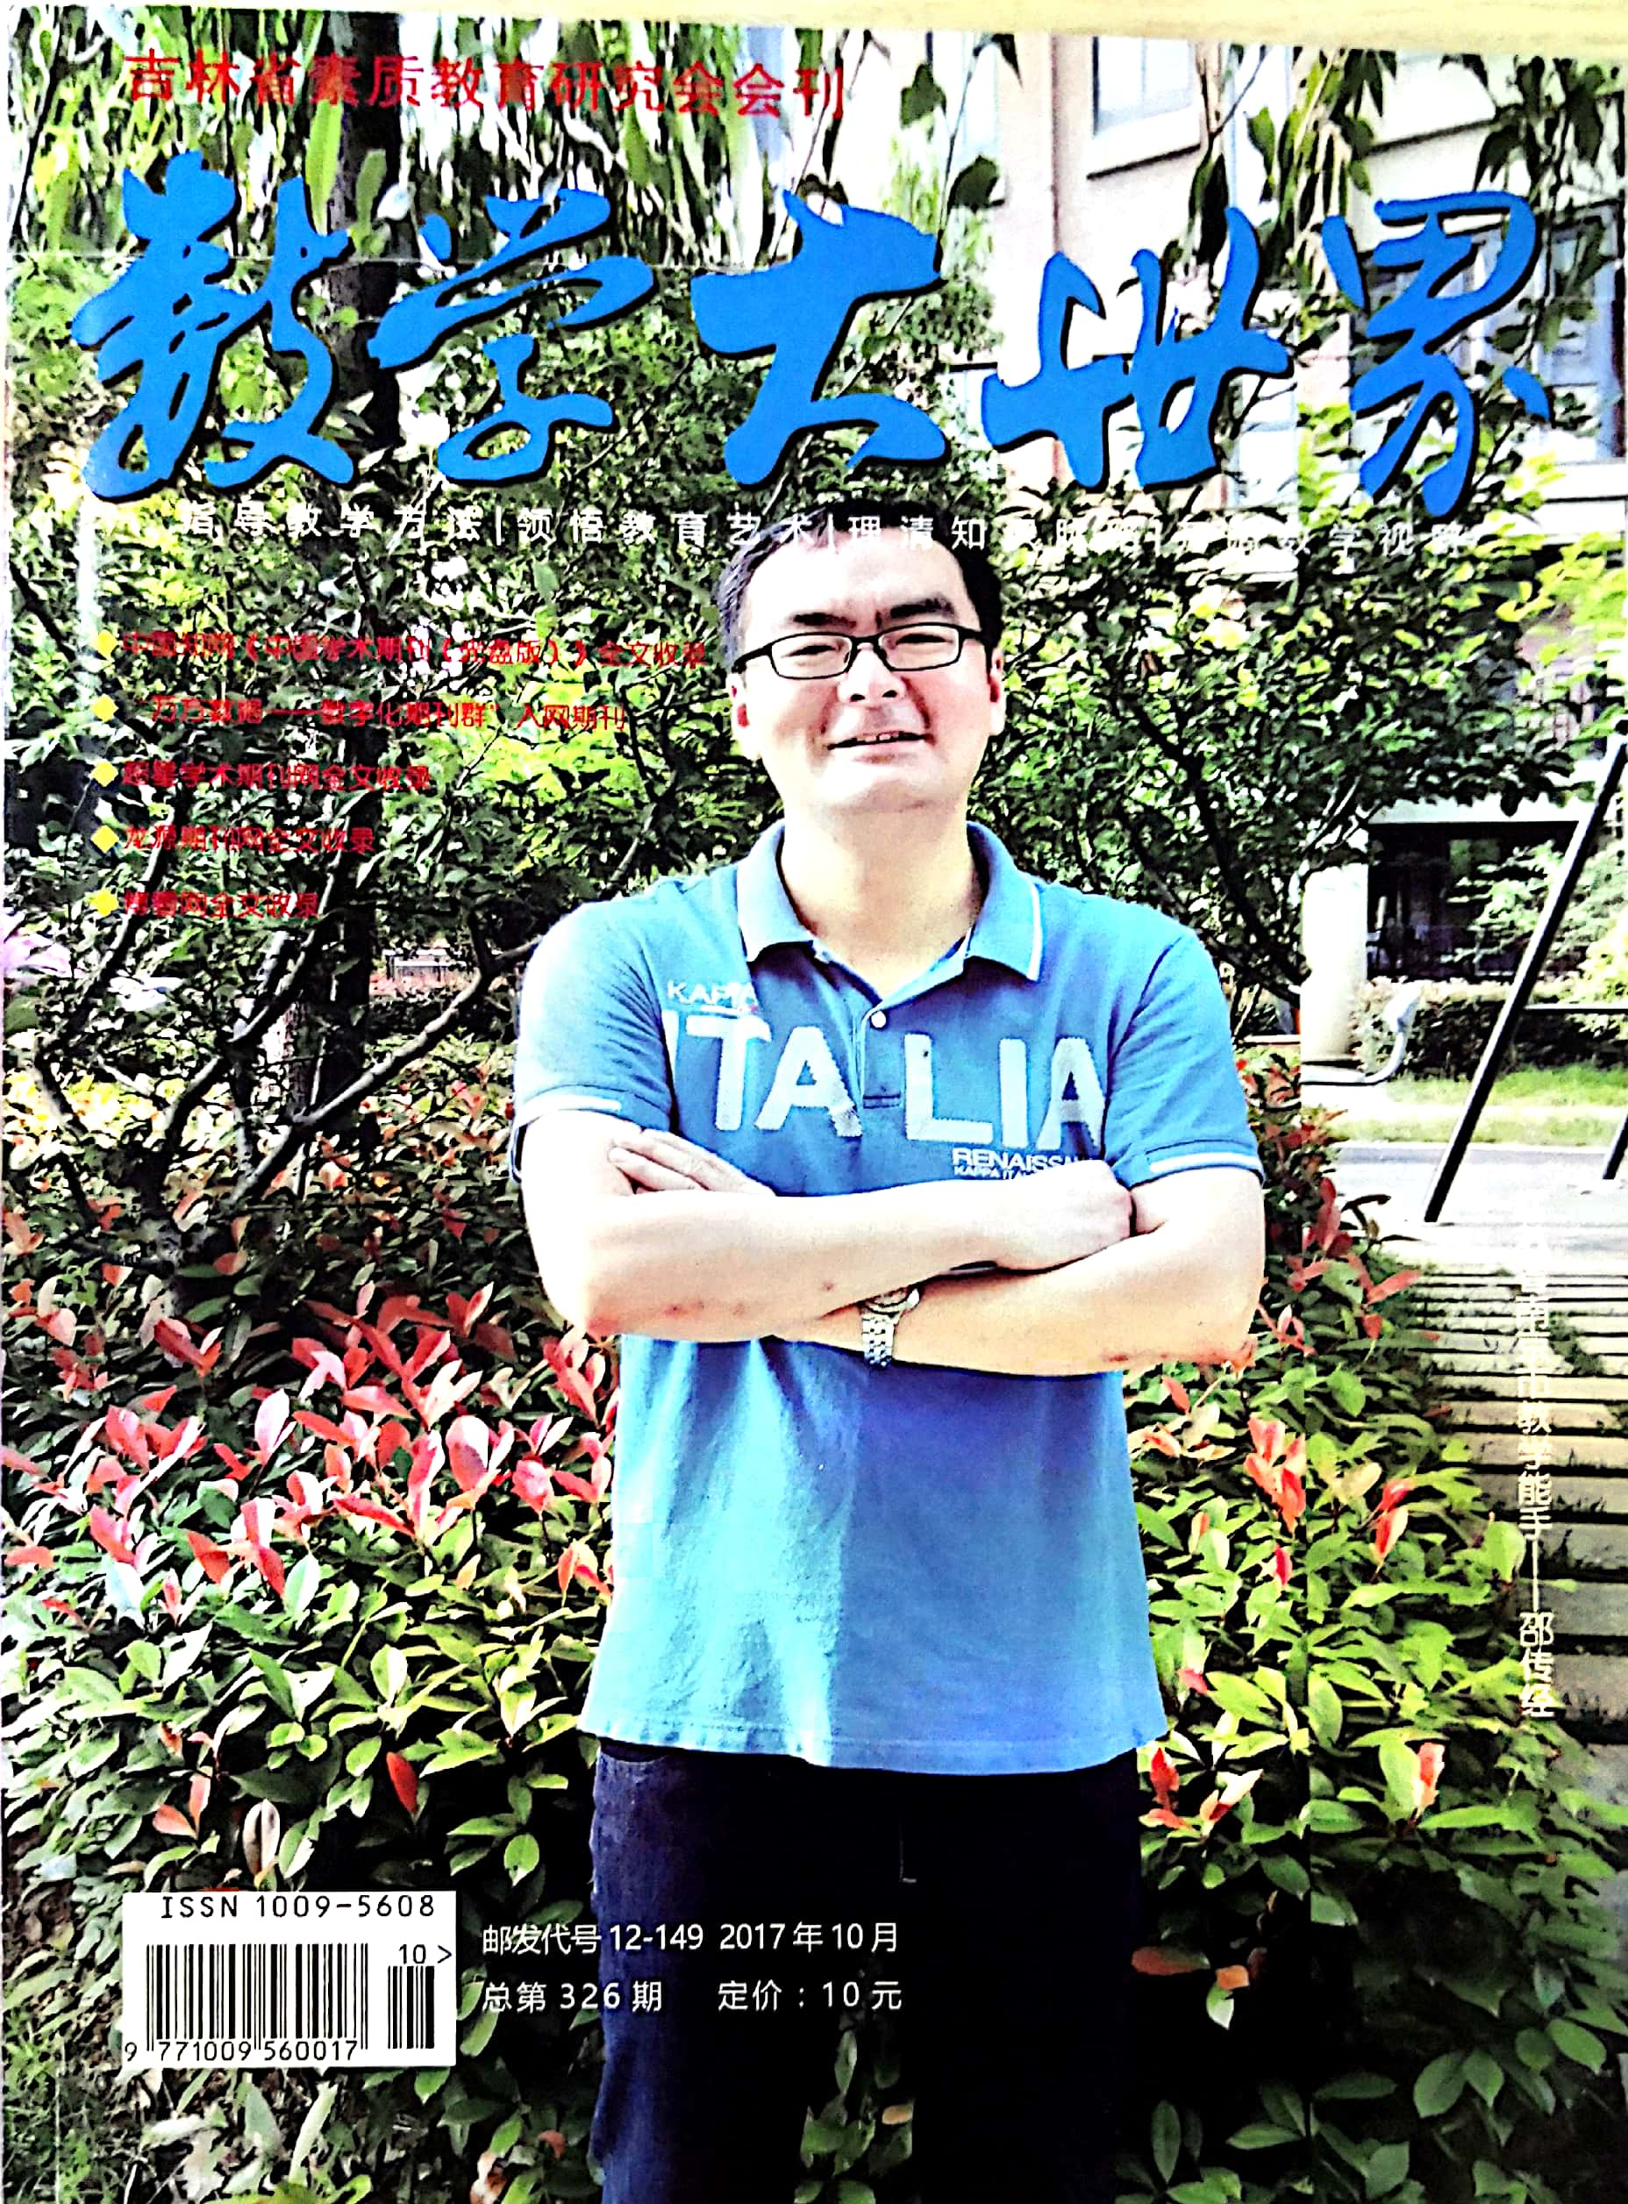

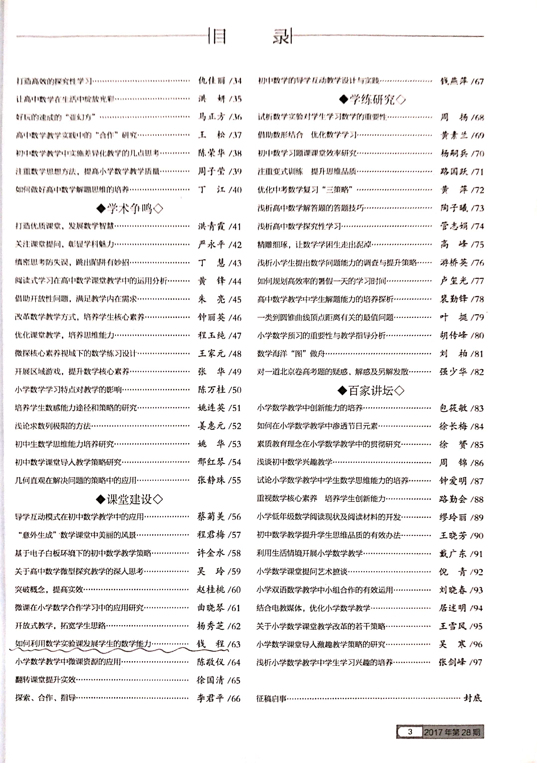

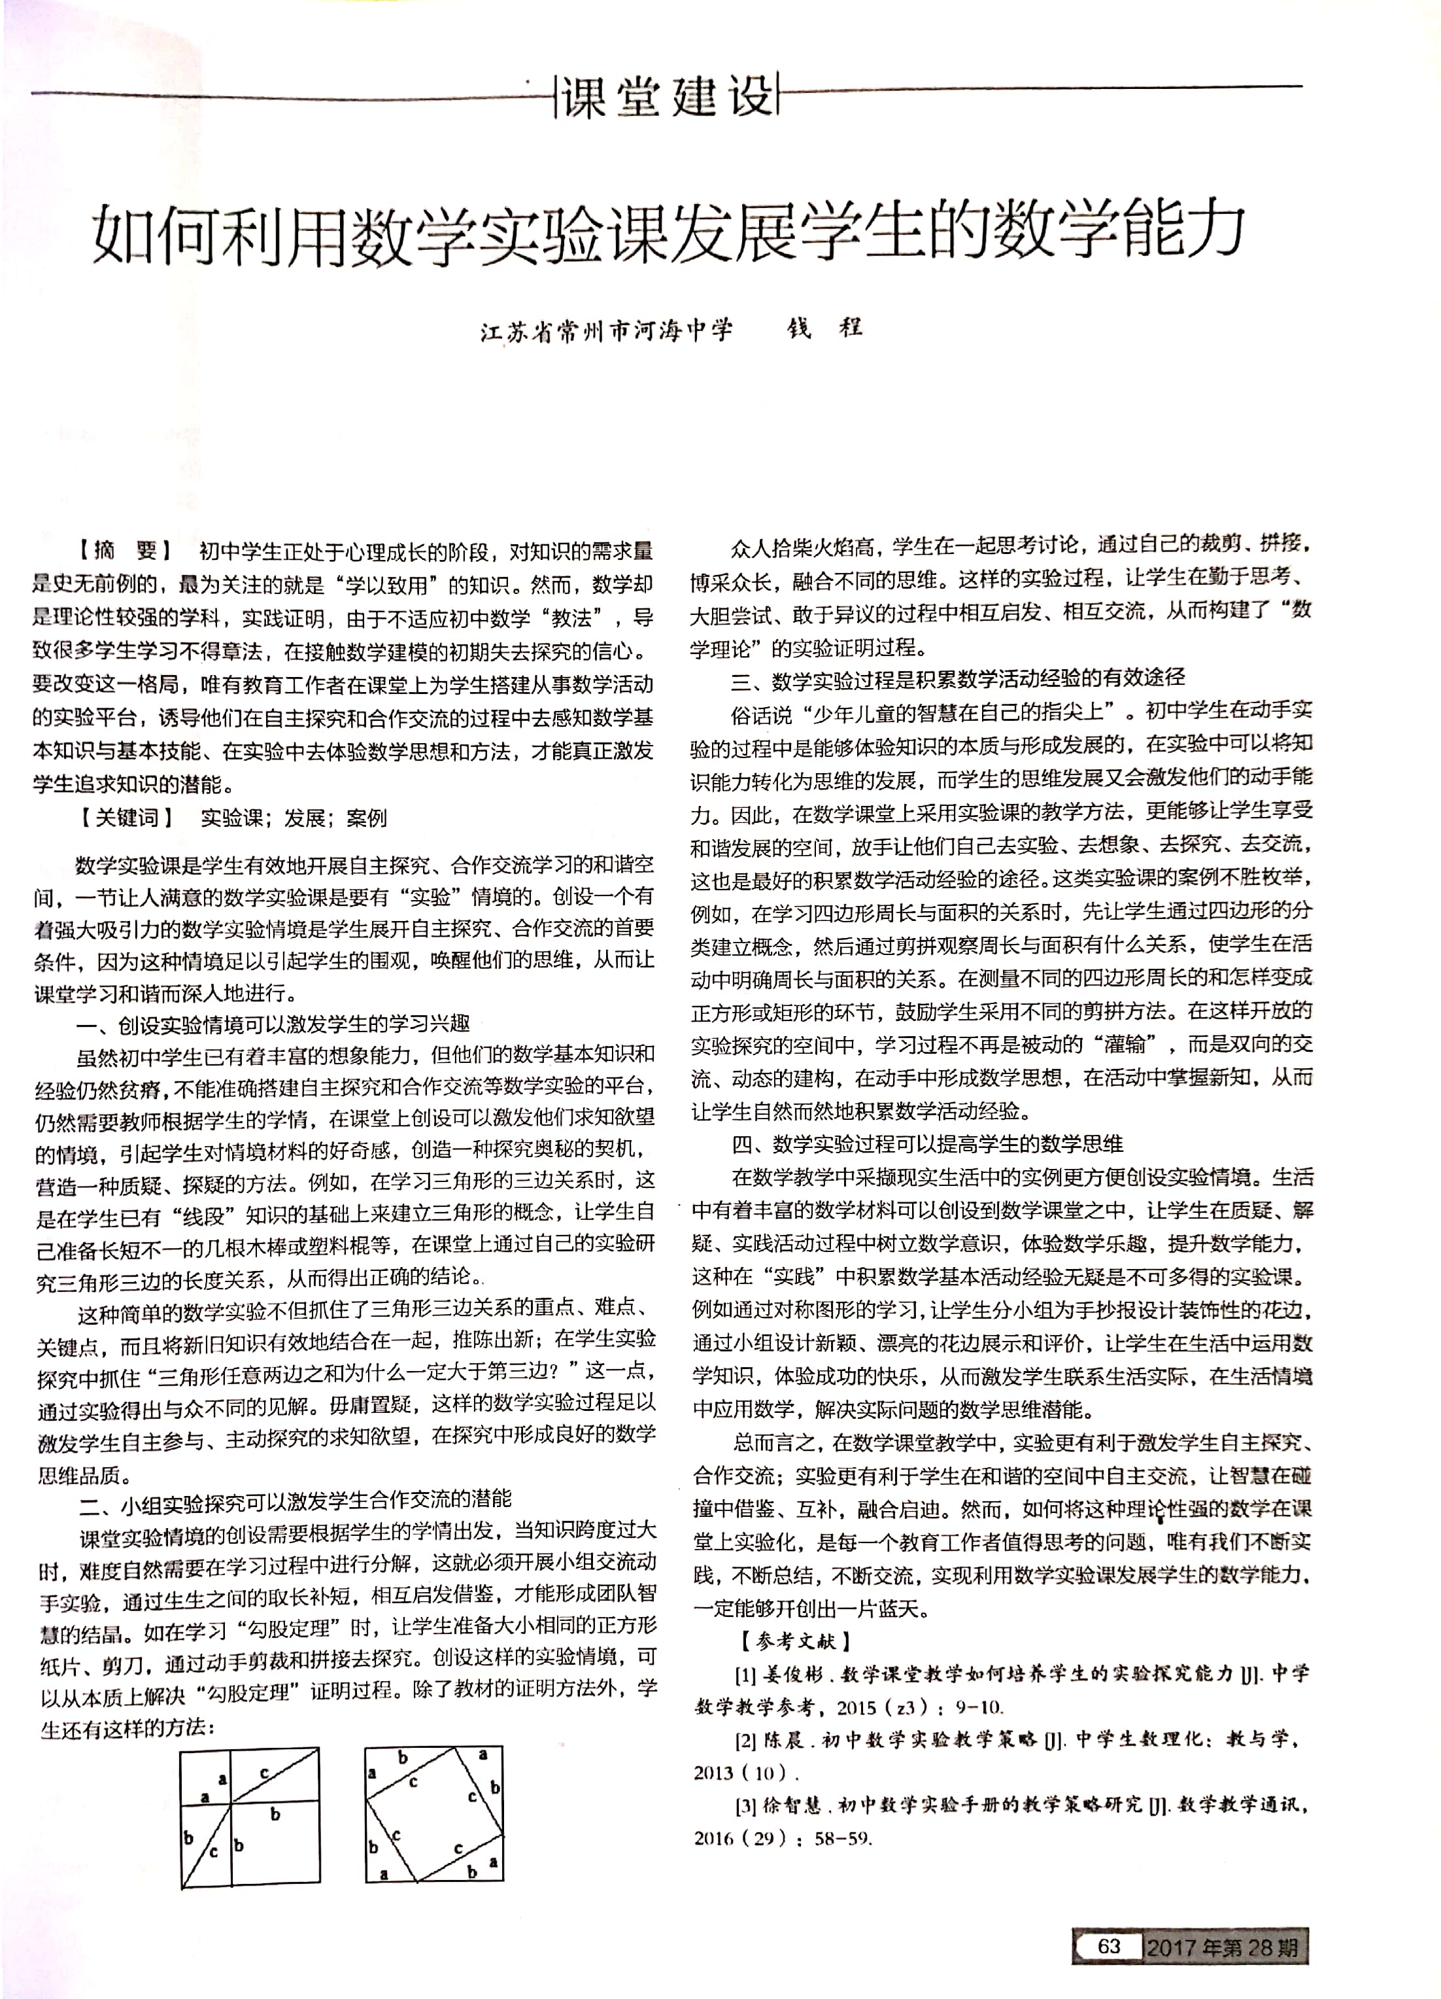

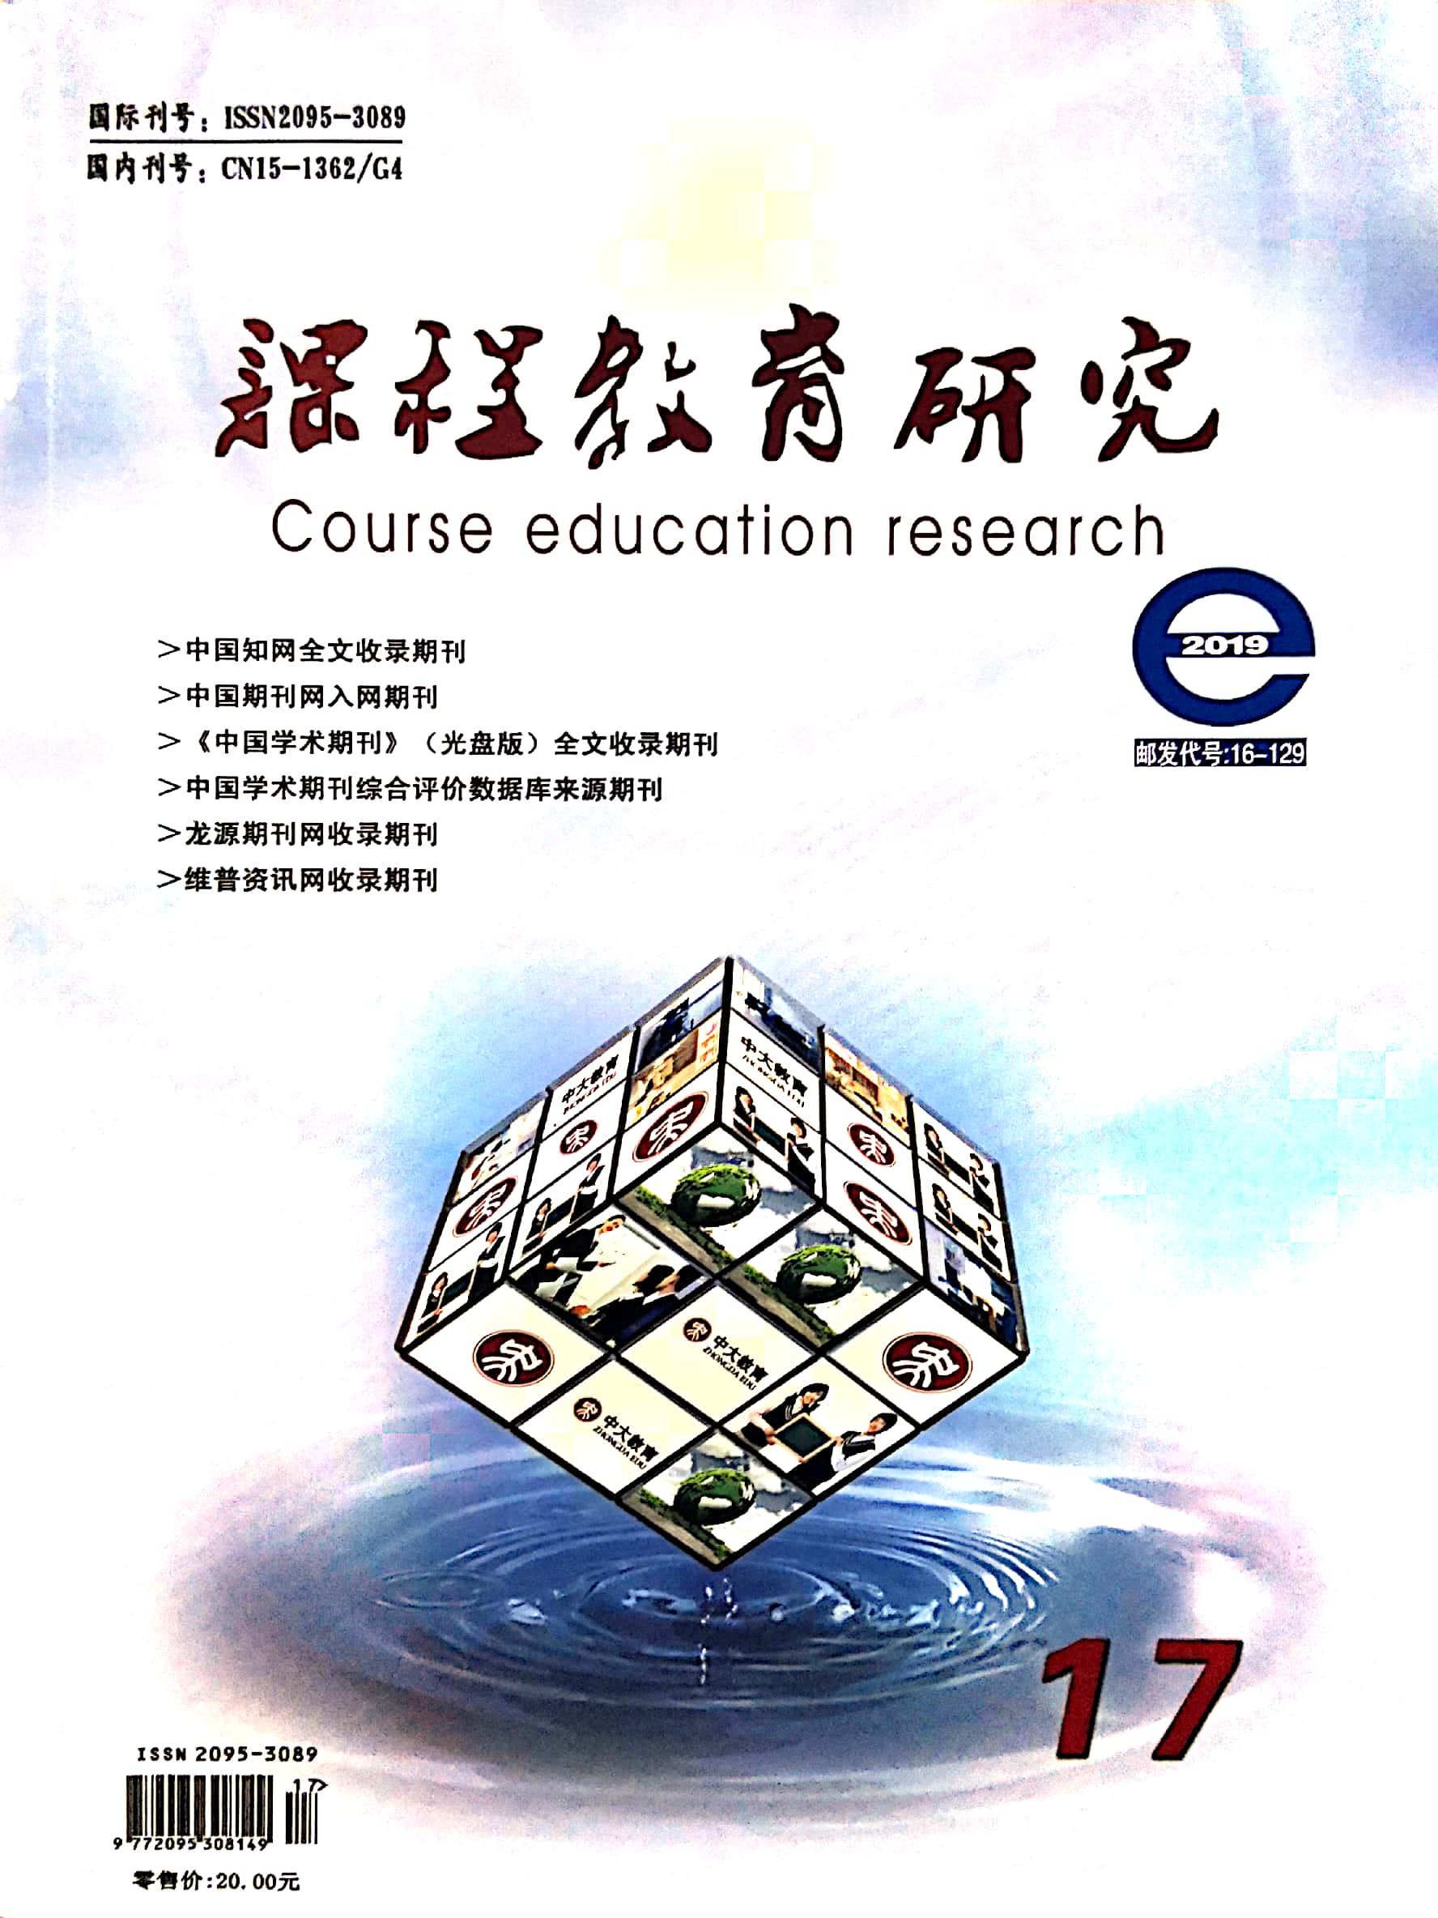

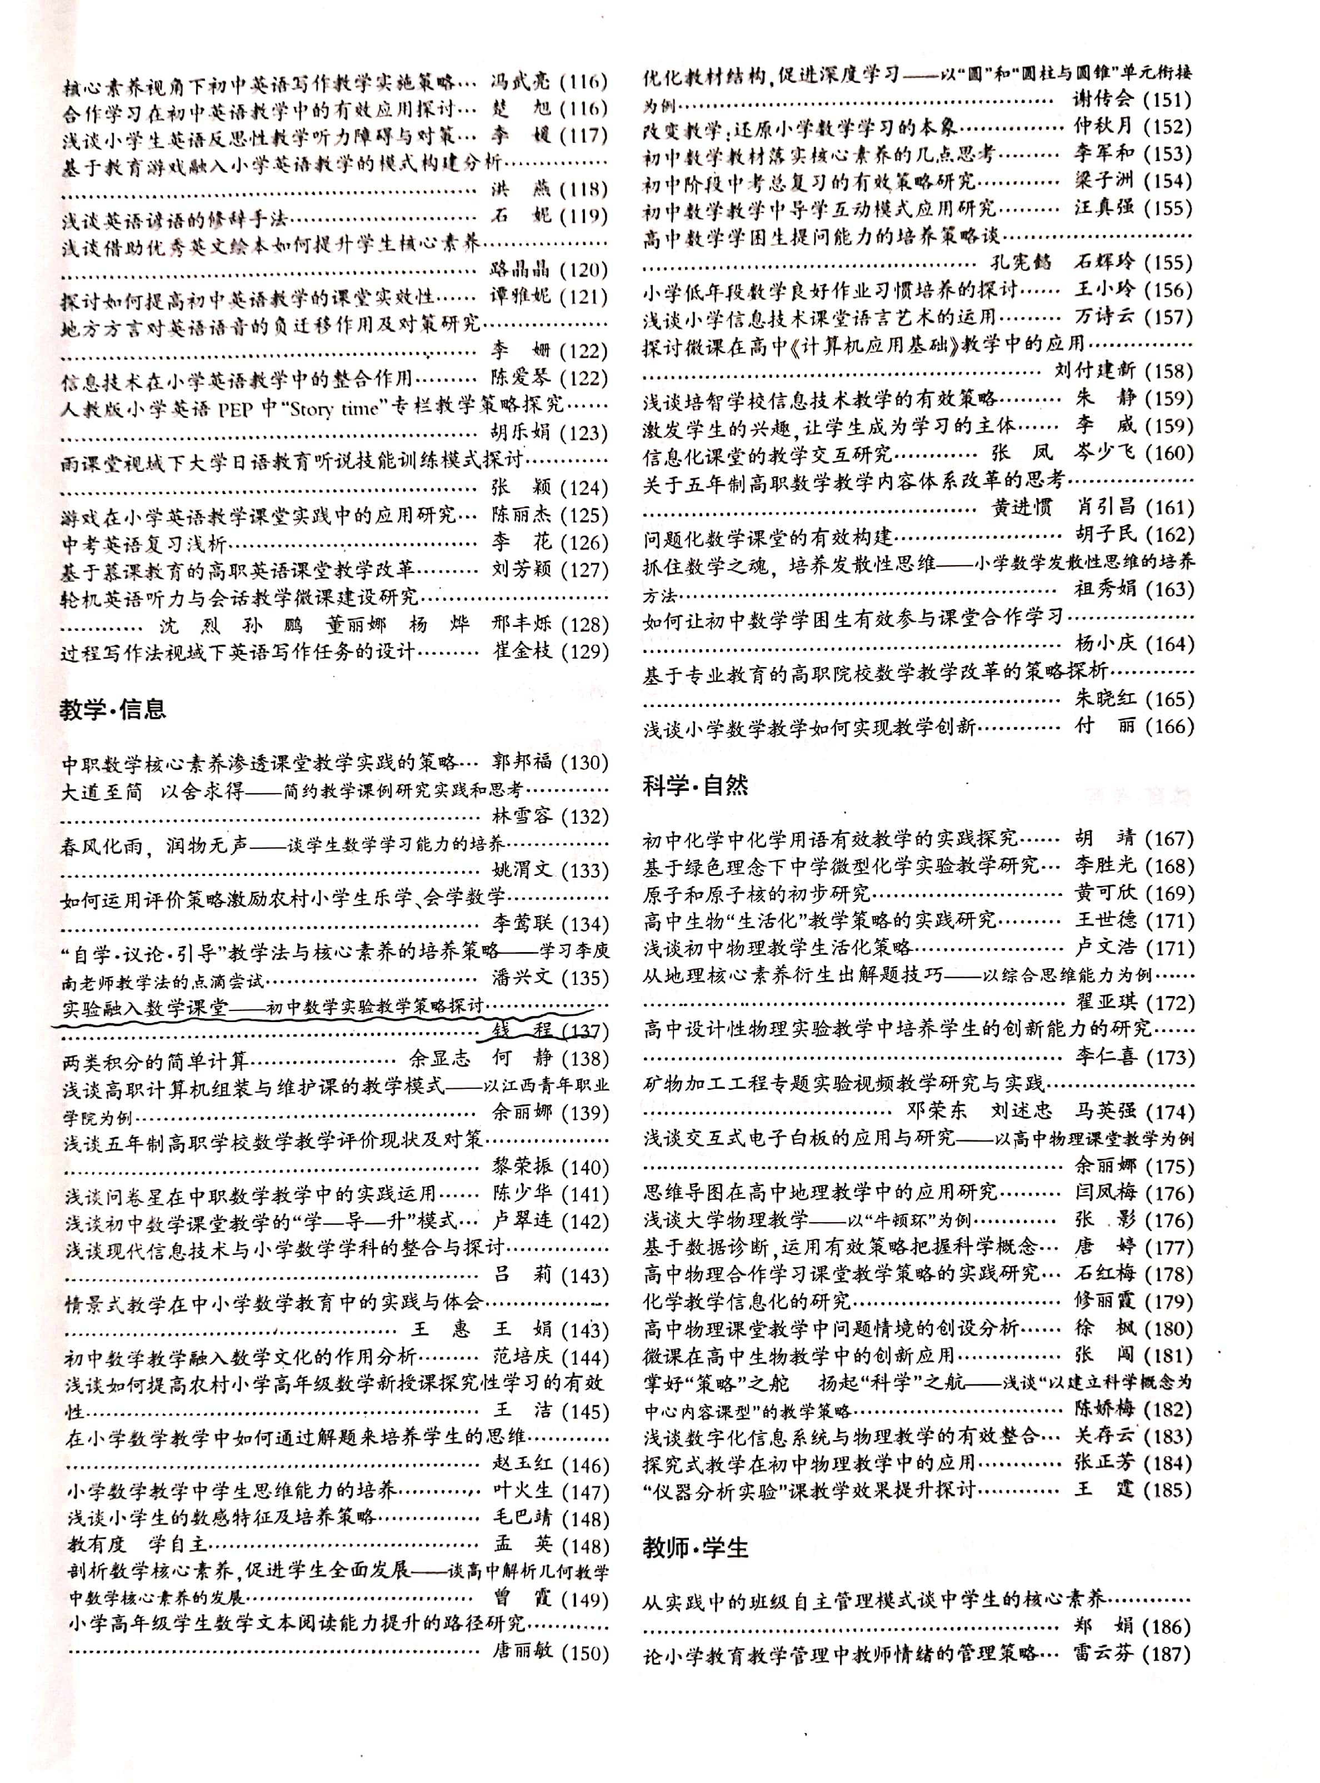

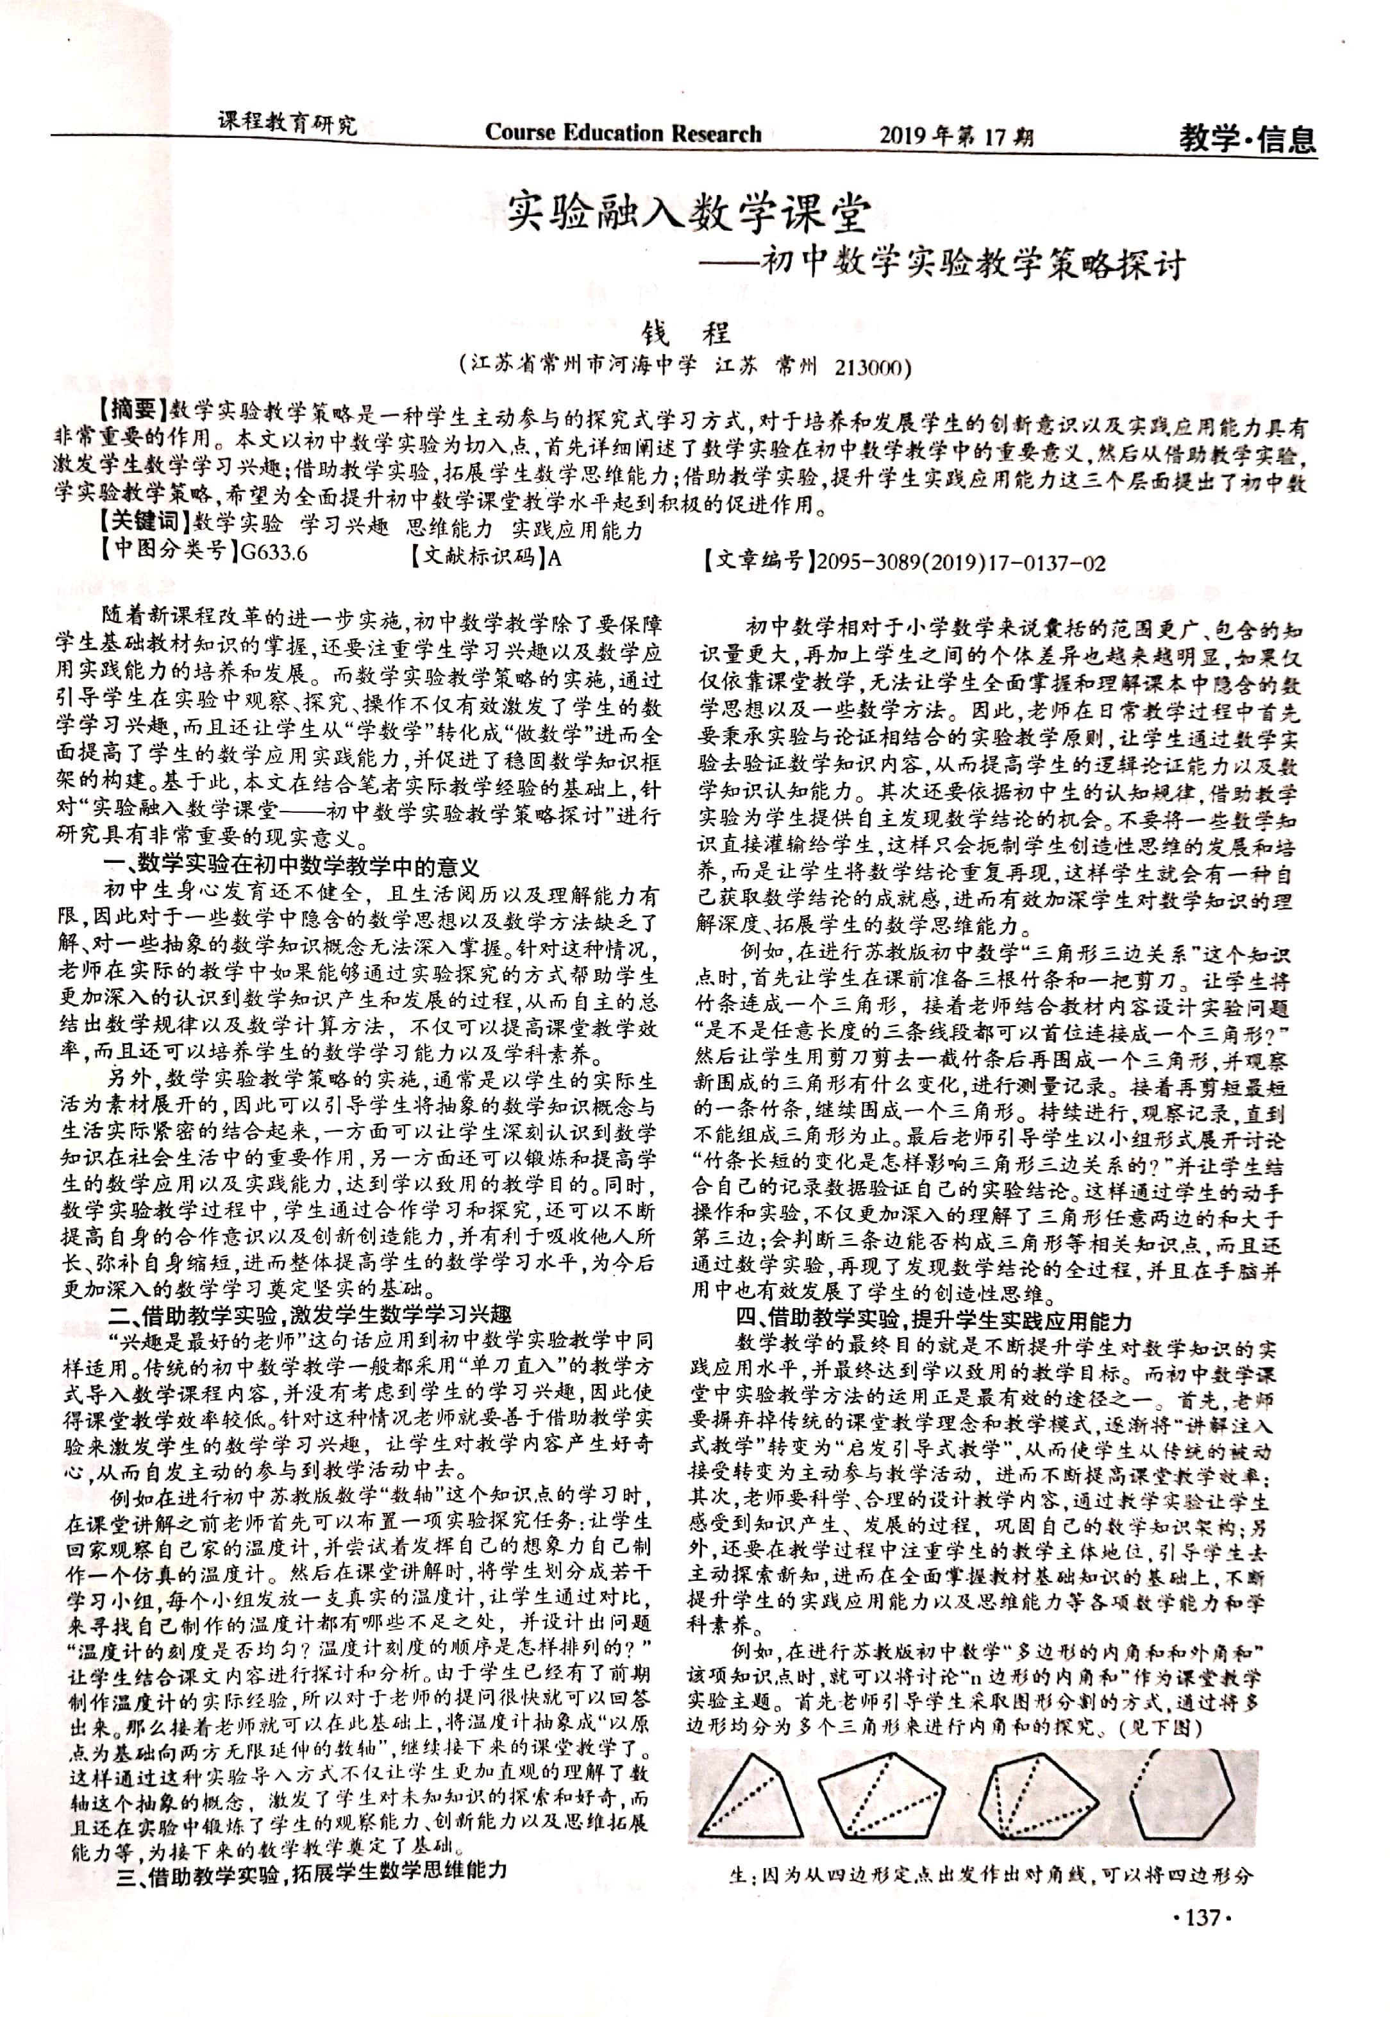

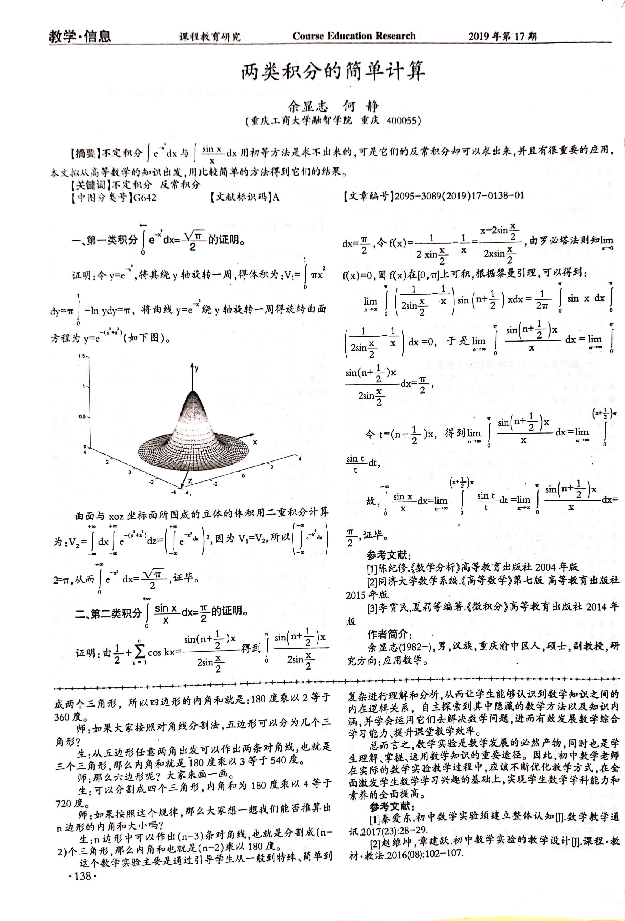

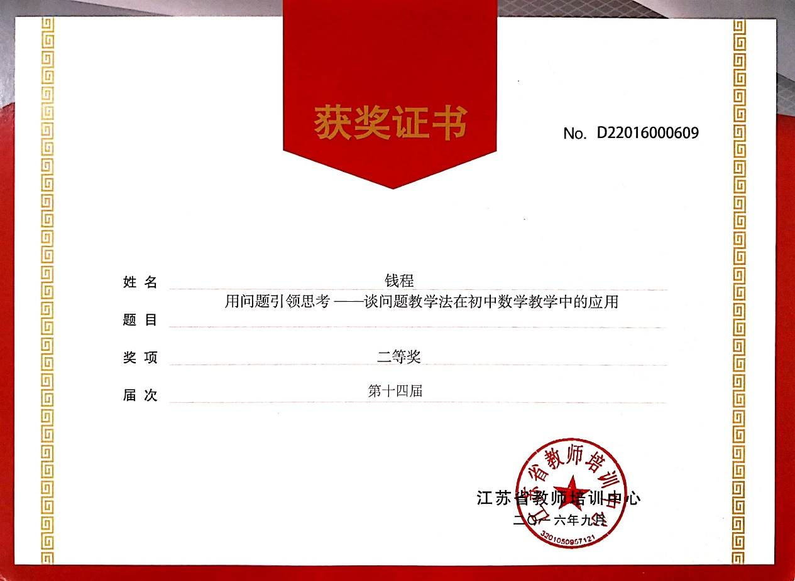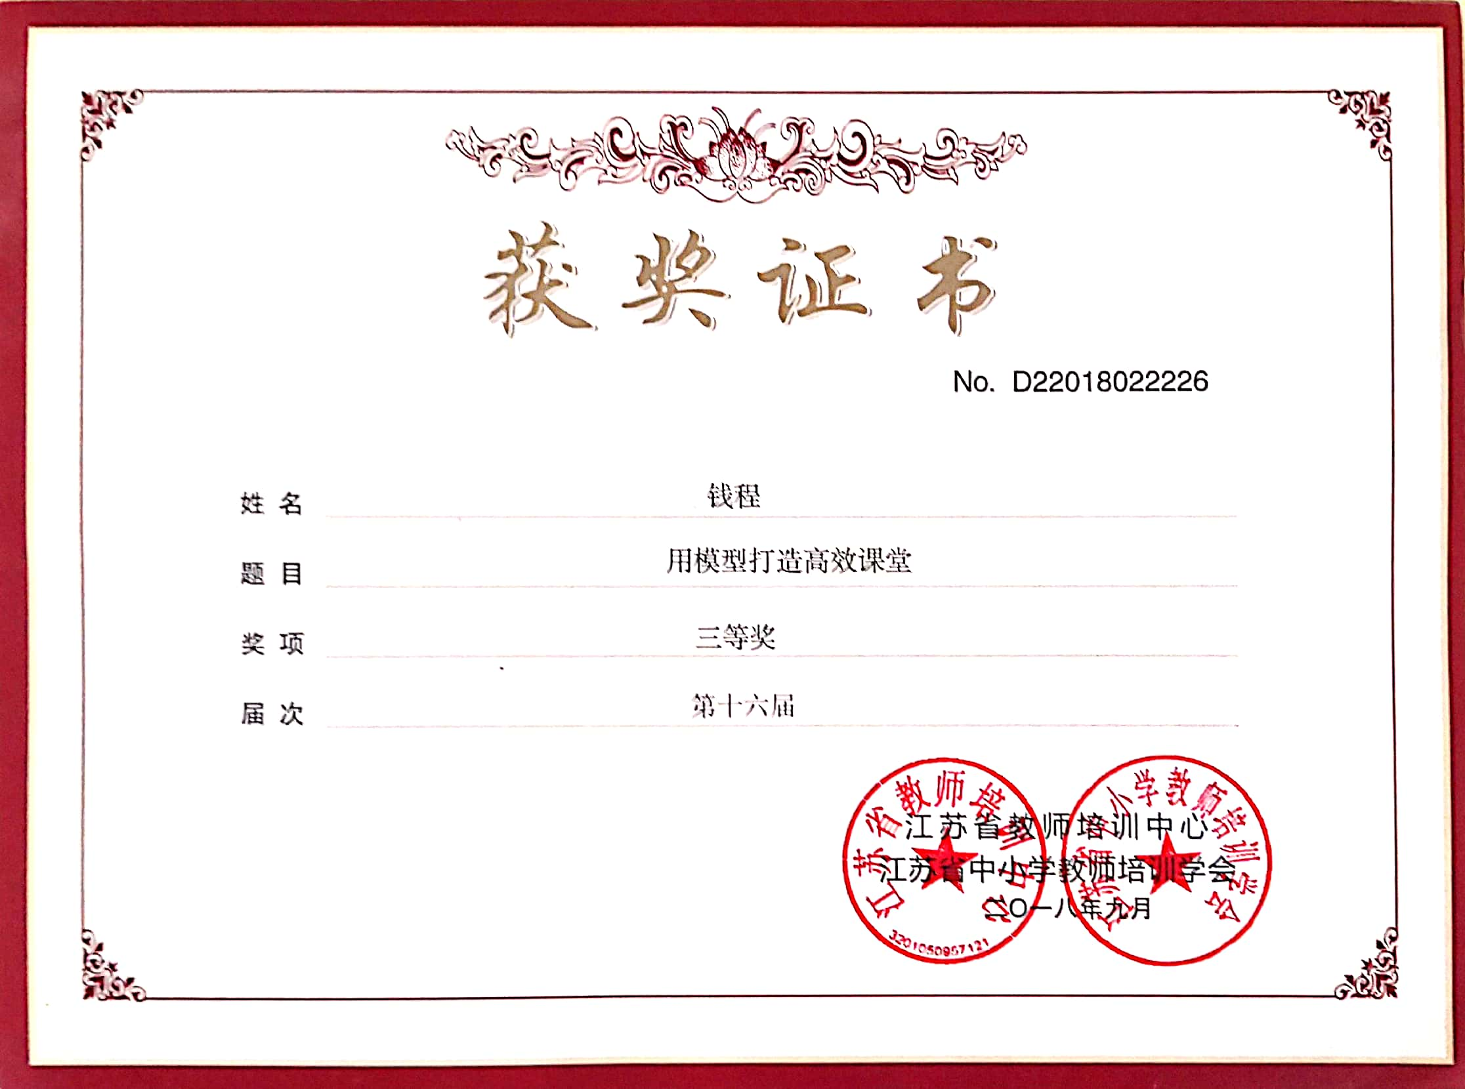

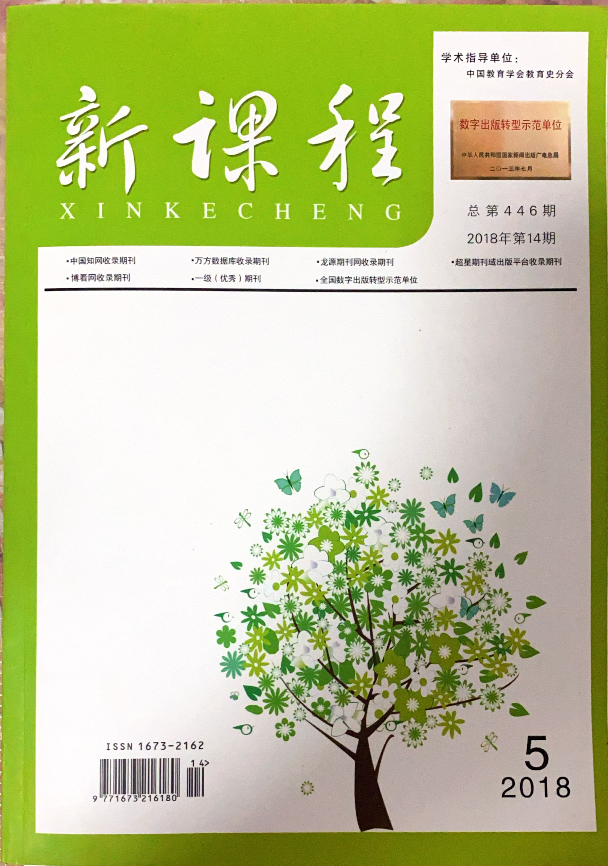

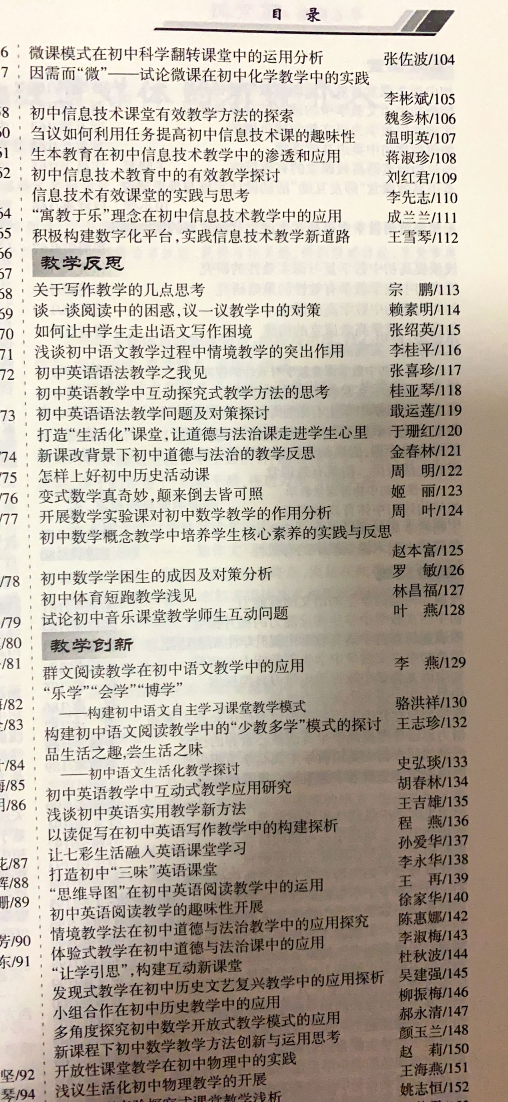

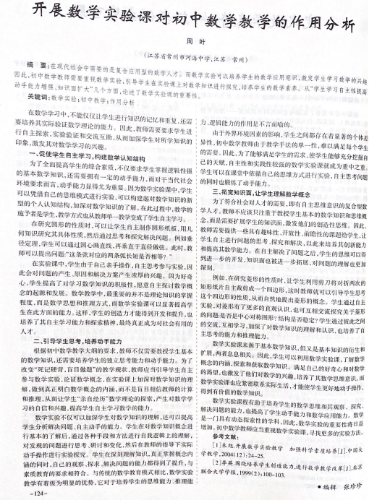

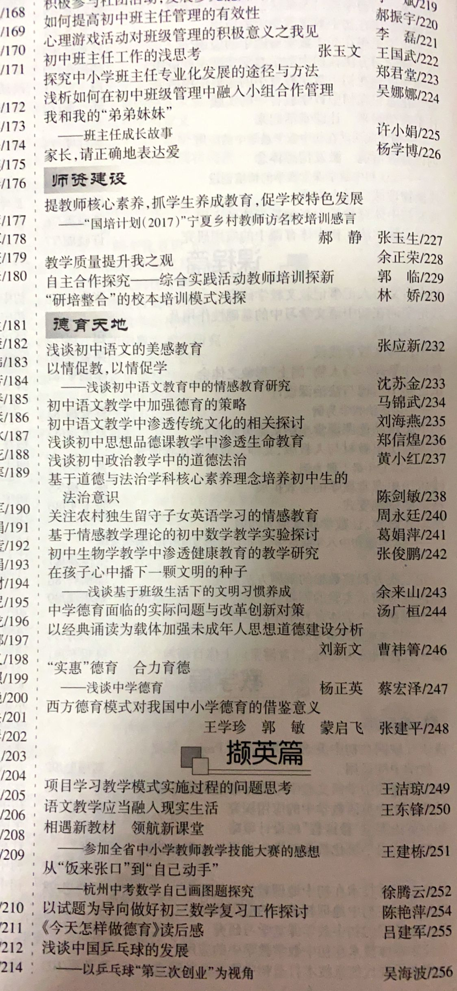
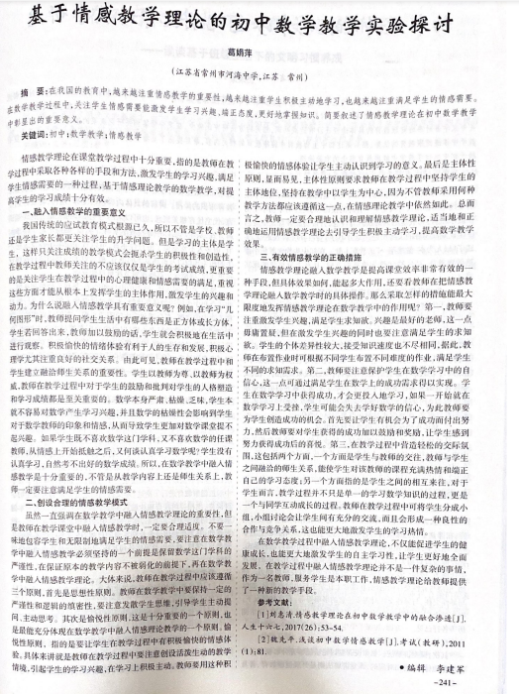

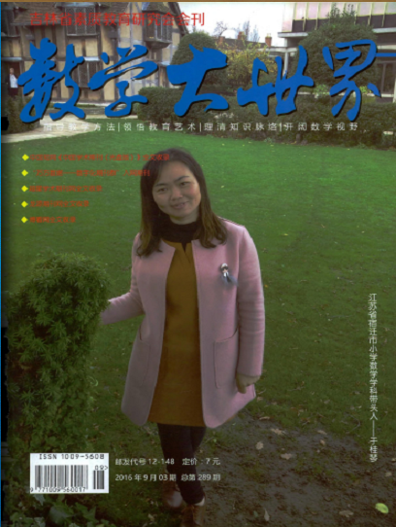

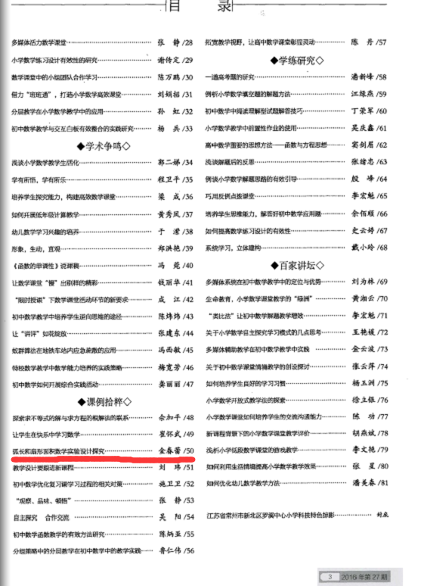

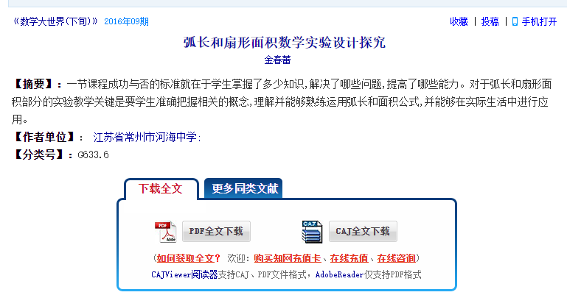

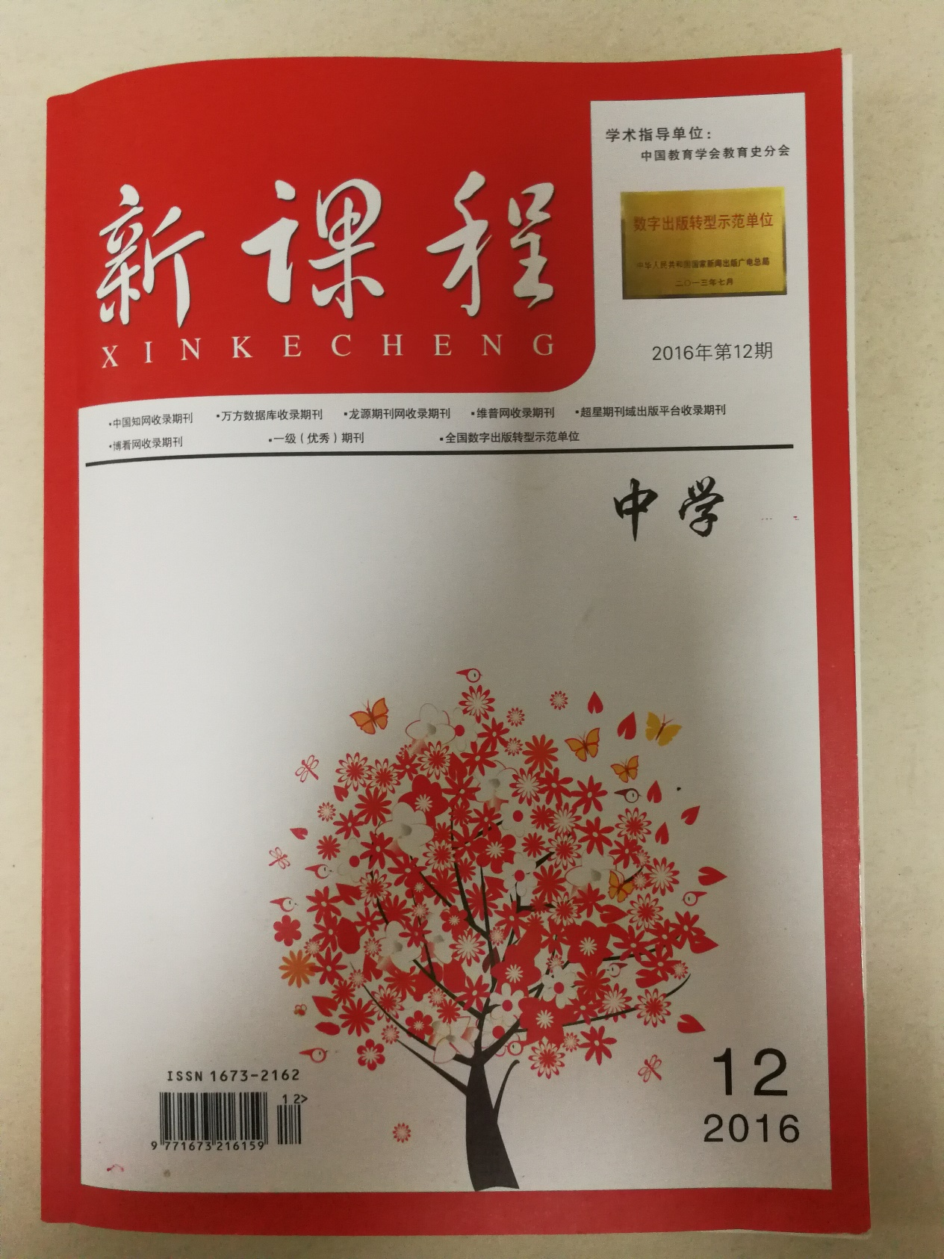

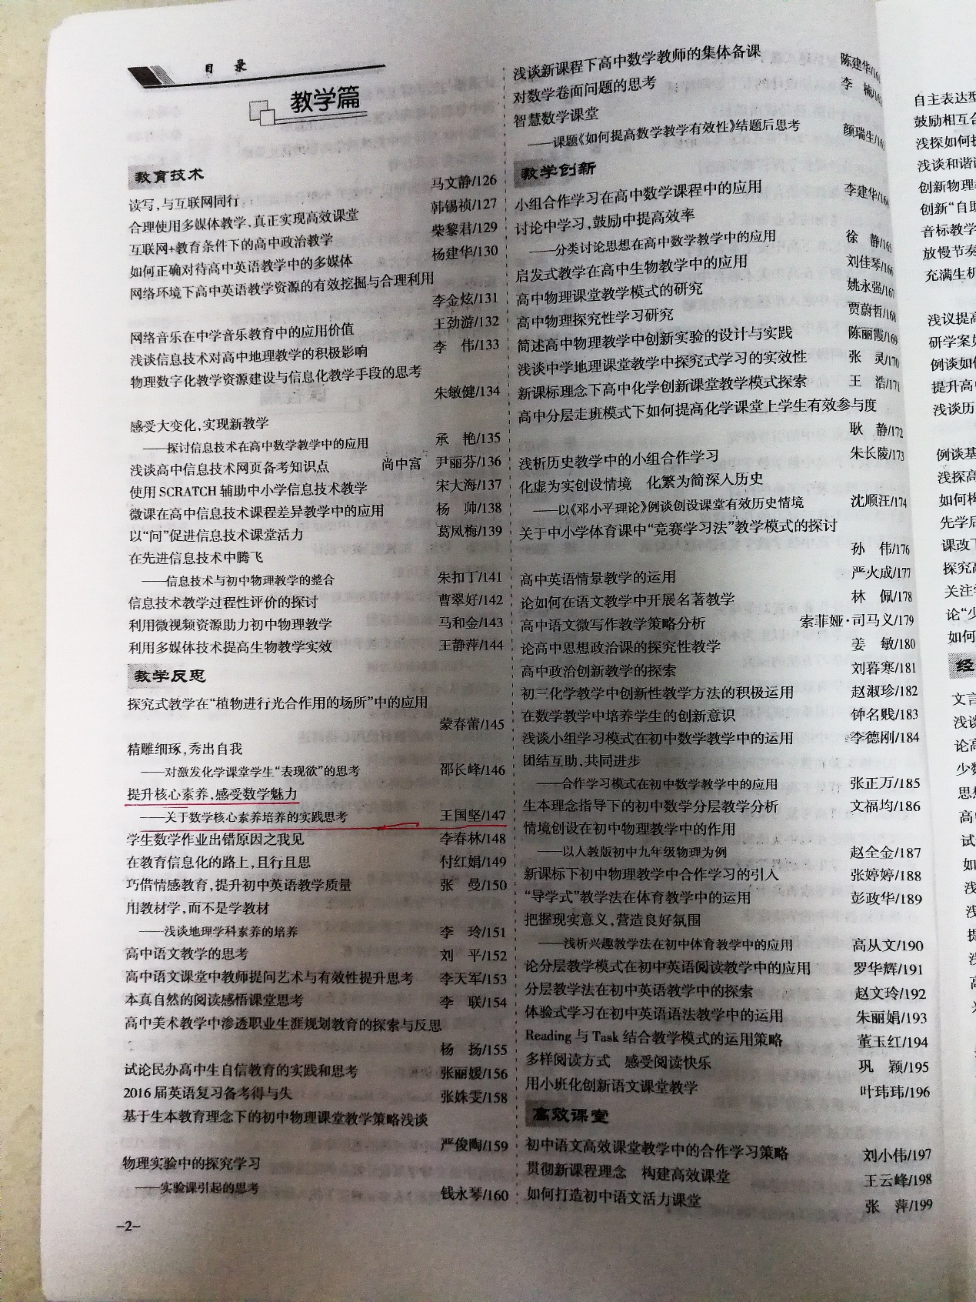

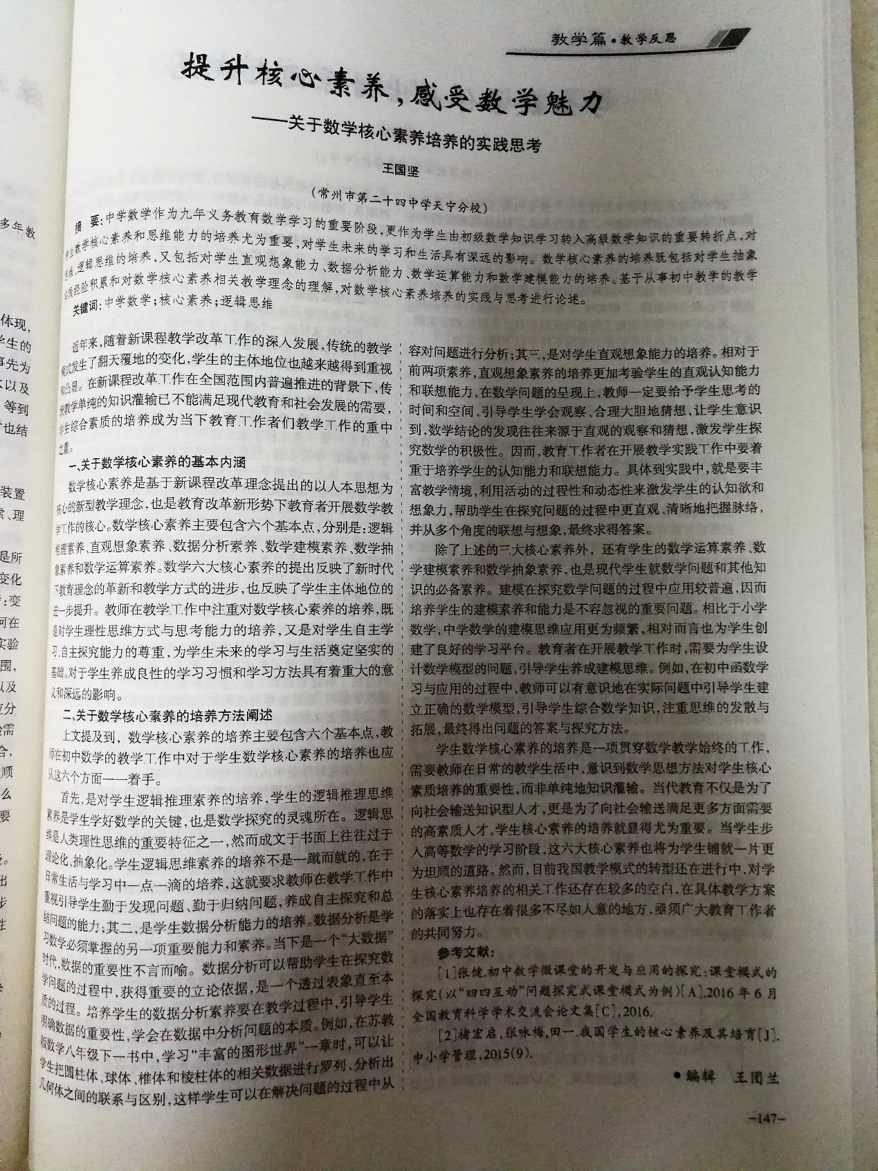

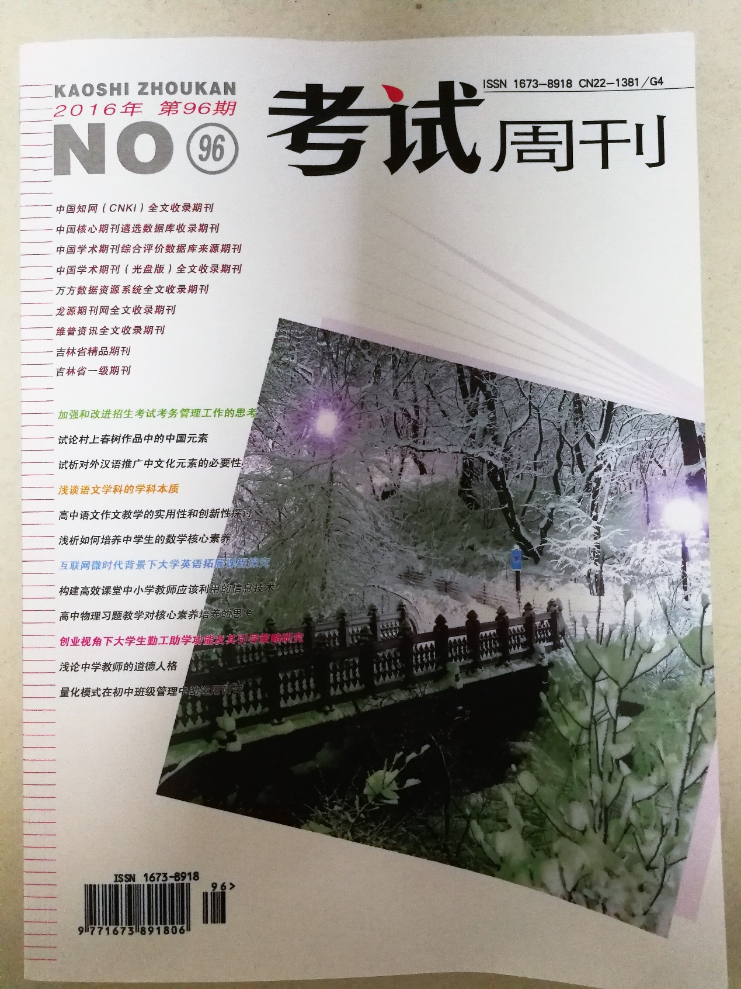

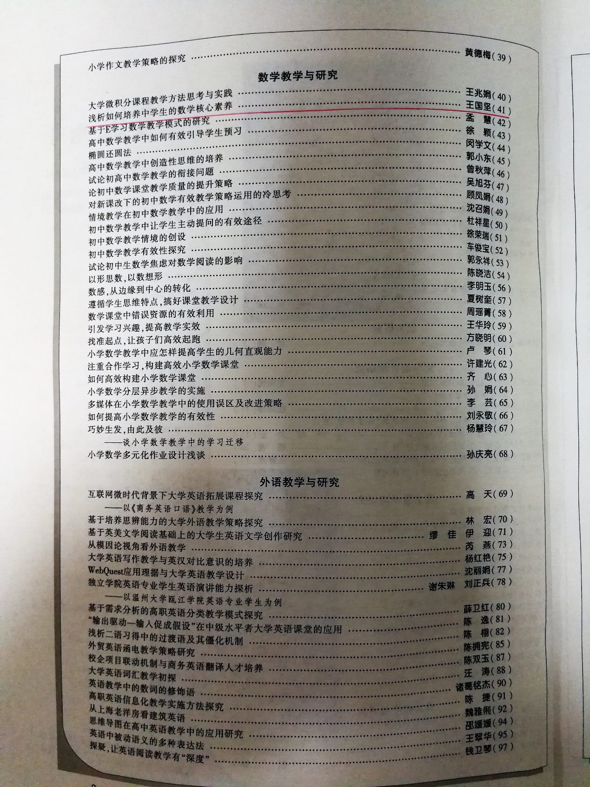

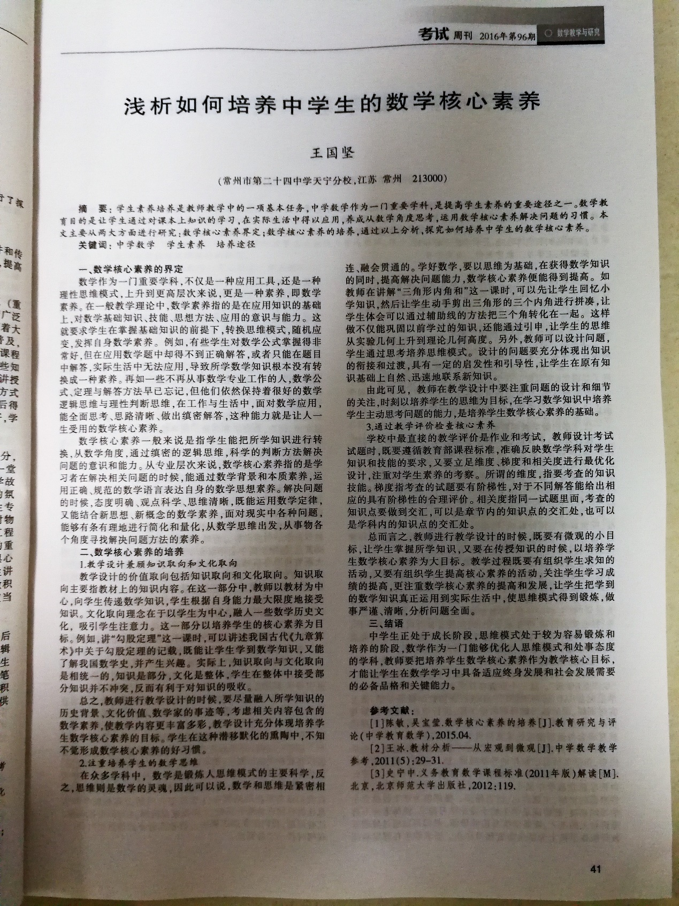

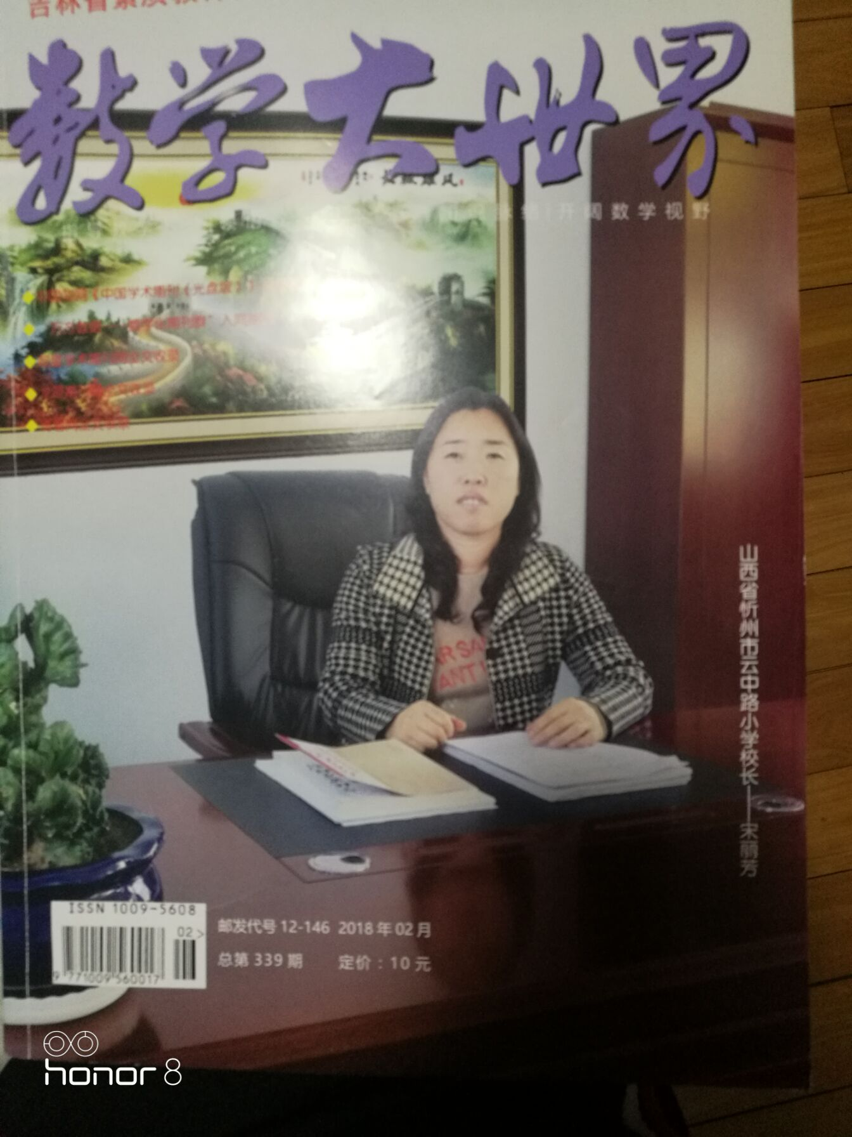

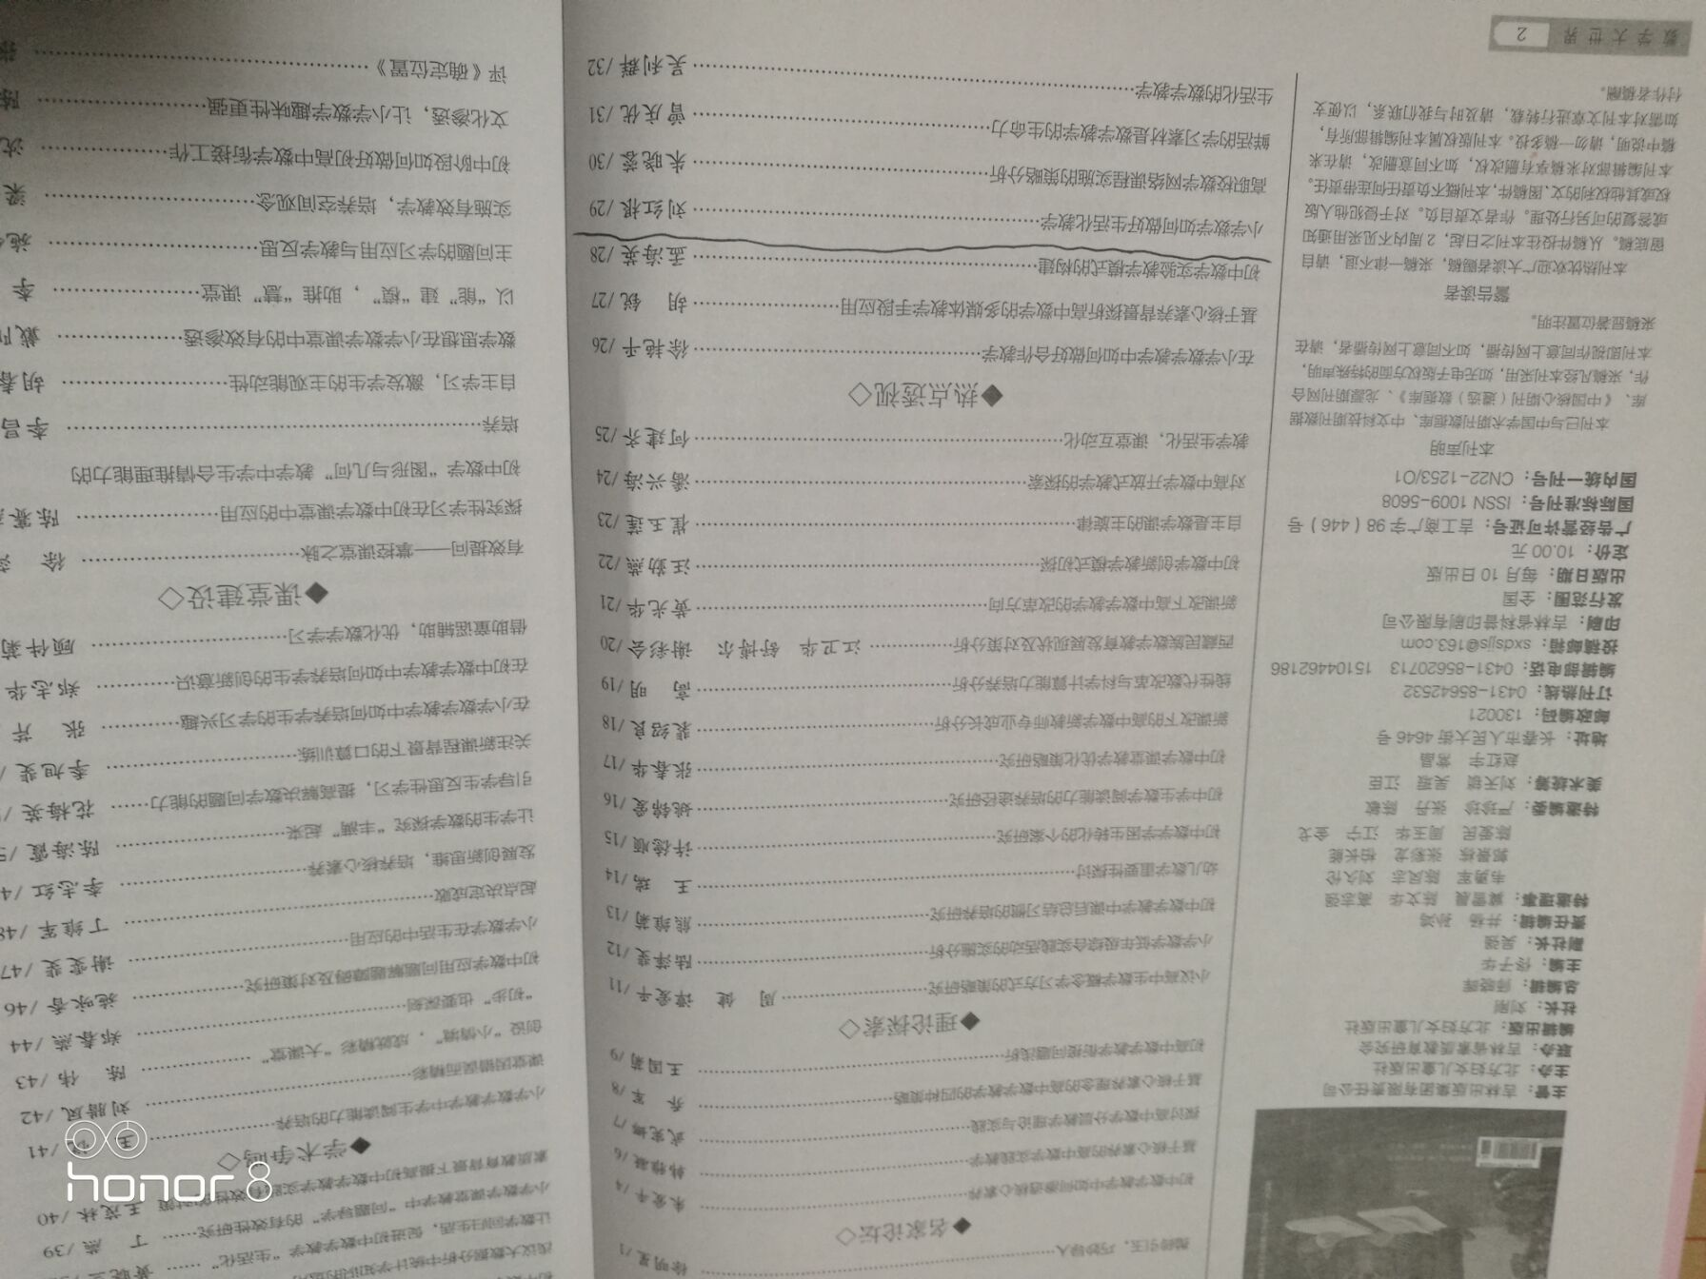

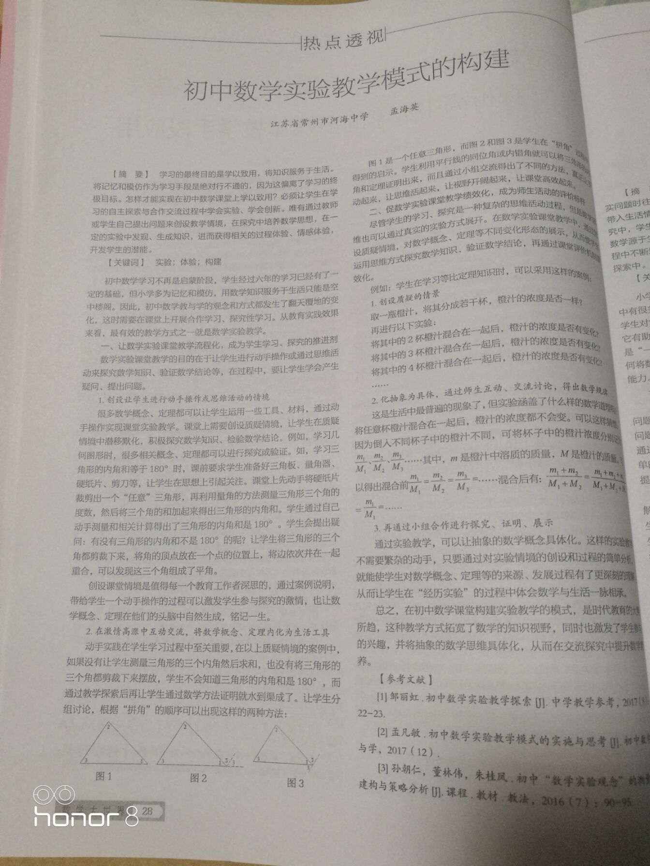

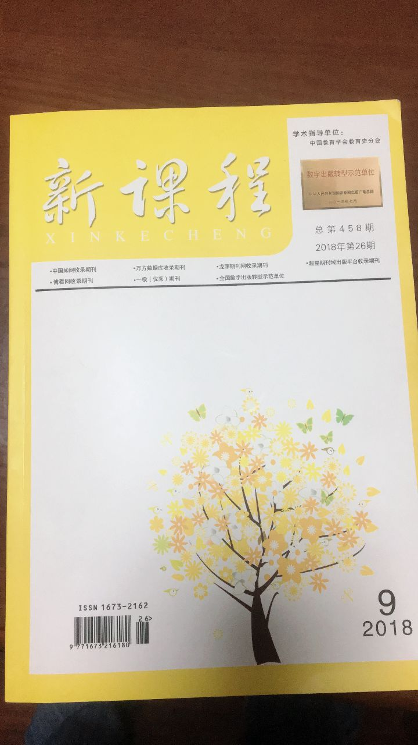
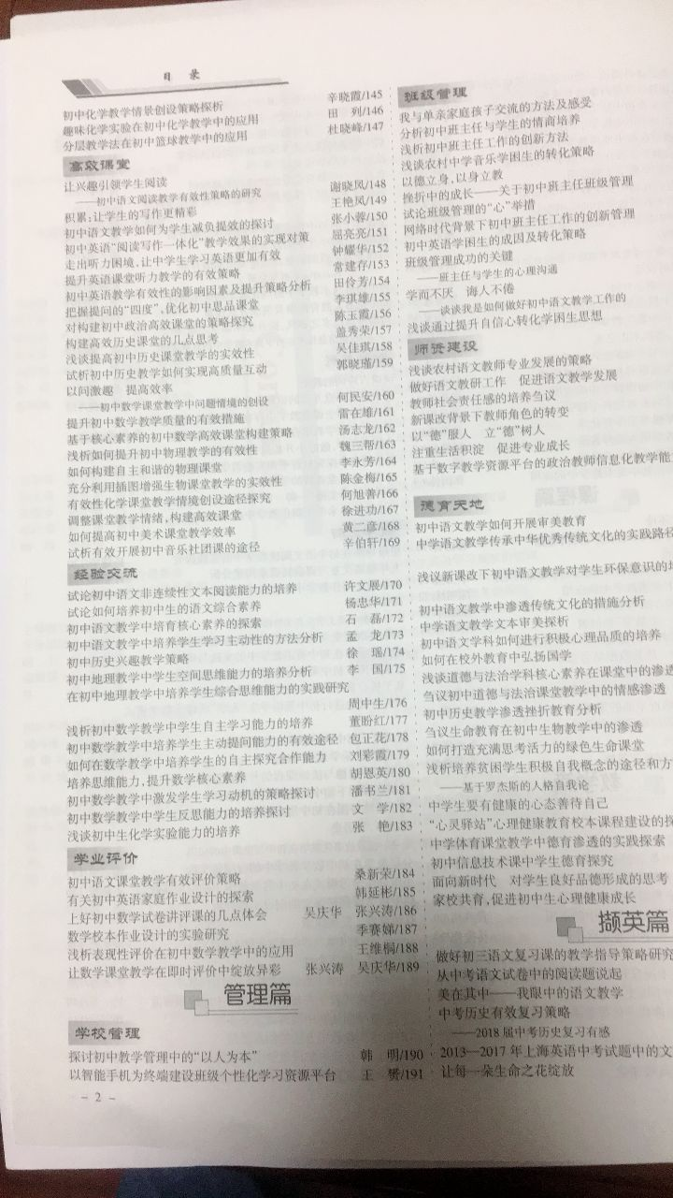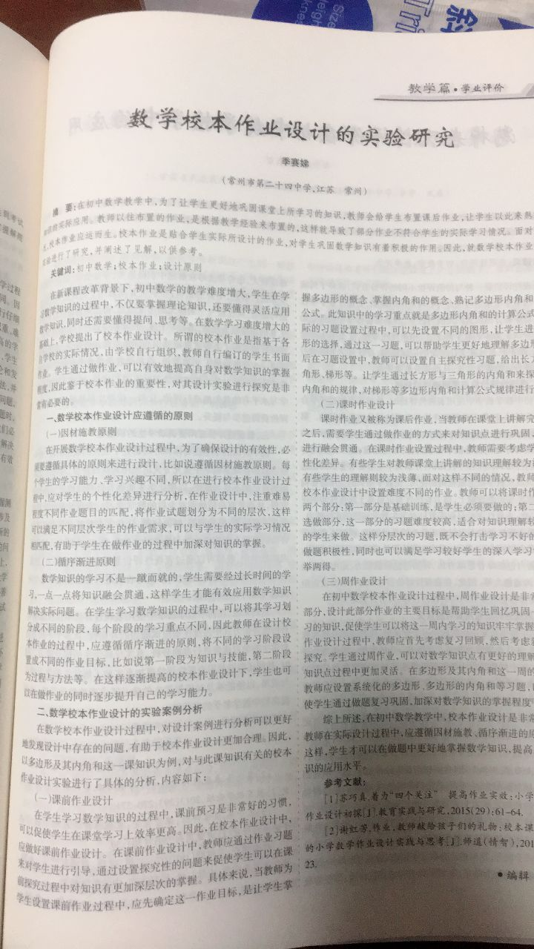
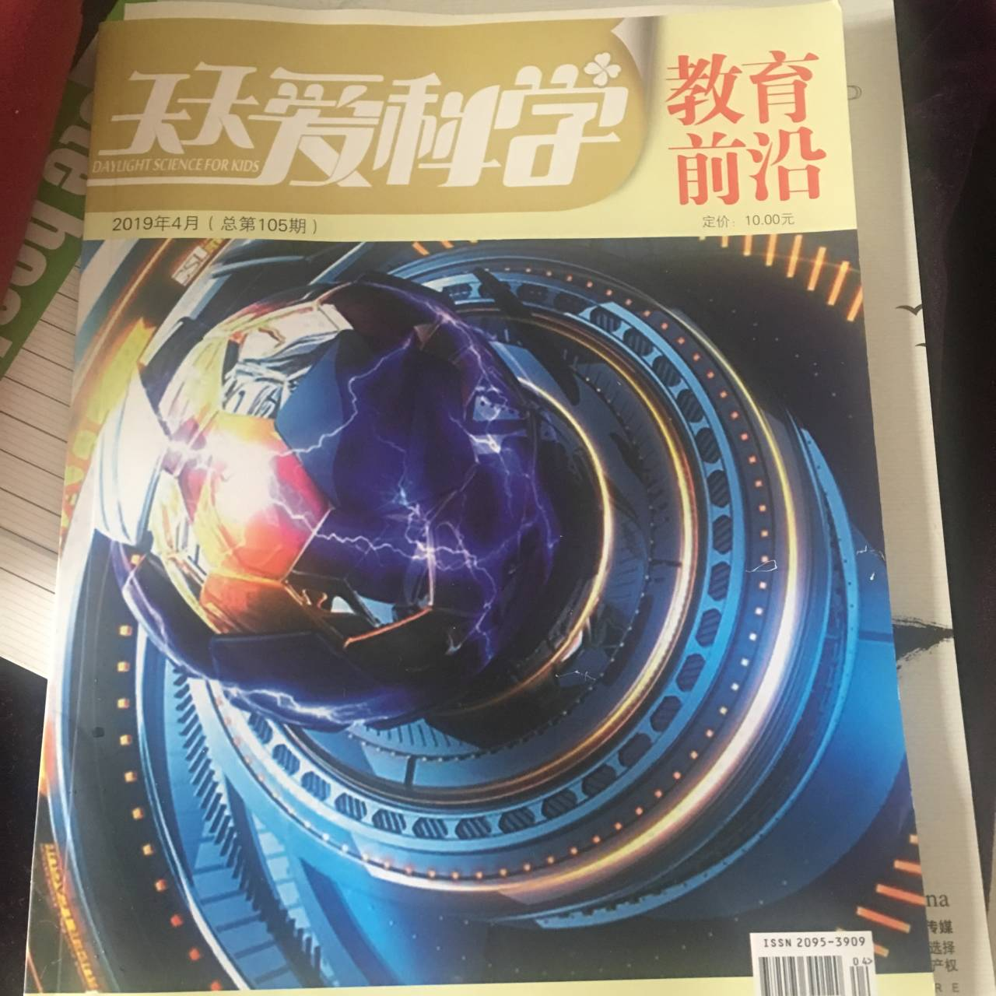

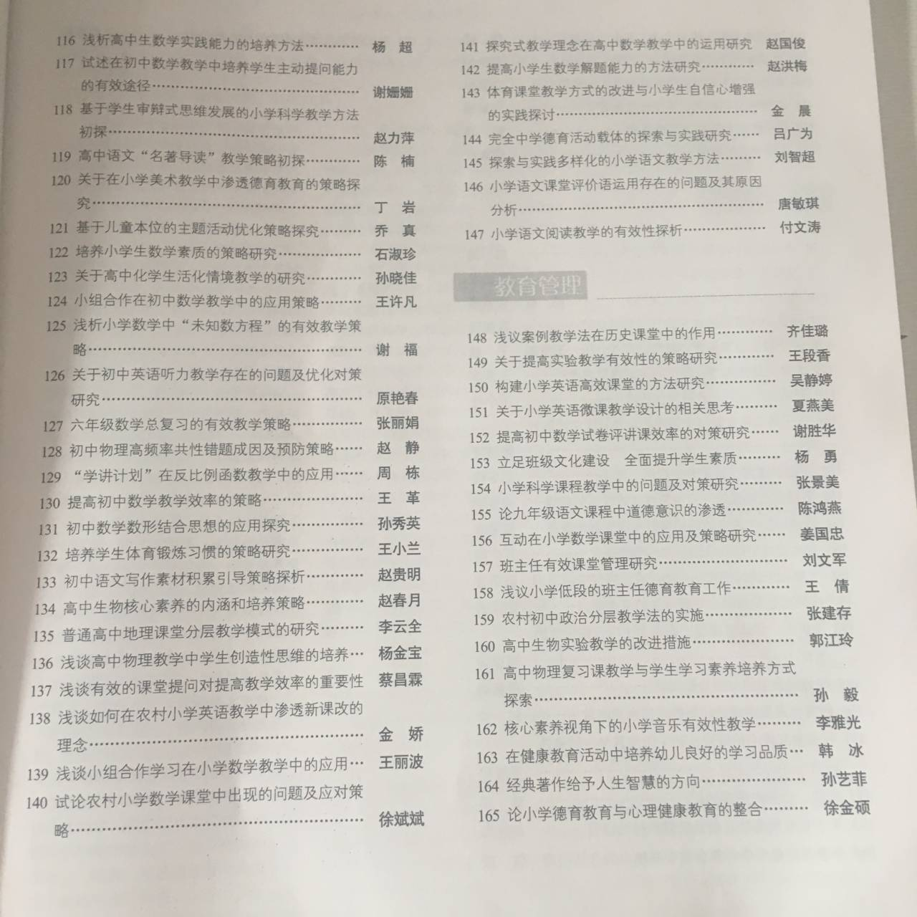

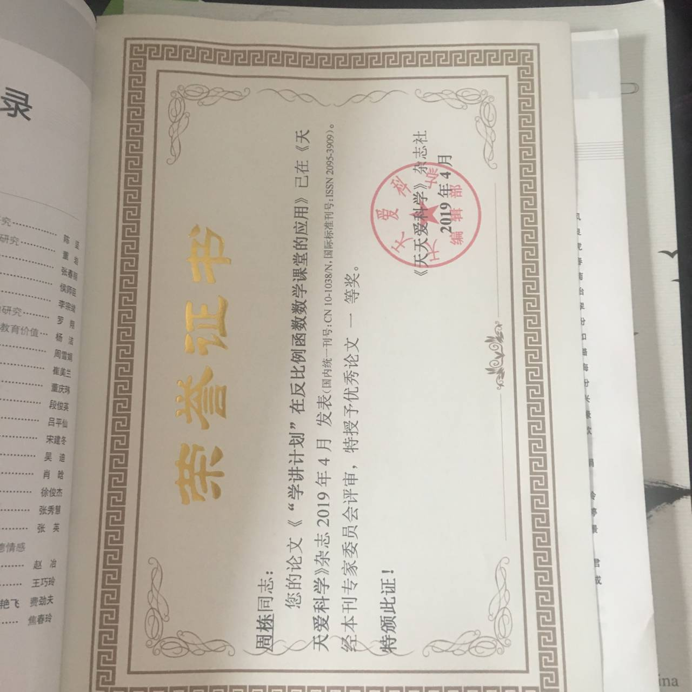

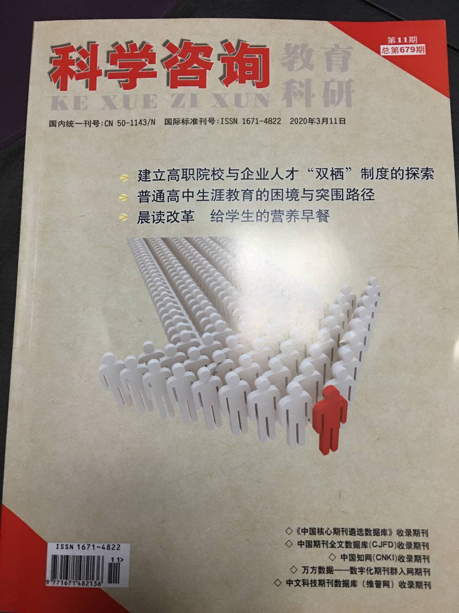

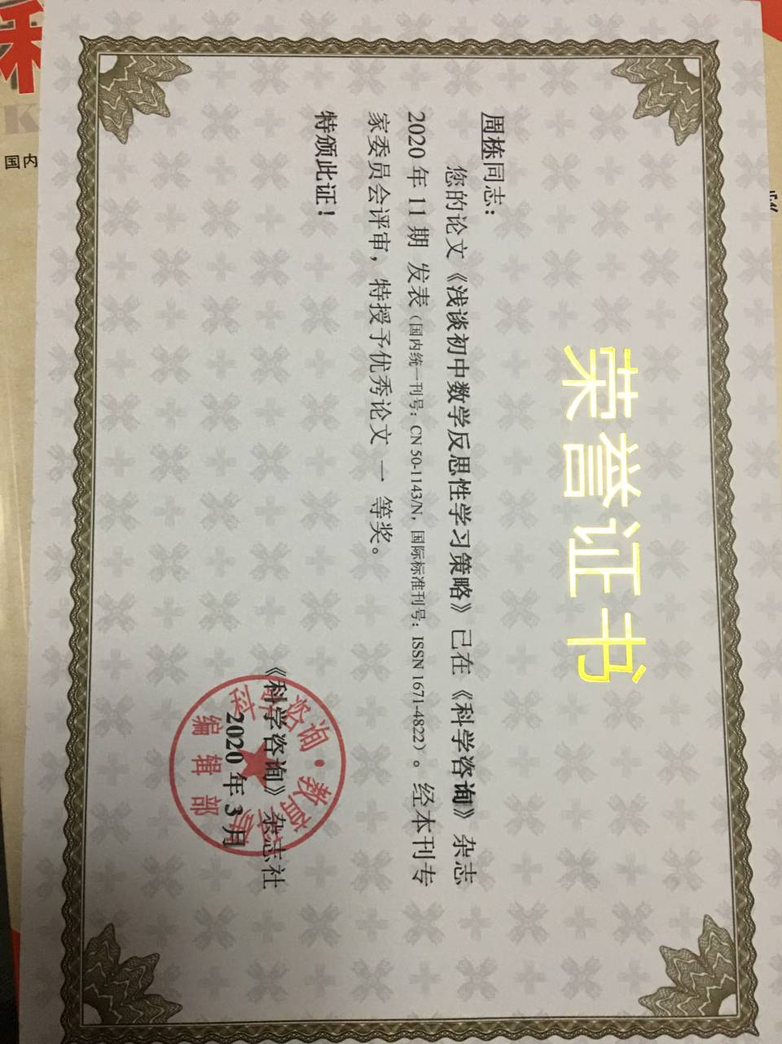

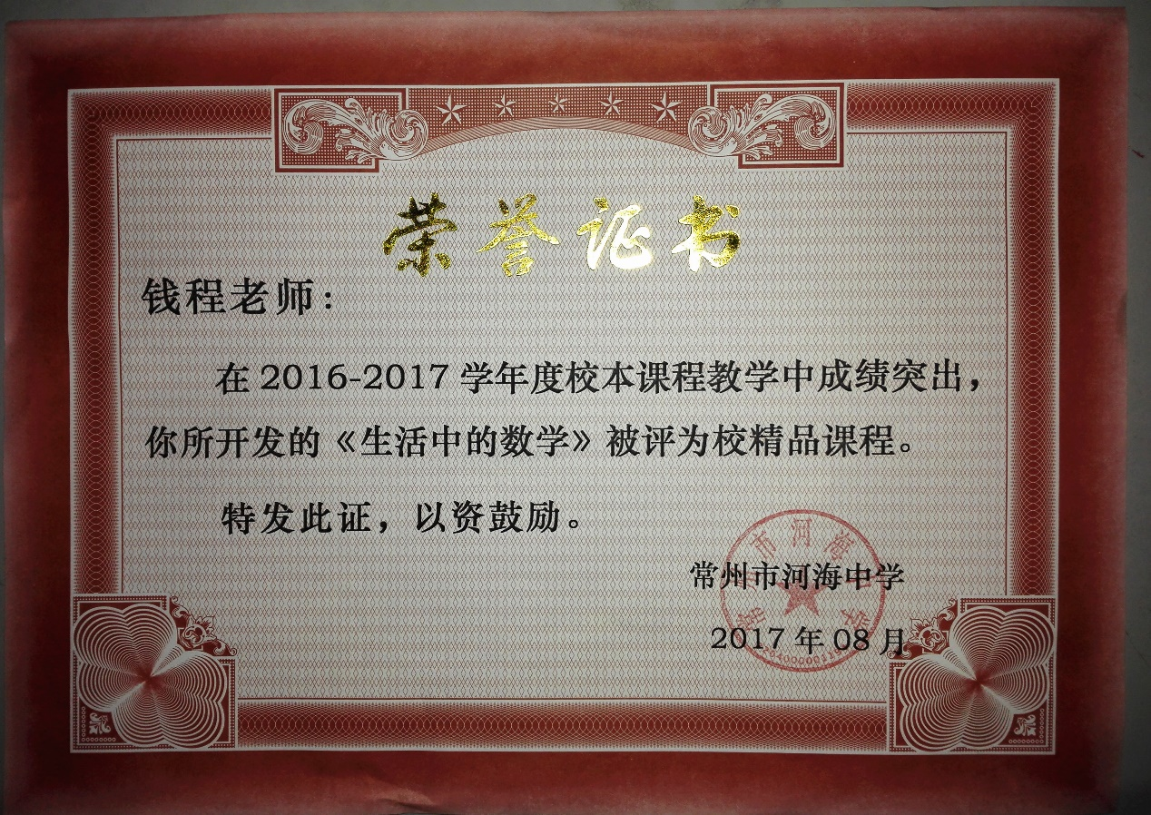
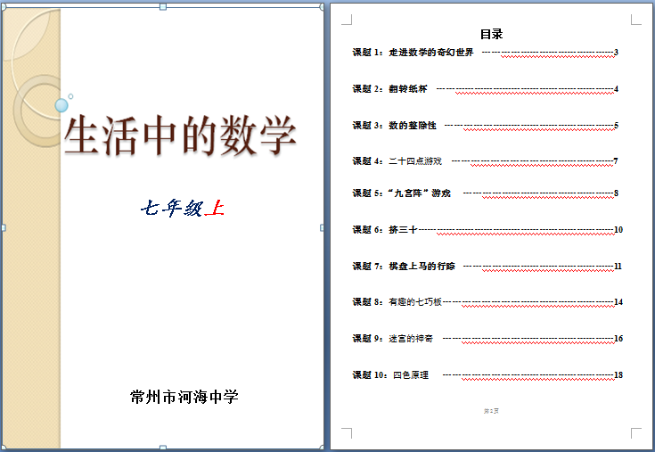
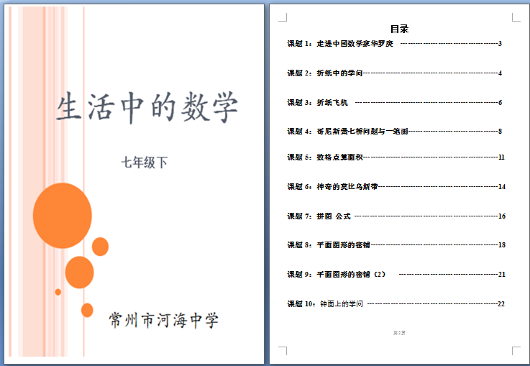
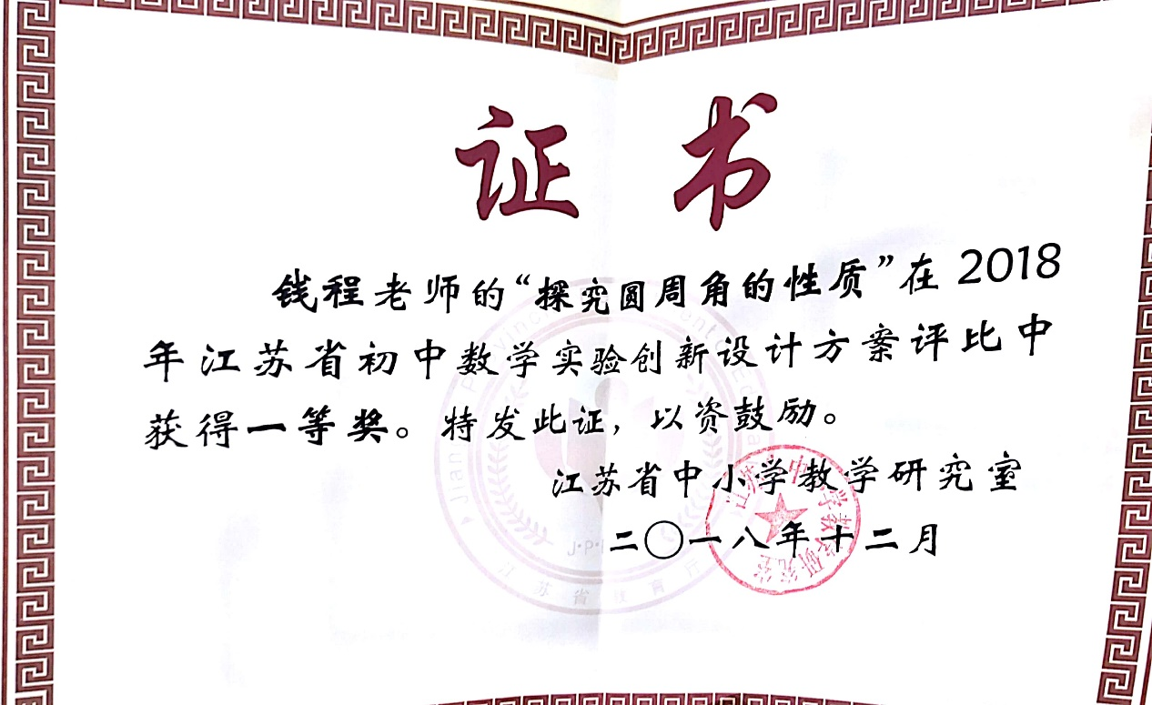

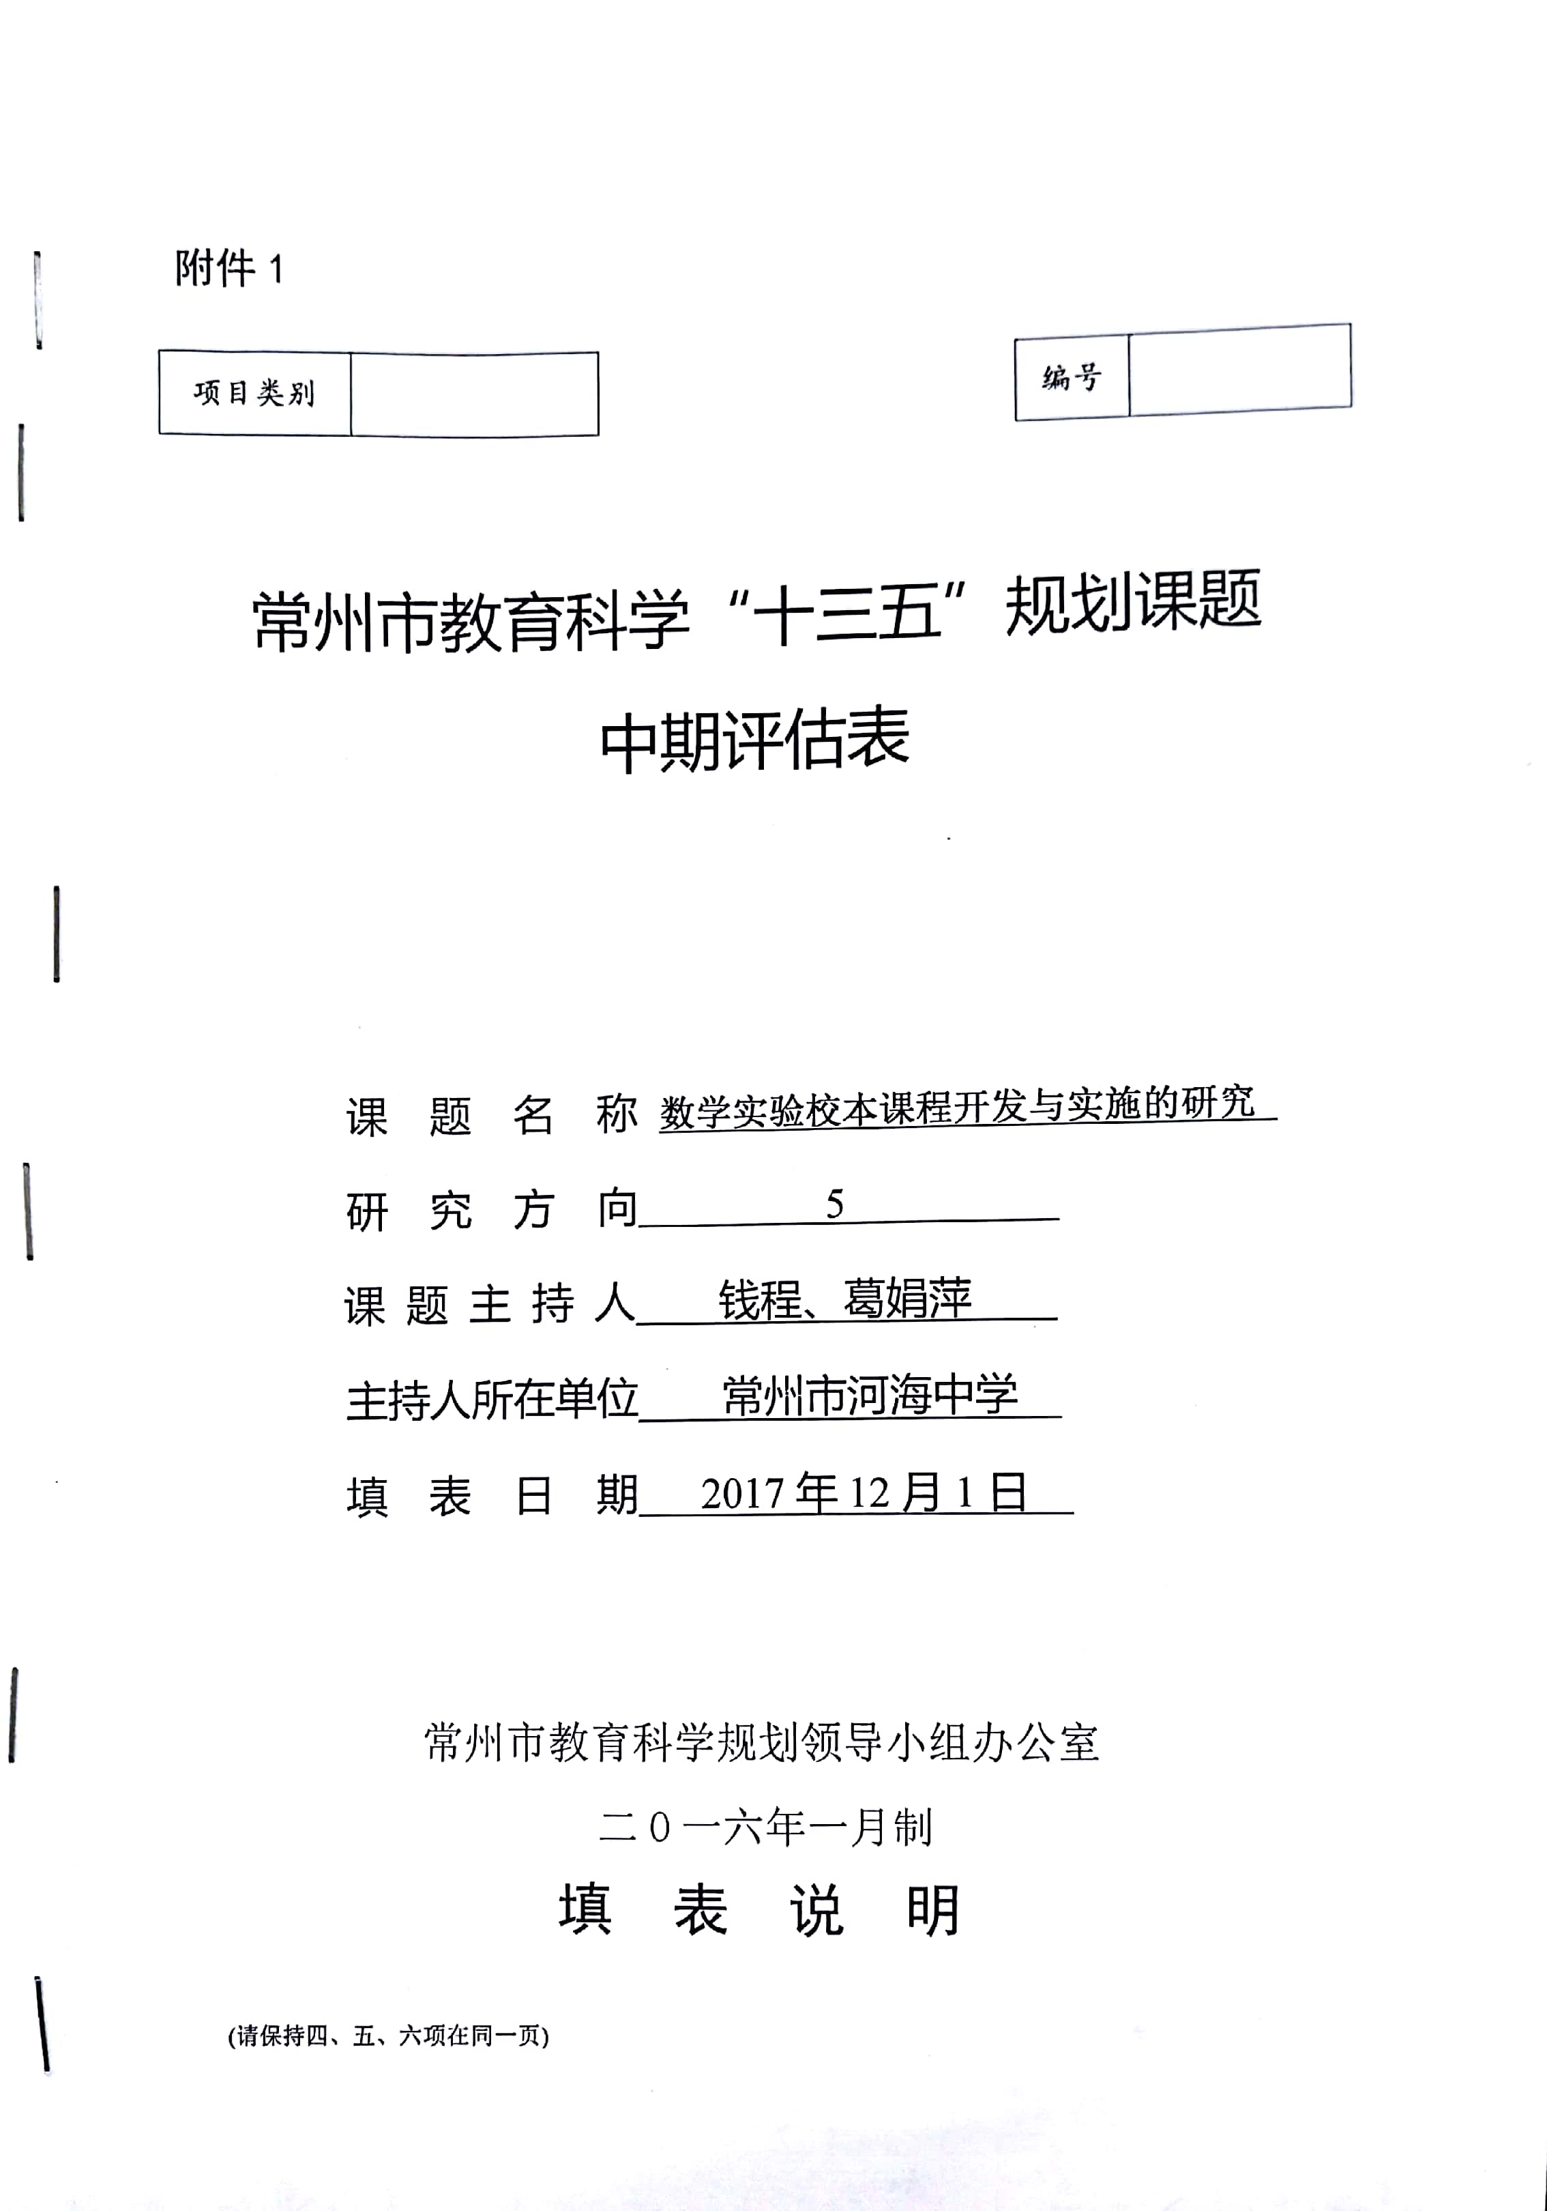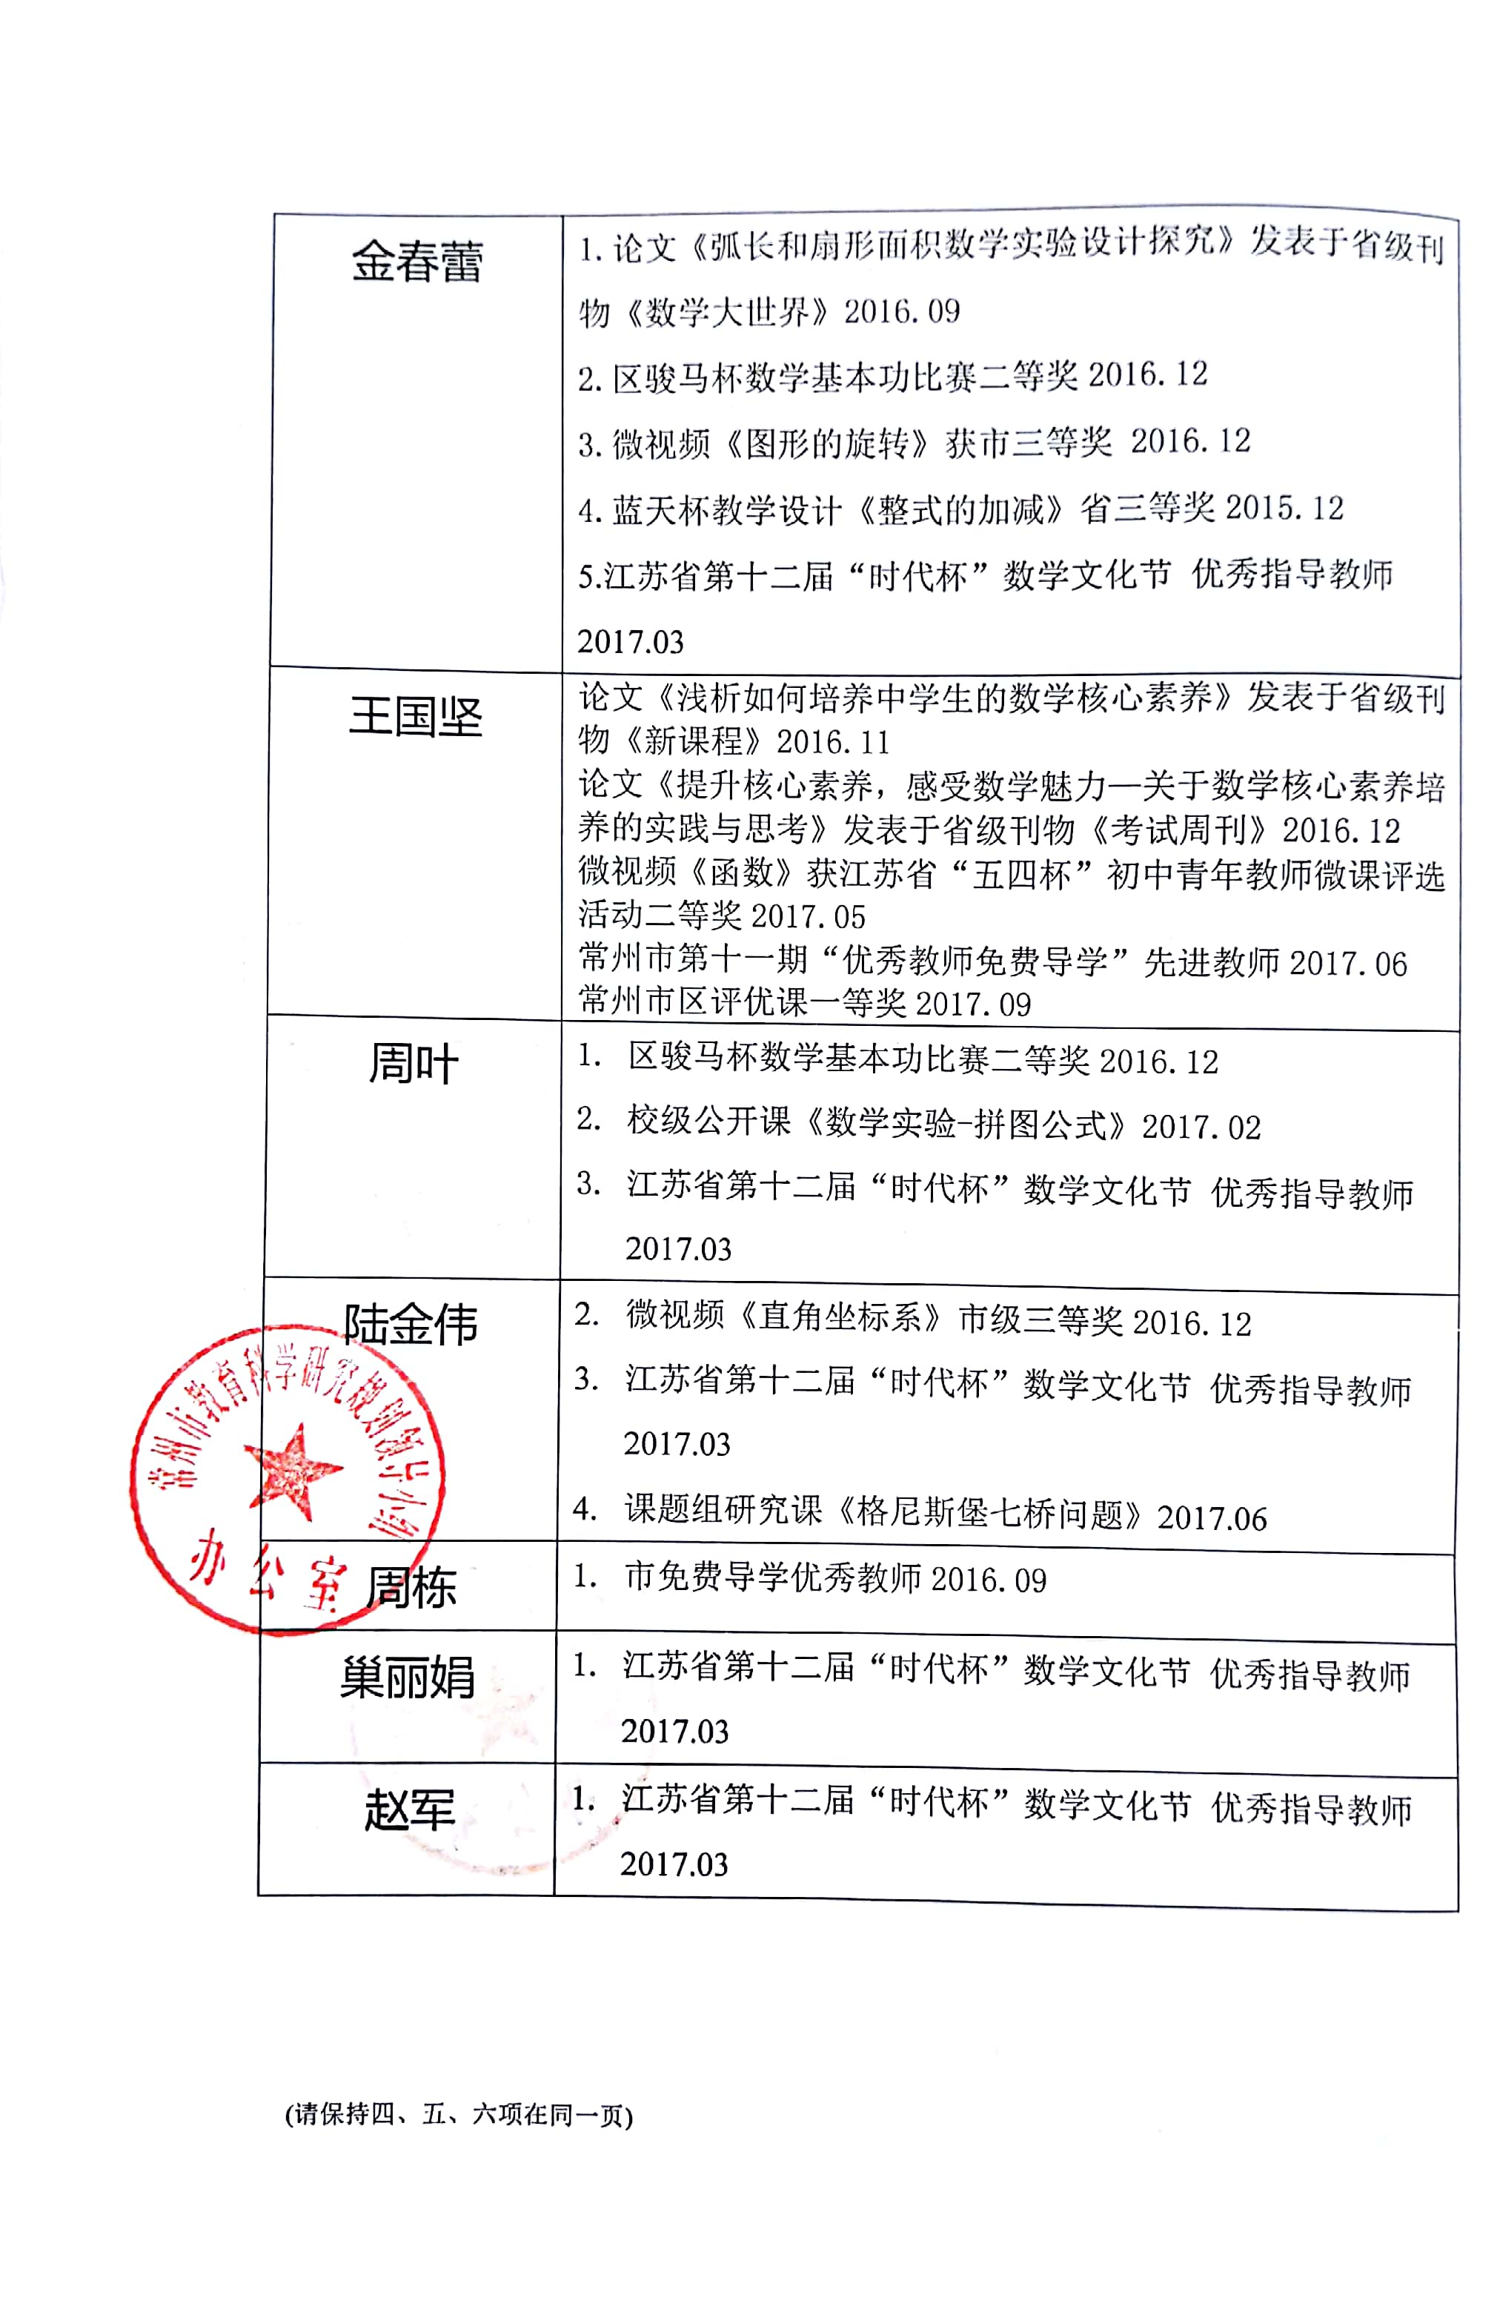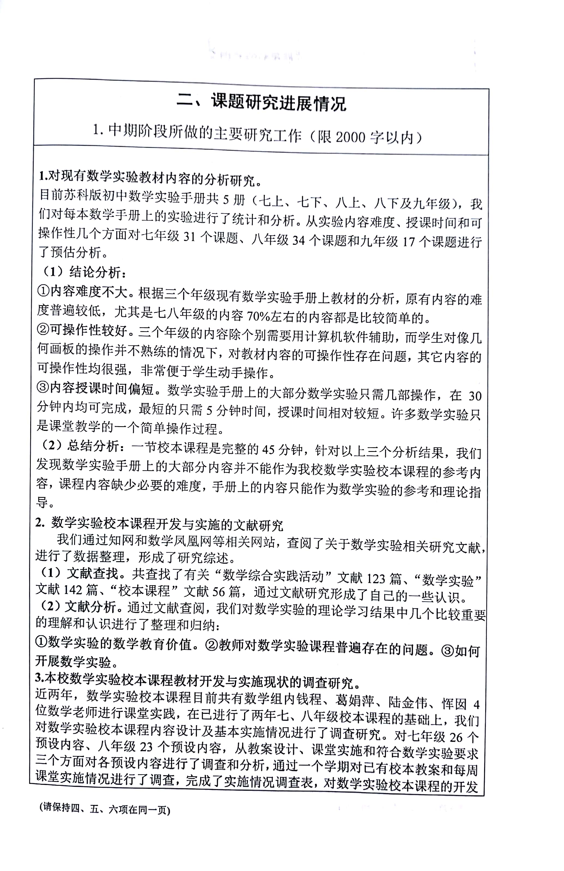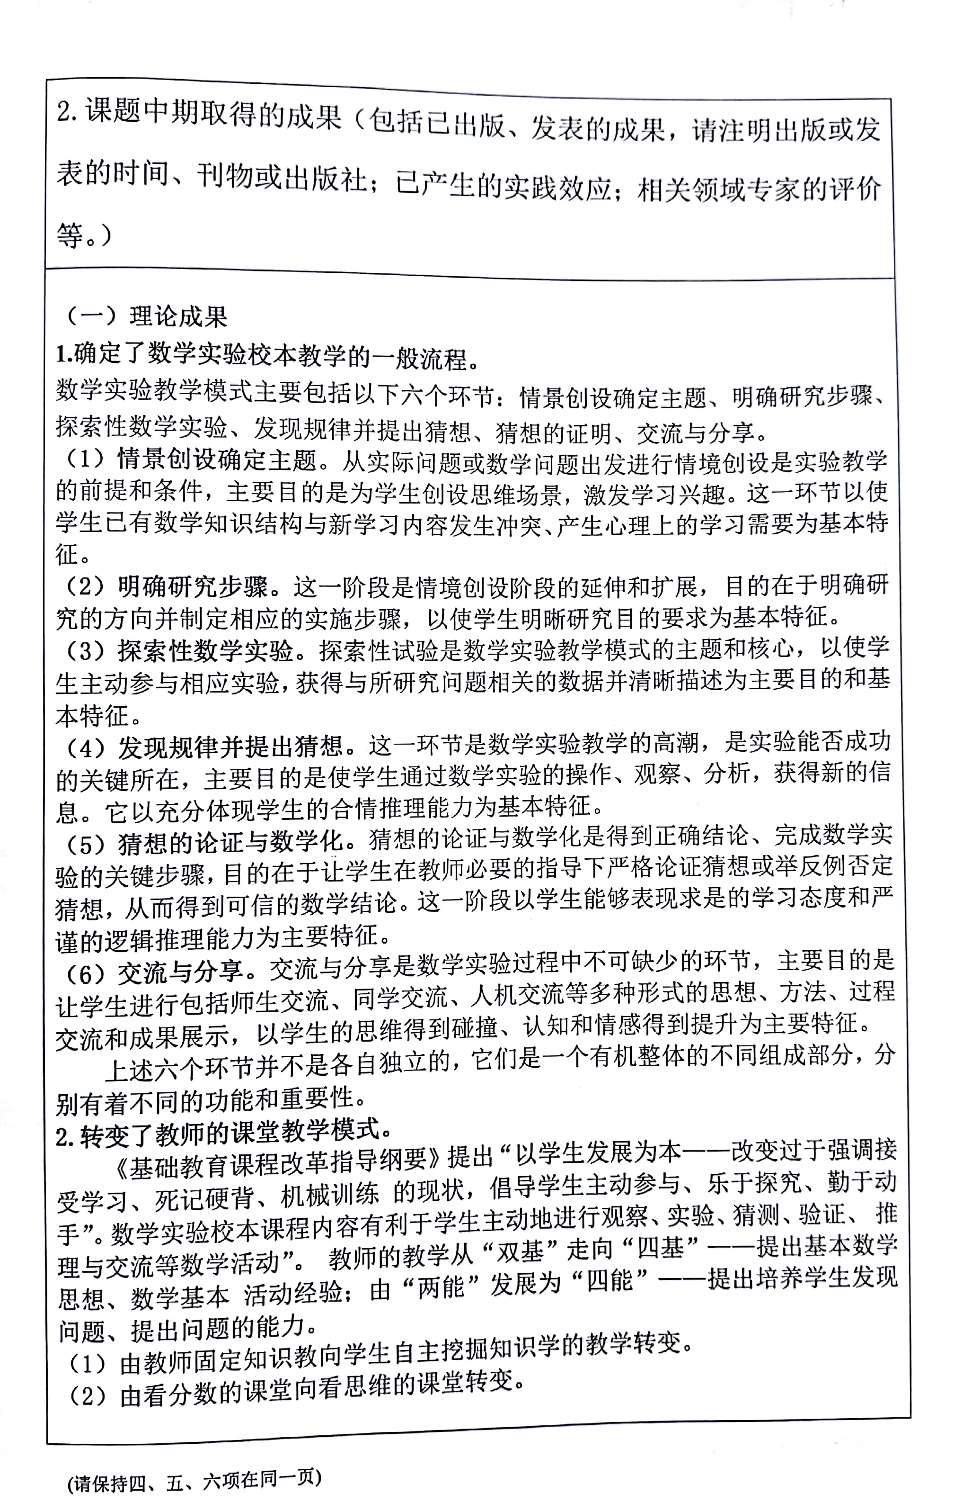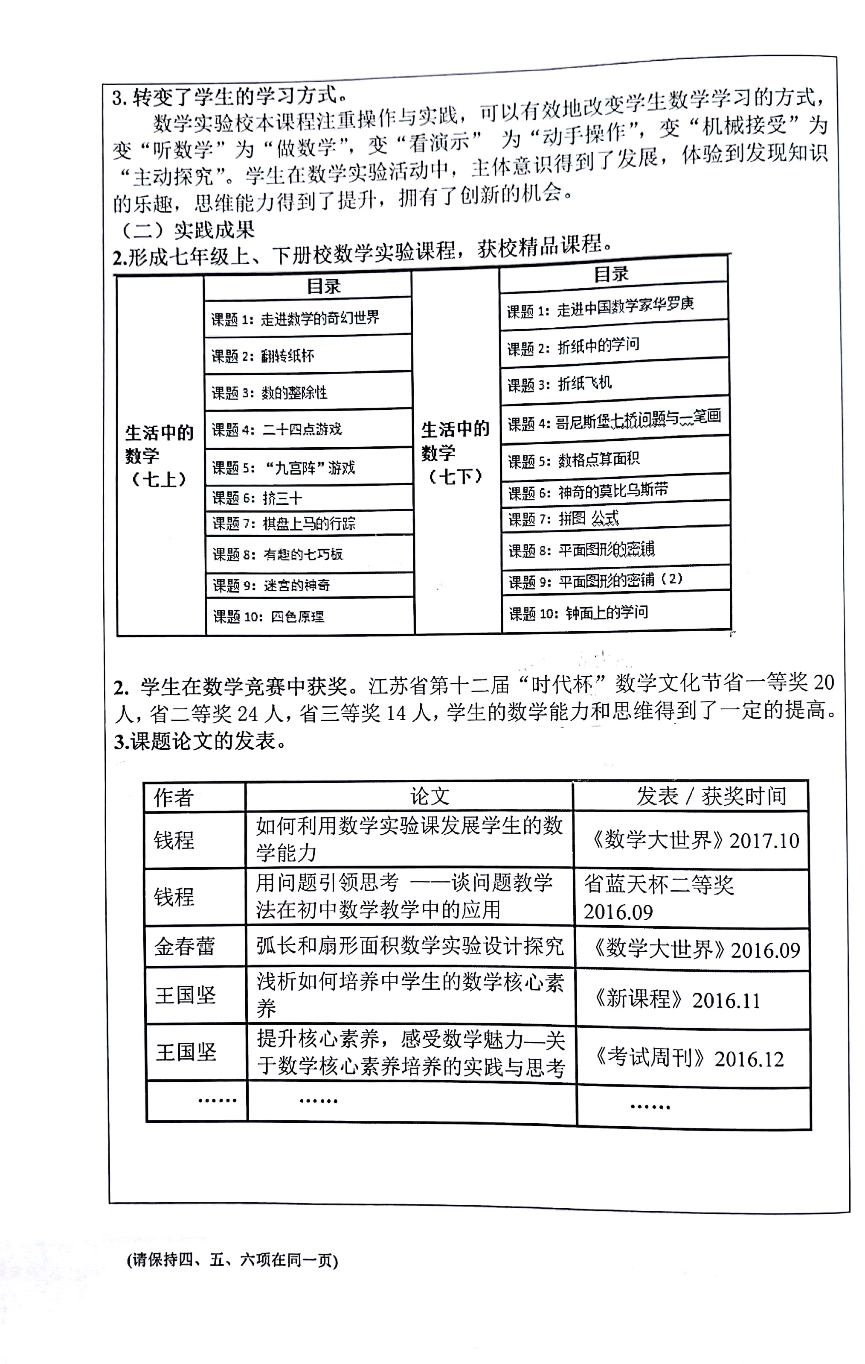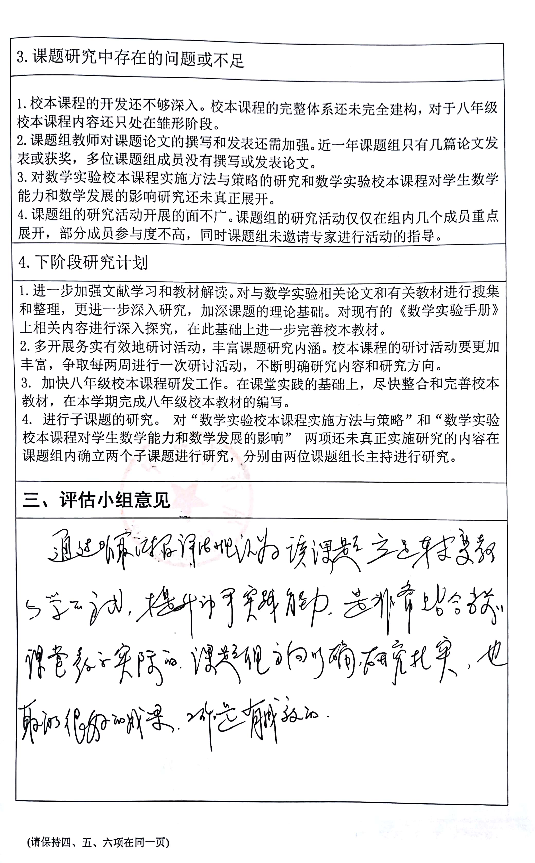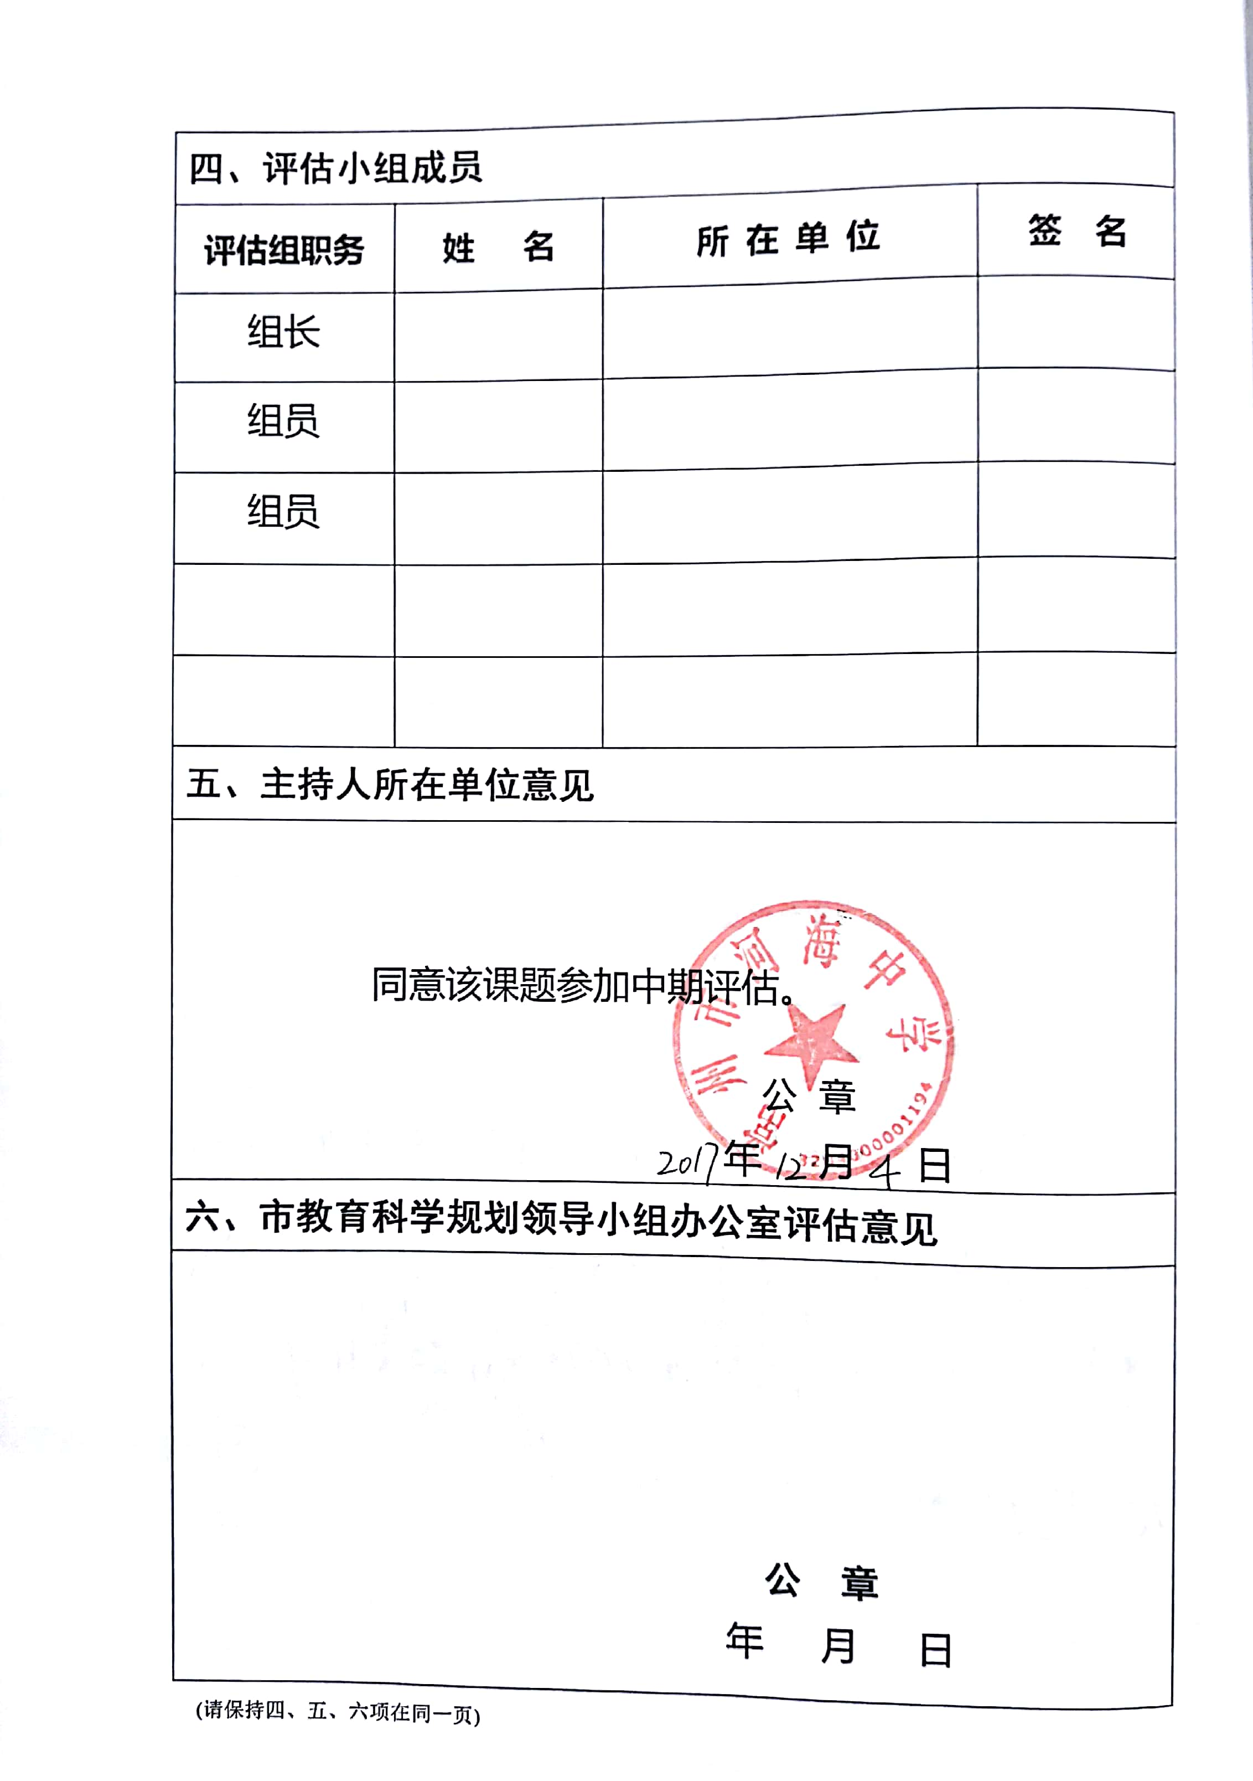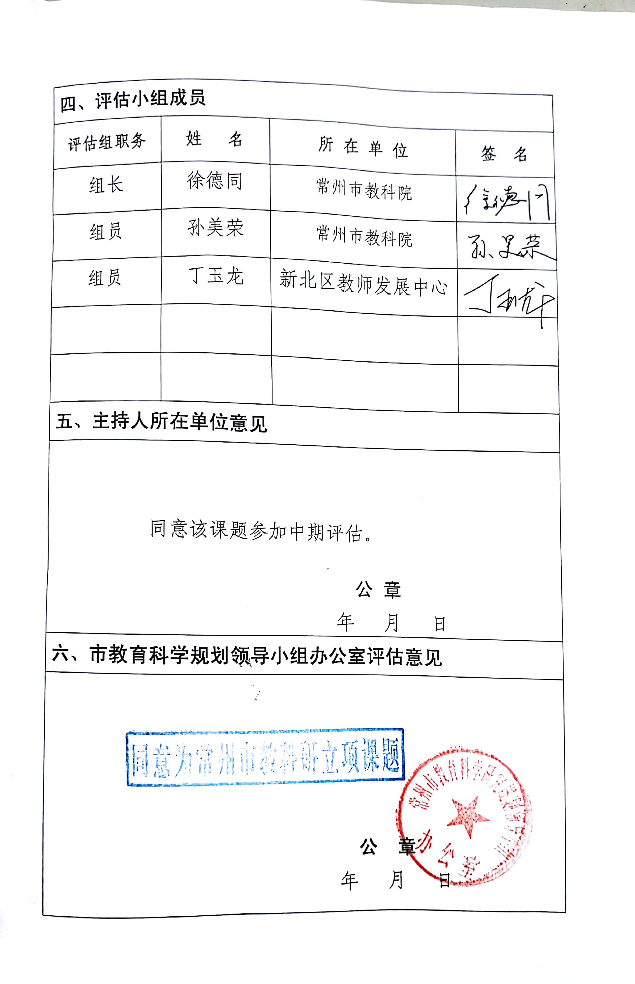

编号

项目类别
附件2

常州市新北区“十三五”规划
专项课题申报评审书

课题名称：深度学习视角下初中“数学实验”教学研究
课题类别： 专项课题
研究方向： 初中数学
课题主持人： 钱程
所在单位： 常州市河海中学
申报日期： 2020.06.20

新北区教师发展中心
二O一六年二月制
填报说明

1．编号栏目，所有课题申报人不需填写，由市规划办根据评审结果填写。项目类别填写“专项课题”。
4.“研究方向”栏按课程建设、学科改革、课堂研究、班主任工作、学生工作等。申报自选课题者，研究方向栏填写“自选课题”。“课题主持人”不得超过两人。
5．《申报评审书》栏目二“课题研究设计与论证”总字数不宜超过5000字，各栏目空间填写时可根据实际需要调节。《申报评审书》“三、四、五”三个栏目需保持在同一页面内。
6．《申报评审书》一律用A4纸打印或复印，一式两份，左侧装订成册。

一、课题研究人员基本信息
课题主持人基本情况(不超过2人)
姓 名(1) |  | 钱程 | 性 别 |  |  | 男 | 民 族 |  |  | 汉 |  | 出生  年月 | 1986年 11月
行政职务 |  |  | 专业技  术职称 |  |  | 中小学二级 |  |  |  | 研究专长 |  |  | 数学教学
最后学历 |  | 本科 | 最后学位 |  |  | 理学士
工作单位 |  | 常州市河海中学 |  |  |  | 手机（必填） |  |  |  | 15861143019
 |  |  |  |  |  | E-mail（必填） |  |  |  | qkxc@sina.com
姓 名  (2) |  |  |  | 性 别 |  |  |  | 民 族 |  |  |  | 出生  年月 |  |  | 年 月
行政职务 |  |  |  | 专业技  术职称 |  |  |  |  |  | 研究专长
最后学历 |  |  |  | 最后学位
工作单位 |  |  |  |  |  | 手机（必填）
 |  |  |  |  |  | E-mail（必填）
课题组成员基本情况（限填10人，不含主持人）
姓 名 |  | 工 作 单 位 |  |  | 专业技术职称 |  |  |  | 研究专长 |  | 在课题组中的分工
盛小青 |  | 常州市新北区飞龙中学 |  |  | 中学高级 |  |  |  | 教学实证和课例研究 |  | 课题实施理论和过程实践指导
周叶 |  | 常州市河海中学 |  |  | 中小学二级 |  |  |  | 数学教学 |  | 教学实践研究，协助组长制定课题组计划
王观涛 |  | 常州市新北区罗溪中学 |  |  | 无 |  |  |  | 核心素养 |  | 教学调查研究，协助完成调查报告
陆小莉 |  | 常州市新北区薛家中学 |  |  | 中小学二级 |  |  |  | 数学教学 |  | 教学实践研究
张宇蕾 |  | 常州市新北区薛家中学 |  |  | 中小学二级 |  |  |  | 数学教学 |  | 教学实践研究
洪瑶 |  | 常州市滨江中学 |  |  | 中小学二级 |  |  |  | 数学教学 |  | 教学实践研究
史琦 |  | 常州市新北区实验中学 |  |  | 中学高级 |  |  |  | 解题  数学实验 |  | 教学理论研究，协助组长撰写研究报告
李莉 |  | 常州市滨江中学 |  |  | 无 |  |  |  | 数学教学 |  | 教学调查研究，协助完成调查报告
课题主持人“十二五”、“十三五”教育科研情况
课  题 | 课题名称 |  | 立项部门 |  |  |  |  |  | 立项时间 |  | 任务分工 |  |  |  |  | 完成情况
 | 《数学实验校本课程的开发与实践的研究》 |  | 常州市教科院 |  |  |  |  |  | 2016.10 |  | 主持人 |  |  |  |  | 已结题
独 立 或 以 第 一 作 者 发 表 或 出 版 的 主 要 论 文 或 著 作（限填10篇） | 论文或著作名称 |  |  |  |  |  |  |  | 发表刊物或出版单位 |  |  |  |  | 发表或出版时间
 | 《实验融入数学课堂》 |  |  |  |  |  |  |  | 《课程教育研究》 |  |  |  |  | 2019.04
 | 《如何利用数学实验发展学生的数学能力》 |  |  |  |  |  |  |  | 《数学大世界》 |  |  |  |  | 2017.10
 | 《好玩的数学-初中数学实验教学的实践探索》 |  |  |  |  |  |  |  | 《理科爱好者》 |  |  |  |  | 2020.05
二、课题研究设计与论证
（一）课题的核心概念及其界定
- 深度学习
深度学习的概念源自于人工神经网络的研究。1976年，美国学者Ference Marion和Ｒoger Salio首先提出了深度学习 ( Deep Learning) 和浅层学习 ( Surface Learning)的概念之后，国内学者也对深度学习的基本理论和策略进行了大量深入的研究。深度学习强调学生应具有主动学习、批判学习、终身学习、创新学习等学习特征，是一种高效、有意义的学习方式，有助于培养学生思维品质。学生的深度学习必然离不开教师的深度教学，深度教学不等同于追求教学内容的深度和广度，而应该是指向学生思维和情感的深度发展，实现课堂教学核心价值———培养学生终身发展的必备品格与关键能力。

- 数学实验
数学实验是指为获得某种数学理论，检验某个数学猜想，解决某类数学问题，实验者运用一定的物 质手段，在数学思维活动的参与下，在典型的实验环境中或特定的实验条件下所进行的一种数学探索活动。具体的来说，它是通过动手动脑“做”数学的一种数学学习活动，是学生运用有关工具（如纸张、剪刀、模 型、测量工具、作图工具以及计算机等），在数学思维活动的参与下进行的一种以人人参与的实际操作为特征的数学验证或探究活动。
我们所研究的数学实验是数学学习的一种方式，这种学习方式，不是让学生被动地接受教科书上或教师讲授的现成结论，而是让学生从自己已有的“数学经验”出发，通过动手、动脑去获得新的数学经验，逐步构建并完善、发展自己的数学认知结构。

- 数学学科关键能力
数学学科关键能力是指在数学知识的积累、方法的掌握、运用和内化的过程中，学生以数学的视角发现问题、用数学的思维分析问题、用数学的方法解决问题的能力。数学学科关键能力是数学学科素养的核心组成部分。中学数学学科关键能力主要体现在以下几个环节：数学理解与数学表征能力、数学建模能力、数学逻辑思维能力、数学问题解决能力、数学推理与论证能力、数学交流与表达能力。

（二）国内外同一研究领域现状与研究的价值
国内外研究现状：
国内研究现状：数学实验诞生于２０世纪８０年代末的美国，于９０年代引进我国。以清华大学为发端，高校率先开设了数学实验课程。２１世纪后，中学也开始涉及数学实验。在当今全球化、网络化、智能化的背景下，实验能力被认为是教师应具备的一项基本能力。从１９９２ 年以来， 数学实验的研究数量总体呈上升趋势，尤其在２００３年到２００６年期间曾达到一个高峰，之后有所回落，整体发展比较稳定。２０１５年至今，国内对于数学实验的研究数量又稳步上升，反映了数学实验越来越受到研究者的重视。
我省研究现状：由江苏省中小学教学研究室董林伟主持的课题组自２００９年开始对初中数学实验进行了较为系统的研究：一是数学实验的基础理论研究，包括上述初中数学实验的内涵解析以及在初中开展数学实验的意义和必要性、可行性等；二是数学实验课程论研究，包括初中数学实验的课程设计、素材的挖掘和开发、实验室的标准和建设等；三是数学实验的教学实践研究，包括初中数学实验的教学设计、教学评价、实验 类型、使用模式、优秀案例和数学实验促进核心概念落实的实践价值等，编写了《初中数学实验手册》（全套五册）供全省初中学生使用，有力地推动了数学实验在一线教学中的落地生根。数学实验有利于提升学生数学学习兴趣，转变数学知识形态，改善数学学习方式，有利于学生深度学习的进行， 促进数学核心素养的培育。
通过已有文献查阅，发现目前数学实验教学存在的主要问题：
（1）数学实验在初中数学课堂应用不多。受到多种因素的影响，数学实验并未在当前数学课堂广泛使用。
（2）数学实验对深度学习的促进作用不明显。当前数学实验存在思维含金量不高、实验价值利用率不大、数学本质迁移性不强等问题。许多数学实验只能激发学生的学习兴趣，并不能激发学生的深度学习。
（3）深度学习下结合数学实验的优秀教学资源不多。

研究价值：
（1）深度学习下的数学实验教学，有利于促进学生学习方式的转变。在初中数学课堂教学中恰当地引入数学实验，帮助学生从形象思维向抽象逻辑思维过度，是符合学生的年龄特点的。在课堂教学中引入数学实验是引导学生发现问题、提出猜想，验证猜想和创造性地解决问题的有效途径，也是完善学生认知结构，提高学生数学素养，并使其全面认识数学两个侧面的重要途径。初中数学实验教学改变了学生学习数学的方式。首先， 学生从“听”数学的学习方式，改变在教师的指导下“做” 数学。过去被动地接收“现成”的数学知识，而现在象“研究者”一样去发现探索知识。其次，数学实验缩短了学生和数学之间的距离，数学变得可爱、亲近了。
（2）深度学习下的数学实验教学，有利于促进学生学科关键能力的培养。基于学生深度学习视角，从数学学科关键能力培养的方向去实践探索，才能真正开展有效的深度教学，实现学生对自我和人类本质力量真正、全面的迸发。数学实验是一种解决问题的策略能够培养学生的能力和实验素养也是一个思维呈现的过程，通过联系学生的生活经验和活动经验，开展各种实验活动，引导学生主动参与、经历知识的形成和探究过程，使数学活动更加生动活泼，体现“动中思，动中学，动中悟”的理念，注重为学生创设自主探索的空间，倡导独立思考和合作探究相结合的学习方式，让学生在展示与交流中，发展思维能力，深化知识的理解和消化，使学生真正触摸深度学习的迷人风景。
（3）深度学习下的数学实验教学，有利于促进教师进一步加快课堂转型。本课题的研究符合当前核心素养的要求，通过研究可以让教师充分理解学生为主体的教学理念，进一步改变教师的教学观念，转变教学方式，利用好数学实验教学，优化课堂教学，促进学生的主动学习和深度学习，更好地发展学生数学关键能力。
（4）深度学习下的数学实验教学，有利于促进数学实验教学的创新与发展。数学实验是学生学习数学的“伙伴”，变“听”数学为“做”数学，变“被动接受”为“主动探究”。深度学习下的数学实验教学把浅层的实验挖深，基于深度学习“做”数学实验可以让学生体验发现的乐趣，感悟数学的真谛，发展数学思维和智慧，提高实践能力和创新意识，逐步积累数学活动经验。

（三）研究目标
1.通过调查研究了解当前初中“数学实验”教学现状，明确研究方向；
2.通过课堂实践与研究，形成深度学习视角下初中“数学实验”课堂教学设计优秀案例，形成有效的教学策略，提升教师初中“数学实验”教学水平，改变教师教育教学理念，促进教师专业发展；
3.通过深度学习视角下初中数学实验工具的利用、改进与开发研究，优化已有数学实验工具，开发能促进学生深度学习的新的数学实验工具，丰富数学实验内涵，更好地为初中数学教学服务；
4.通过深度学习视角下初中“数学实验”教学研究，促进学生深度学习，培养学生数学关键能力，提升数学学科核心素养。
（四）研究内容（或子课题设计）
1.深度学习视角下初中“数学实验”教学现状调查研究
初中数学实验已开展多年，但受众多因素影响，各校开展情况各不相同。根据调查能力，开展对目前我区初中学校“数学实验”在课堂教学中的应用情况进行调查，明析当前数学实验教学现状，明确后一阶段研究方向。
2.深度学习视角下初中“数学实验”课堂教学实践研究
- 结合《数学实验手册》，开展深度学习视角下数学实验课堂教学研究；
- 深度视角下数学实验教学案例设计研究；
（3）深度学习视角下数学实验教学策略的研究。
3.深度学习视角下初中数学实验工具的改进、开发与创新研究
（1）深度学习视角下已有数学实验工具的利用和改进策略研究
（2）深度学习视角下新的数学实验工具的开发与创新研究
4.深度学习视角下初中“数学实验”教学对学生数学关键能力的影响研究
研究深度学习视角下初中“数学实验”教学对学生数学理解与数学表征能力、数学建模能力、数学逻辑思维能力、数学问题解决能力、数学推理与论证能力、数学交流与表达能力等方面的影响
（五）研究方法
（1）文献研究法：查阅与本研究有关的国内外文献资料，并进行充分检索、分析和利用，为确定本课题的研究奠定理论基础和研究方向。
（2）调查研究法：采用问卷和访问调查表，对区域内初中数学实验教学现状进行调研，以便明确后一阶段的研究方向。
（3）课例研究法。借助一些课堂教学案例深刻描述，呈现课堂教学中一些典型的师生行为表现和情感的状态，追踪课堂教学效果，整合教学资源，形成教学文本。
（4）行动研究法：对初中数学实验教学策略进行行动研究，在行动中研究，在行动中不断修正和调整研究方案，将研究与实践紧密结合起来。

（六）实施步骤
1.研究准备阶段：2020.6～2020.12
启动、筹备、学习理论、组织问卷调查、讨论、论证、确定方案。成立课题研究组，讨论各块研究内容的研究思路和基本策略 。
目标：完成深度学习视角下初中“数学实验”教学现状调查研究。
2.研究展开阶段：2021.1～2021.12
课题按计划开展研究，定期组织课题交流活动， 如课堂观摩、主题研讨、读书沙龙、成果展示等。建好课题网站，积累详细研究资料。进行课题的中期评估，分析总结课题进展情况，进行阶段研究成果的展示。
目标：（1）完成深度学习视角下初中“数学实验”课堂教学实践研究；
（2）完成深度学习视角下初中数学实验工具的利用、改进与开发研究。
3.研究深化阶段：2022.1～2022.12
根据中期评估反馈意见，对一些具体问题进行讨论、调整和修正，开展新一轮研究行动。目标：（1）完善前期已完成的研究
（2）完成深度学习视角下初中“数学实验”教学对学生数学关键能力的影响研究。
- 研究总结阶段：2023.1～2023.5
进行课题结题准备，全体成员完成研究案例、论文、 资料等收集整理工作；撰写并提交总课题研究报告。

（七）主要观点与可能的创新之处
主要观点：
1.课堂教学是培养学生关键能力的主阵地。关注课堂转型必须从课堂教学方式的改变和学生学习方式的转变等深度学习指标去衡量和评价；
2.基于深度学习的数学实验是学生学习数学的重要方式，也是促进学生数学深度学习的重要路径。通过数学实验，在教师的引导下，学生全身心深度参与具有探索性、挑战性、开放性的学习活动，在解决问题的过程中形成高阶思维技能、数学思维方法，获得数学活动经验，通过积极反思、自我评价将这些技能、方法、经验内化为自身的素养，提升能力，提振信心，获得发展。
3.基于深度学习的数学实验，是提升学生数学学科核心素养得天独厚的过程。核心素养背景下，对于初中一线数学教学而言，最具探究价值的问题可能是“核心素养通过什么样的途径才能落地”对于这一途径的探究，显然不能脱离已有的教学实际，而在梳理初中数学教学的教学过程中，尤其是梳理课程改革以来的教学变革中的措施，数学实验对核心素养的培育可能会起到重要的促进作用，因而在数学实验中让学生生成核心素养，也就成为一个具有理论与实践意义、历史与现实意义的话题。
可能的创新之处：
1.资源建设的优化与创新。通过深度学习视角下初中“数学实验”课堂教学实践研究，结合《数学实验手册》，开展深度学习视角下数学实验课堂教学实践，形成深度视角下数学实验教学案例设计资源库；
2.教学理念的转变与创新。通过课堂实践与研究，形成深度学习视角下初中“数学实验”课堂教学有效的教学策略，提升教师初中“数学实验”教学水平，改变教师教育教学理念，促进教师专业发展；
3.学习方式的改变与创新。通过深度学习视角下初中“数学实验”教学研究，促进学生深度学习，培养学生数学关键能力，形成学科核心素养；
4.数学实验的发展与创新：当前普遍形态下的数学实验教学是通过让学生手脑结合，变“听”数学为“做”数学，变“被动接受”为“主动探究”。但许多数学实验并非基于深度学习的视角，我们希望通过研究将数学实验融入学生的深度学习，让教学有深度，让学习有发展，让数学实验有创新。
（八）预期研究成果
 | 成果名称 | 成果形式 | 完成时间 | 责任人
阶段成果（限5项） | 深度学习视角下初中“数学实验”教学现状调查报告 | 调查报告 | 2020.12
 | 课堂实践教学案例分析 | 教学反思 | 2021.05
 | 与课题相关的省级以上论文发表5篇以上 | 论文 | 2021.06
 | 深度视角下数学实验教学策略研究报告 | 研究报告 | 2021.06
 | 中期报告 | 研究报告 | 2021.06
最终成果（限3项） | 深度视角下数学实验教学微视频系列 | 视频系列集 | 2023.02
 | 深度视角下数学实验教学案例集 | 案例集 | 2023.02
 | 课题研究报告 | 研究报告 | 2023.04
（九）课题研究的可行性分析（包括：①主持人、核心成员的学术或学科背景、研究经历、研究能力、研究成果；②研究基础，包括围绕本课题所开展的文献搜集、先期调研和已有相关成果等；③完成研究任务的保障条件，包括研究资料的获得、研究经费的筹措、研究时间的保障等。）
- 研究力量。
课题组主持人近五年坚持进行课题研究，曾主持常州市十三五市级课题并顺利结题，具有丰富的教研工作经验和一定的科研组织管理能力。多年来长期坚持数学实验校本课程的开发与实践工作，有丰富的数学实验教学经验。本课题组的核心成员是“盛小青数学名师成长营”成员，都具有一定的的理论素养、扎实的专业功底和丰富的教学经验，成员均参与市区级课题研究。因此本课题的研究与实践具有很好的人才资源。
- 研究基础。
课题组长在所在学校已经过三年的数学实验校本课程的开发和实施研究，已具有一定的专业教学水平和教学理念；依托“盛小青数学名师成长营”，拥有具备较丰富教学经验的教师作为课题研究的主力军；围绕本课题，课题组前期已做了大量的文献搜集工作，共搜集到的与本课题相关的质量较高的研究论文40余篇，已具备一定的理论研究基础。
- 研究保障。
课题主持人所在单位能够上中国期刊网、中国知网等多种数据库，可以搜集到课题研究所需的各种文献资料。课题研究活动和研究经费依托“盛小青数学名师成长营”，可以得到充分保障。在研究时间方面，我们在课题立项后，将制定详细的课题研究计划和时间表，按照时间表的进程安排课题研究，课题组成员的研究时间应该能够得到充分保证。

三、课题主持人所在单位意见
本单位完全了解新北区课题管理的精神，保证课题主持人所填写的《申报评审书》内容属实，课题主持人和参与研究者的政治素质、业务能力适合承担本课题研究工作。同意申报。

单位负责人（签名、盖章）：
年 月 日
四、区教师发展中心意见
（公章） 单位负责人（签名）：

年 月 日

